Вопросы по теоретической части:

1. Понятие машинного обучения. Отличие машинного обучения от других областей программирования.

**Ответ**:

**Источники**:

<https://koroteev.site/pres/ml0/>

<https://foobar167.github.io/page/vvedeniye-v-mashinnoye-obucheniye-i-iskusstvennyye-neyronnyye-seti.html#ref1>

**Если у вас нет никакого представления о машинном обучении, советую прочитать введение книги Коротеева:** [УП МО 2018.pdf](https://drive.google.com/file/d/1BRWqtKKaK4CdUh10z3zeyrs9mk-6QJvc/view)

**Искусственный интеллект** - способ решить определенную задачу без явного описания алгоритма.

**Машинное обучение** - это численная оптимизация параметрических моделей для описания определенного набора данных. Машинное обучение является частью более широкого понятия - искусственного интеллекта.

**Основные области** применения машинного обучения:

* Распознавание речи
* Компьютерное зрение
* Компьютерная лингвистика и обработка естественных языков
* Медицинская диагностика
* Техническая диагностика
* Рубрикация текстов
* Интеллектуальные игры
* Предиктивная аналитика

**Алгоритмы обучения** (learning algorithms) делают предсказания или принимают решения не на основе строго статических программных команд, а на основе **обучающей выборки** (т.е. обучающих данных), с помощью которой происходит настройка параметров модели. Для процесса **настройки** (fitting) модели по выборке данных применяются различные разделы **математики**: математическая статистика, методы оптимизации, численные методы, теория вероятностей, линейная алгебра, математический анализ, дискретная математика, теория графов, различные техники работы с цифровыми данными и др. **Результатом** работы алгоритма обучения является **функция**, которая аппроксимирует (восстанавливает) неизвестную зависимость в обрабатываемых данных.

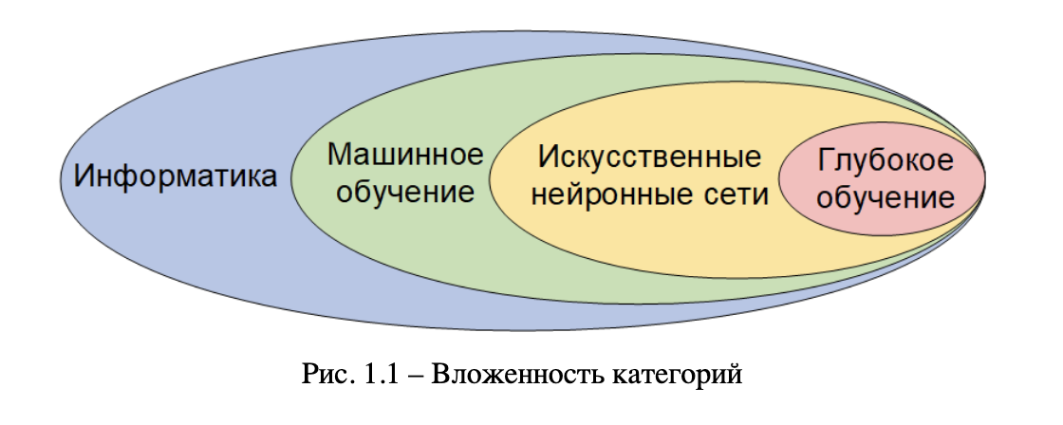

**Ключевые понятия** в машинном обучении: данные, модели и метрики.

В зависимости от данных и задачи модели машинного обучения **делятся** на обучение **с учителем** (supervised), **без учителя** (unsupervised), **с подкреплением**.

**Обучение с учителем** применяется, когда в обучающей выборке даны “правильные ответы” - значения целевых переменных. **Обучение с учителем** подразделяется на задачи регрессии и классификации.

**Обучение без учителя** нужно, когда в данных нет правильных ответов и нам нужно обнаружить в них внутреннюю структуру. К задачам **обучения без учителя** относят кластеризацию, понижение размерности, обнаружение аномалий и другие.

Главное отличие машинного обучения от других сфер программирования заключается в том, что алгоритм решения не является строго определенным - он зависит от данных. Поэтому машинное обучение **используется** в тех задачах, где описание **полного алгоритма решения** либо слишком сложно, либо невозможно.

1. Классификация задач машинного обучения. Примеры задач из различных классов.

Классификация задач машинного обучение:

1. Классификация – разделение множества объектов или ситуаций на классы с помощью обучения с учителем. Классифицировать объект – значит, указать номер, имя или метку класса, к которому относится данный объект. Иногда требуется указать вероятность отношения объекта к классу.

Например, по обучающей выборке фотографий котов и собак научиться различать изображения котов и собак.

1. Кластеризация (сегментация) – разделение множества объектов или ситуаций на кластеры с помощью обучения без учителя. Кластеризация (обучение без учителя) отличается от классификации (обучения с учителем) тем, что перечень групп четко не задан и определяется в процессе работы алгоритма, т.е. нет заранее определенных «правильных» ответов. Иногда указывается общее количество кластеров, но часто алгоритм сам выбирает оптимальное количество кластеров. Похожесть или близость объектов в кластере определяется через расстояние в многомерном пространстве признаков. Для этого нужно определить само пространство признаков (какие свойства измеряются) и метрику близости (как считается расстояние). Результаты кластеризации применяются при нахождении новых, ранее неизвестных знаний и зависимостей в данных (добыча данных или data mining).

Например, задача нахождения целевой аудитории определённого товара путем анализа потребительских корзин покупателей с учетом пола, возраста, социального статуса, семейного положения и т.д.

1. Регрессия – нахождение зависимости выходной переменной от одной или нескольких независимых входных переменных с помощью обучения с учителем. В отличие от задач классификации, которые разделяют объекты на дискретное количество классов, задачи регрессии находят зависимости между непрерывными величинами.

Например, нахождение зависимости между количеством съеденной пищи и весом тела.

1. Прогнозирование – это предсказание во времени. Прогнозирование похоже либо на регрессию, либо на классификацию в зависимости от данных задачи (непрерывные или дискретные данные), но в отличие от регрессии и классификации всегда направлено в будущее. В прогнозировании данные упорядочиваются по времени, которое является явным и ключевым параметром, а найденная зависимость экстраполируется в будущее. В прогнозировании применяются модели временных рядов.

Например, Биржевое дело: прогнозирование биржевых индексов и котировок. Экономика: прогноз цен на недвижимость

1. Идентификация. Задача идентификации исторически возникла из задачи классификации, когда вместо определения класса объекта потребовалось уметь определять, обладает объект требуемым свойством или нет. Особенностью задачи идентификации является то, что все объекты принадлежат одному классу, и не существует возможности разделить класс на подклассы, т.е. сделать состоятельную выборку из класса, которая не будет обладать требуемым свойством.

Например:

1. Если требуется определить человека по фотографии его лица, причем множество запомненных в базе людей постоянно меняется и появляются люди, которых не было в обучающем множестве, то это задача идентификации, которая не сводится к задаче классификации. В случае определения объекта по фотографии функция идентификации ƒ(x1,x2) принимает в качестве аргументов два вектора признаков фотографий, а на выходе равна либо 1 в случае фотографий одного и того же объекта либо 0 в случае фотографий разных объектов одного и того же класса.
2. Медицинская диагностика: по набору медицинских характеристик требуется установить наличие/отсутствия конкретного заболевания
3. Восстановление плотности распределения вероятности по набору данных (kernel density estimate). Данная задача является центральной проблемой математической статистики. Математическая статистика решает обратные задачи: по результату эксперимента определяет свойства закона распределения. Исчерпывающей характеристикой закона распределения является плотность распределения вероятностей.

Например, известен возраст людей, берущих кредит в банке, требуется найти плотность распределения вероятности возрастов заемщиков.

1. Понижение размерности данных. Является частным случаем кластеризации. Каждый объект может быть представлен в виде многомерного вектора признаков 〈x1,x2,…,xn〉, нужно получить более компактное признаковое описание объекта 〈x1,x2,…,xk〉, где k < n. Понижение размерности может помочь другим методам путем устранения избыточных данных.

Например, дан список документов на человеческом языке, требуется найти документы с похожими темами.

1. Одноклассовая классификация и выявление новизны. Или задача поиска аномалий, выбросов, которые не относятся ни к одному кластеру. Нахождение объектов, которые отличаются по своим свойствам от объектов обучающей выборки. Является задачей обучения без учителя.

Например, обнаружение инородных предметов (кости, камни, кусочки упаковки) в продуктах питания при их сканировании рентгеновским сканером при неразрушающем контроле качества продукции, обнаружение подозрительных банковских операций, обнаружение хакерской атаки, медицинская диагностика и т.д.

1. Построение ранговых зависимостей(ранжирование). Ранжирование – это процедура упорядочения объектов по степени выраженности какого-либо качества в порядке убывания этого качества.

Например, сортировка веб-страниц согласно заданному поисковому запросу, персонализация новостной ленты, рекомендации товаров (видео, музыки), адресная реклама.

1. Извлечение данных. Исторически возникла при исследовании взаимозависимостей между косвенными показателями одного и того же явления. В извлечении данных Требуется построить алгоритм, генерирующий набор объективных закономерностей между признаками, имеющих место в генеральной совокупности.

Например:

1. Медицина: поиск взаимосвязей (синдромов) между различными показателями при фиксированной болезни
2. Биржевое дело: определение закономерностей между различными биржевыми показателями

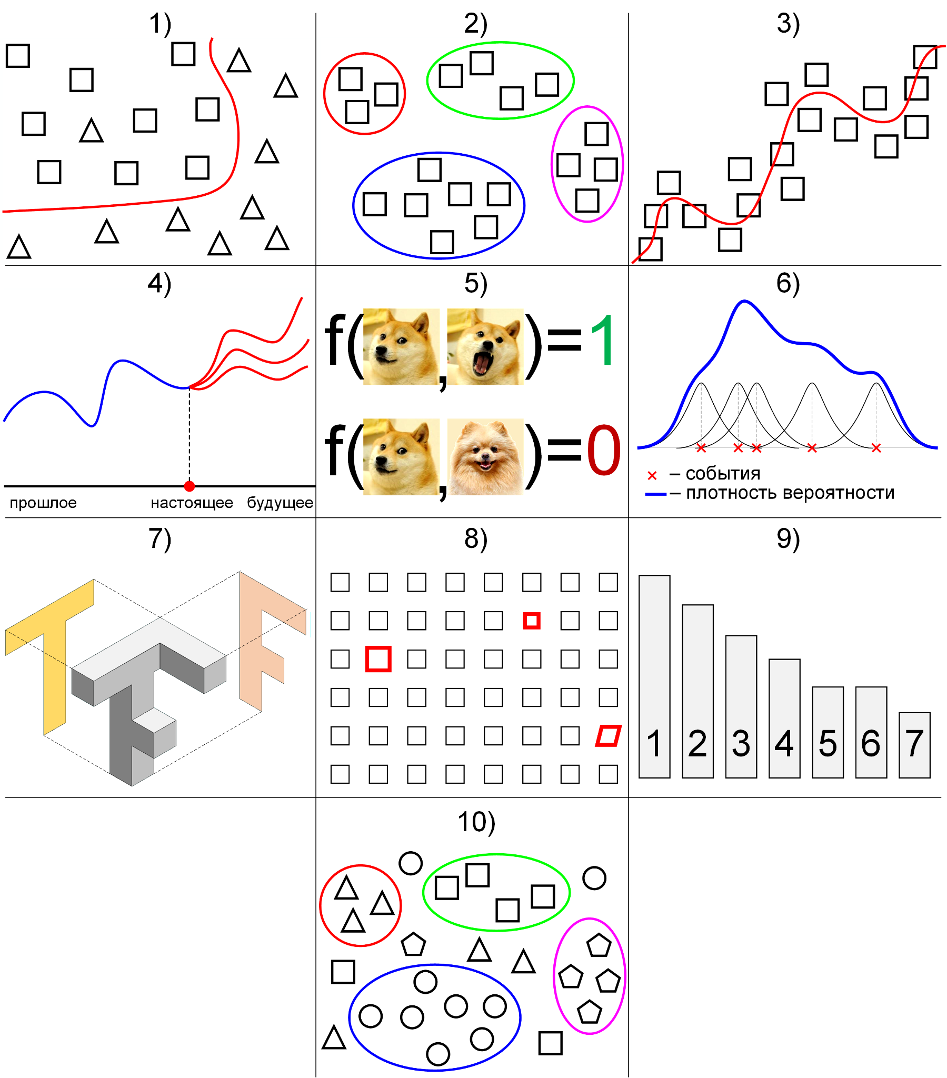

<https://goo.su/y9rm>

1. Основные понятия машинного обучения: набора данных, объекты, признаки, атрибуты, модели, параметры.

Основные понятия машинного обучения:

* Набор данных - dataset. (тут сложно что-то высрать). В задачах обучения с учителем набор данных всегда стоит делить на тренировочный набор и тестовый. Обучение - подбор параметров модели так, чтобы она наилучшим образом соответствовала **набору данных.** В задачах обучения без учителя весь dataset является тренировочным.
* Объект - единица набора данных. Проще говоря это строка в dataset’е. То есть **Объект -** это набор признаков (features). Пример для понимания: “Решить задачу классификации - есть классифицировать людей на больных/не больных”. Вот люди - это и есть объекты.
* Атрибут - feature, это то, что описывает объекты в наборе данных. *Пример задачи с предсказанием цены на квартиру*: квартира - объект, кол-во комнат/площадь/удалённость от метро - это всё признаки
* Признак - обработанный/ые признаки. Например если два признака как-то объединяем в один, то это и есть переход от признака к атрибуту. То есть признаки это то что в изначальном датасете, а атрибуты это то же самое но в обработанном датасете, то есть то что идёт на вход модели.
* Модель - В общем - определённая математическая конструкция, которая принимает входные данные и возвращает выходные данные. Модель - набор параметров и структуры, необходимых системе для предсказания. В обучении с учителем модель принимает объекты с признаками и предполагает (считает) предсказание на основе математического алгоритма.
* Параметры - это численные коэффициенты, которые изменяются в процессе обучения. Например в линейной регресии: y = b + w1*x1 + w2*x2+ …. b и w это параметры (b - bias, w-weights).

На всё отвечал сам, тк у коротеева ниче нет. Вот ссылка на словарь ес че: [Machine Learning Glossary | Google Developers](https://developers.google.com/machine-learning/glossary)

1. Структура и представление данных для машинного обучения.

Наиболее классический способ представления данных для машинного обучения - представление данных в виде таблицы.

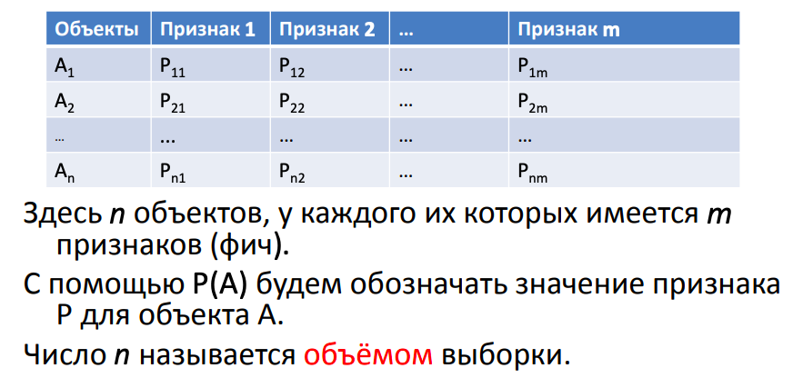

Строка в таблице - объект, над которым велись наблюдения и информация о котором была накоплена. Столбцы - признаки.

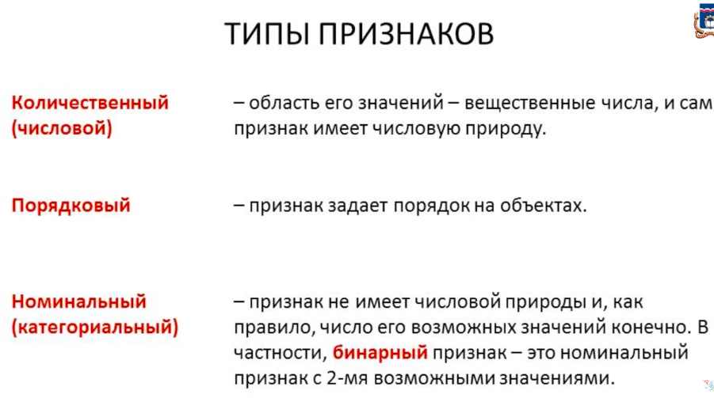

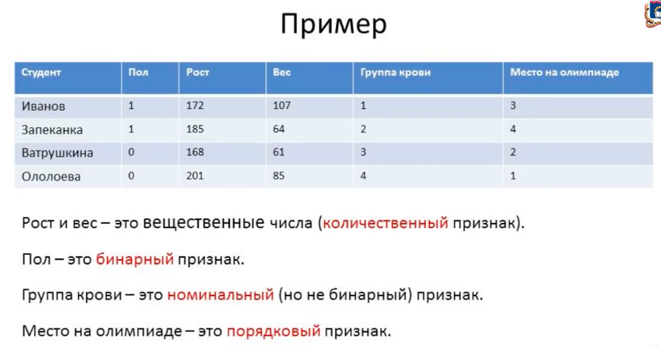

Представление рисунков:

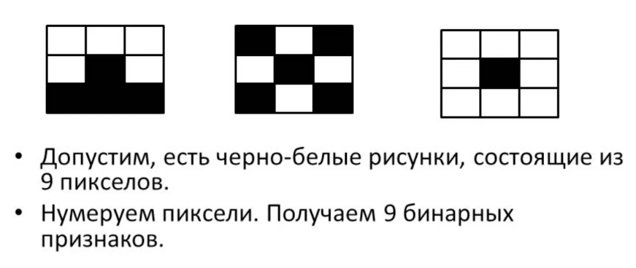

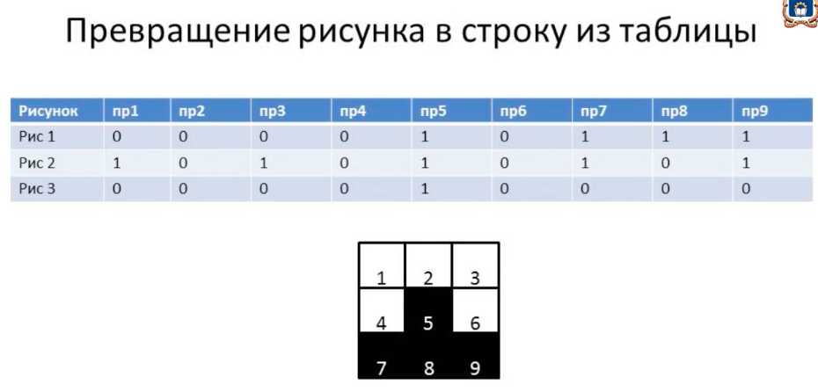

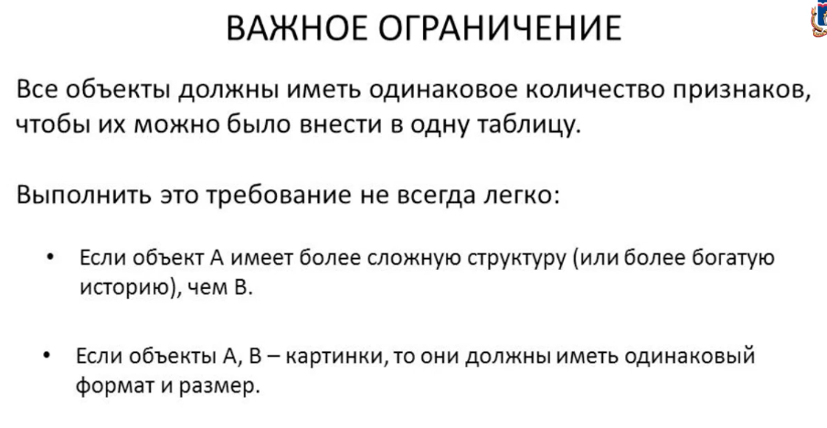

У Коротеева:

[https://koroteev.site/text/ml5/#реляционная-форма---объекты-атрибуты-и-признаки](https://koroteev.site/text/ml5/#%D1%80%D0%B5%D0%BB%D1%8F%D1%86%D0%B8%D0%BE%D0%BD%D0%BD%D0%B0%D1%8F-%D1%84%D0%BE%D1%80%D0%BC%D0%B0---%D0%BE%D0%B1%D1%8A%D0%B5%D0%BA%D1%82%D1%8B-%D0%B0%D1%82%D1%80%D0%B8%D0%B1%D1%83%D1%82%D1%8B-%D0%B8-%D0%BF%D1%80%D0%B8%D0%B7%D0%BD%D0%B0%D0%BA%D0%B8)

1. Датасет - это набор данных, используемый для обучения моделей.
2. Объекты - это элементарные сущности, которые мы изучаем, объекты реального мира, измерения, наблюдения.
3. Каждый объект характеризуется набором атрибутов. В датасете у всех объектов одинаковый набор атрибутов, а значения - разные.
4. Атрибут или переменная - это свойство объектов в датасете, признак - это колонка данных, которая подается на вход модели машинного обучения.
5. Инструментальные средства машинного обучения.

*В машинном обучение необходимы разные инструментальные средства для разных задач в процессе работы.*

Процесс работы можно разбить на несколько составляющих:

1. Сбор данных
2. Предобработка данных
3. Обучение модели машинного обучения
4. Получение метрик

Заключающим этапом является:

1. Использование полученной модели

В рамках курса Машинного Обучения мы затрагивали темы с: предобработкой, обучением и получением метрик моделей.

Также немного был затронут вопрос со сбором данных, но он ограничился выбором датасетов на Kaggle.

Сам процесс разработки можно осуществлять в веб-оболочке-JupyterNotebook или в иных средах разработки.

**Предобработка:**

С этим отлично справляется набор библиотек Pandas, Numpy, Seaborn, Matplotlib.

Преобразования данных в датафрейм, с которым осуществляется работа; работа по очистке от выбросов выборки; выделении необходимых признаков; целевых переменных и т.д. осуществляется с помощью библиотек Pandas+Numpy.

C задачей визуализации данных подходят библиотеки: Seaborn+Matplotlib.

**Обучение модели машинного обучения:**

Основной библиотекой для обучения модели в python является - Scikit-Learn(Sklearn). Эта библиотека поддерживает все основные методики машинного обучения, как обучение с учителем, так и без учителя.

Список моделей обучения с учителем, которые реализуются в Sklearn:

* [**1. Обучение с учителем**](https://scikit-learn.ru/category/supervised_learning/)
  + [1.1. Линейные модели](https://scikit-learn.ru/1-1-linear-models/)
  + [1.2. Линейный и квадратичный дискриминантный анализ](https://scikit-learn.ru/1-2-linear-and-quadratic-discriminant-analysis/)
  + [1.3. Регрессия гребня ядра](https://scikit-learn.ru/1-3-kernel-ridge-regression/)
  + [1.4. Метод опорных векторов SVM](https://scikit-learn.ru/1-4-support-vector-machines/)
  + [1.5. Стохастический градиентный спуск](https://scikit-learn.ru/1-5-stochastic-gradient-descent/)
  + [1.6. Ближайшие соседи](https://scikit-learn.ru/1-6-nearest-neighbors/)
  + [1.7. Гауссовские процессы](https://scikit-learn.ru/1-7-gaussian-processes/)
  + [1.8. Кросс-разложение](https://scikit-learn.ru/1-8-cross-decomposition/)
  + [1.9. Наивные методы Байеса](https://scikit-learn.ru/1-9-naive-bayes/)
  + [1.10. Деревья решений](https://scikit-learn.ru/1-10-decision-trees/)
  + [1.11. Ансамблевые методы](https://scikit-learn.ru/1-11-ensemble-methods/)
  + [1.12. Мультиклассовые и множественные алгоритмы вывода](https://scikit-learn.ru/1-12-multiclass-and-multioutput-algorithms/)
  + [1.13. Выбор признаков](https://scikit-learn.ru/1-13-feature-selection/)
  + [1.14. Полу-контролируемое обучение](https://scikit-learn.ru/1-14-semi-supervised-learning/)
  + [1.15. Изотоническая регрессия](https://scikit-learn.ru/1-15-isotonic-regression/)
  + [1.16. Калибровка вероятности](https://scikit-learn.ru/1-16-probability-calibration/)
  + 1.17 Полиномиальные модели
  + 1.18 Перцептрон
  + [1.19. Модели нейронных сетей (с учителем)](https://scikit-learn.ru/1-17-neural-network-models-supervised/)

Список моделей обучения с без учителя, которые реализуются в Sklearn:

* [**2. Обучение без учителя**](https://scikit-learn.ru/category/unsupervised_learning/)
  + [2.3. Кластеризация](https://scikit-learn.ru/clustering/)
  + [2.5 Декомпозиция сигналов на компоненты (Проблема матричной фактаризации)](https://scikit-learn.ru/decomposition/)
  + [2.1. Модели гауссовой смеси (Gaussian Mixture Model (GMM))](https://scikit-learn.ru/2-1-gaussian-mixture-models/)
  + [2.2. Обучение многообразию](https://scikit-learn.ru/2-2-manifold-learning/)
  + [2.4. Бинарная кластеризация](https://scikit-learn.ru/2-4-biclustering/)
  + [2.6. Оценка ковариации](https://scikit-learn.ru/2-6-covariance-estimation/)
  + [2.7. Обнаружение новизны и выбросов](https://scikit-learn.ru/2-7-novelty-and-outlier-detection/)
  + [2.8. Оценка плотности](https://scikit-learn.ru/2-8-density-estimation/)
  + [2.9. Модели нейронных сетей (без учителя)](https://scikit-learn.ru/2-9-neural-network-models-unsupervised/)

Также в Sklearn есть модуль с готовыми решениями для предобработки данных (sklearn.preprocessing). Или же вместо поиска данных (для процесса обучения) в sklearn реализованы - ToyDatasets (к примеру: sklearn.load_diabetes).

**Получение метрик:**

Библиотека Sklearn имеет модуль metrics, в котором хранятся готовые решения для получения метрик обученных моделей.

**Для задачи регрессии:**

Коэффициент детерминации (R квадрат):

from sklearn.metrics import r2_score

Средняя абсолютная ошибка (MAE):

from sklearn.metrics import mean_absolute_error

Средний квадрат ошибки(MSE):

from sklearn.metrics import mean_squared_error

Среднеквадратичная ошибка(RMSE):

from sklearn.metrics import mean_squared_log_error

**Для задачи классификации:**

Доля правильных ответов(accuracy):

from sklearn.metrics import accuracy_score

Метрики классификации для неравных классов(precision, recall, F1):

… import precision_score

… import recall_score  
… import f1_score

**Метрика множественной классификации -** ROC_AUC

1. Задача регрессии: постановка, математическая формализация.

Источники:

<https://koroteev.site/pres/ml1/#4>

[https://koroteev.site/text/ml1/#постановка-задачи-регрессии](https://koroteev.site/text/ml1/#%D0%BF%D0%BE%D1%81%D1%82%D0%B0%D0%BD%D0%BE%D0%B2%D0%BA%D0%B0-%D0%B7%D0%B0%D0%B4%D0%B0%D1%87%D0%B8-%D1%80%D0%B5%D0%B3%D1%80%D0%B5%D1%81%D1%81%D0%B8%D0%B8)

[ML1 Регрессия как задача машинного обучения](https://docs.google.com/document/d/109cbi22vJoh_KCpNc61Rg5WhwLP06j8dqd307aqeIFw/edit)

1. Регрессия - это задача машинного обучения с учителем, которая заключается в предсказании некоторой непрерывной величины.
2. Для использования регрессионных моделей нужно, чтобы в датасете были характеристики объектов и “правильные” значения целевой переменной.
3. Примеры регрессионных задач - предсказание цены акции, оценка цены объекта недвижимости.
4. Задача регрессии основывается на предположении, что значение целевой переменной зависит от значения признаков.
5. Регрессионная модель принимает набор значений и выдает предсказание значения целевой переменной.
6. В качестве регрессионных моделей часто берут аналитические функции, например, линейную

(Расшифровка перечисленного, блог Коротеева)

Задача регрессии относится к категории задач обучения с учителем. Это значит, что набор данных для обучения должен иметь определенную структуру. Обычно наборы данных для машинного обучения представляются таблицей, в которой по строкам перечислены объекты наблюдений, а в столбцах - атрибуты объектов. На их пересечении - значение данной характеристики у данного объекта. Обычно один атрибут (или переменная) имеет особый характер - именно ее значение мы и хотим научиться предсказывать с помощью модели машинного обучения. Эта характеристика объекта называется целевая переменная. И если эта целевая переменная выражена числом (а точнее, некоторой непрерывной величиной) - то мы говорим о задаче регрессии.

Регрессионные модели используют информацию об объектах в обучающем наборе данных, чтобы сделать вывод о возможном значении целевой переменной. И для этого нужно, чтобы ее значение имело зависимость от имеющихся у нас атрибутов. Мы предполагаем, что в наборе данных собраны именно те атрибуты объектов, которые имеют влияние на значение целевой переменной. И чем больше это предположение выполняется, тем точнее будет потенциально наша модель.

Изнутри регрессионная модель может быть устроена по-разному. Это может быть математическое выражение, условный алгоритм, сложная программа со множеством ветвлений и циклов, нейронная сеть - все это можно представить регрессионной моделью. Единственное требование к модели машинного обучения - она должна быть параметрической. То есть иметь какие-то внутренние параметры, от которых тоже зависит результат вычисления. В простых случаях, чаще всего в качестве регрессионной модели используют аналитические функции.

* **[Линейная регрессия с одной переменной](https://koroteev.site/text/ml1/#%D0%BB%D0%B8%D0%BD%D0%B5%D0%B9%D0%BD%D0%B0%D1%8F-%D1%80%D0%B5%D0%B3%D1%80%D0%B5%D1%81%D1%81%D0%B8%D1%8F-%D1%81-%D0%BE%D0%B4%D0%BD%D0%BE%D0%B9-%D0%BF%D0%B5%D1%80%D0%B5%D0%BC%D0%B5%D0%BD%D0%BD%D0%BE%D0%B9)**
  + [Функция гипотезы](https://koroteev.site/text/ml1/#%D1%84%D1%83%D0%BD%D0%BA%D1%86%D0%B8%D1%8F-%D0%B3%D0%B8%D0%BF%D0%BE%D1%82%D0%B5%D0%B7%D1%8B)

[](https://koroteev.site/text/ml1/#%D1%84%D1%83%D0%BD%D0%BA%D1%86%D0%B8%D1%8F-%D0%B3%D0%B8%D0%BF%D0%BE%D1%82%D0%B5%D0%B7%D1%8B)

* + [Функция ошибки](https://koroteev.site/text/ml1/#%D1%84%D1%83%D0%BD%D0%BA%D1%86%D0%B8%D1%8F-%D0%BE%D1%88%D0%B8%D0%B1%D0%BA%D0%B8)

[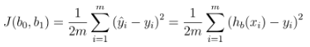](https://koroteev.site/text/ml1/#%D1%84%D1%83%D0%BD%D0%BA%D1%86%D0%B8%D1%8F-%D0%BE%D1%88%D0%B8%D0%B1%D0%BA%D0%B8)

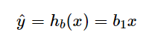

* + [Метод градиентного спуска](https://koroteev.site/text/ml1/#%D0%BC%D0%B5%D1%82%D0%BE%D0%B4-%D0%B3%D1%80%D0%B0%D0%B4%D0%B8%D0%B5%D0%BD%D1%82%D0%BD%D0%BE%D0%B3%D0%BE-%D1%81%D0%BF%D1%83%D1%81%D0%BA%D0%B0)

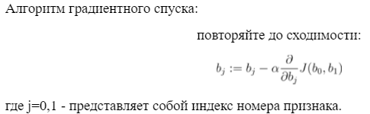

* **[Регрессия с несколькими переменными](https://koroteev.site/text/ml1/#%D1%80%D0%B5%D0%B3%D1%80%D0%B5%D1%81%D1%81%D0%B8%D1%8F-%D1%81-%D0%BD%D0%B5%D1%81%D0%BA%D0%BE%D0%BB%D1%8C%D0%BA%D0%B8%D0%BC%D0%B8-%D0%BF%D0%B5%D1%80%D0%B5%D0%BC%D0%B5%D0%BD%D0%BD%D1%8B%D0%BC%D0%B8)**
  + [Множественная линейная регрессия](https://koroteev.site/text/ml1/#%D0%BC%D0%BD%D0%BE%D0%B6%D0%B5%D1%81%D1%82%D0%B2%D0%B5%D0%BD%D0%BD%D0%B0%D1%8F-%D0%BB%D0%B8%D0%BD%D0%B5%D0%B9%D0%BD%D0%B0%D1%8F-%D1%80%D0%B5%D0%B3%D1%80%D0%B5%D1%81%D1%81%D0%B8%D1%8F)

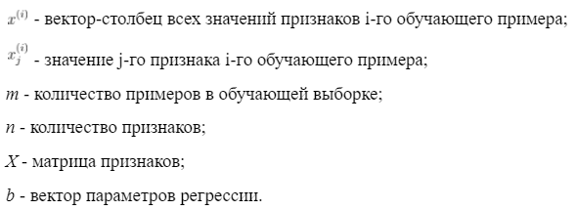

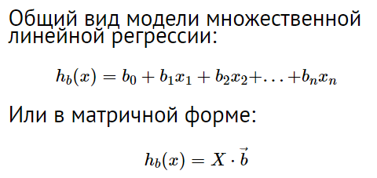

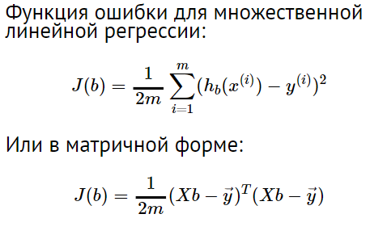

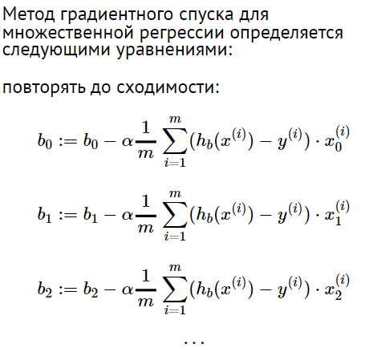

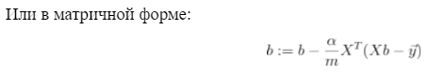

* + [Нормализация признаков](https://koroteev.site/text/ml1/#%D0%BD%D0%BE%D1%80%D0%BC%D0%B0%D0%BB%D0%B8%D0%B7%D0%B0%D1%86%D0%B8%D1%8F-%D0%BF%D1%80%D0%B8%D0%B7%D0%BD%D0%B0%D0%BA%D0%BE%D0%B2)

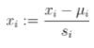



* + [Полиномиальная регрессия](https://koroteev.site/text/ml1/#%D0%BF%D0%BE%D0%BB%D0%B8%D0%BD%D0%BE%D0%BC%D0%B8%D0%B0%D0%BB%D1%8C%D0%BD%D0%B0%D1%8F-%D1%80%D0%B5%D0%B3%D1%80%D0%B5%D1%81%D1%81%D0%B8%D1%8F)

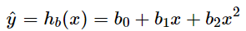

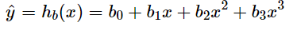

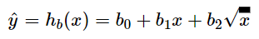

1. Метод градиентного спуска для парной линейной регрессии.

Источники:

<http://koroteev.site/pres/ml1/#27>

<https://translated.turbopages.org/proxy_u/en-ru.ru.caa4e0c8-63ce3df6-cb738d09-74722d776562/https/www.geeksforgeeks.org/gradient-descent-in-linear-regression/>

Ответ:

Вообще цель алгоритма машинного обучения - минимизировать функцию ошибки, то есть найти такой набор параметров модели, при которых ошибка минимальна. Чтобы это сделать можно использовать множество разных методов - один из них градиентный спуск.

Алгоритм градиентного спуска:  
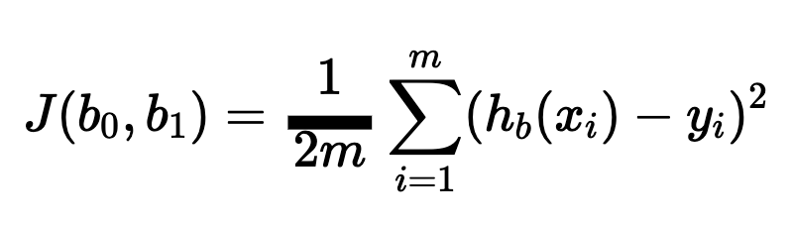

xi - предсказанное значение

yi - истинное значение

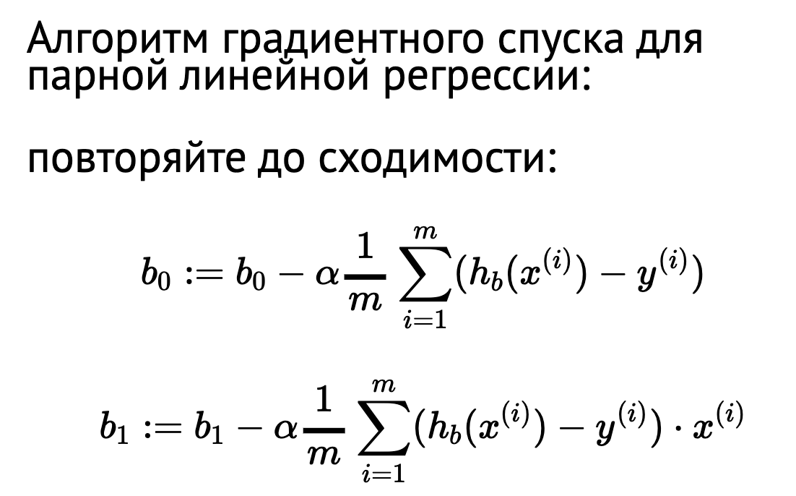

Вообще градиентный спуск нужен для того, чтобы найти минимум функции, если не получается вычислить его аналитически. И для запуска градиентного спуска нужно знать частную производную функции ошибки.

Для начала мы берем произвольные значения параметров, затем обновляем их по формуле. В градиентном спуске есть один важный параметр - скорость обучения. Если она будет очень большой то данный метод проскочит минимум, слишком маленькая скорость - тоже плохо, так как программа будет долго выполняться. Поэтому обычно скорость подстраивают автоматически. Ну и метод градиентного спуска повторяют много раз до тех пор, пока функция ошибки не перестанет значимо изменяться.

Вот еще нашел на сайте какие-то формулы:

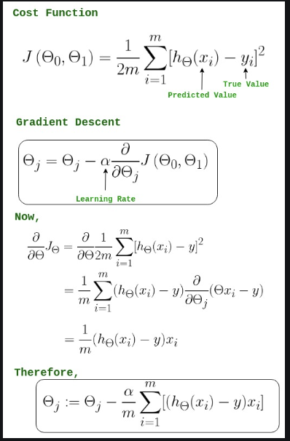

Если чего-то вдруг нету, вроде в 6 вопросе тоже все подробно расписано, можно посмотреть туда.

1. Понятие функции ошибки: требования, использование, примеры.

Источники:<http://koroteev.site/pres/ml1> , [ML1 Регрессия как задача машинного обучения](https://docs.google.com/document/d/109cbi22vJoh_KCpNc61Rg5WhwLP06j8dqd307aqeIFw/edit#)

Функция ошибки - функция, позволяющая измерить точность функции гипотезы. Для этого требуется средняя всех результатов вычисления гипотезы с входами X по сравнению с фактическим выходом Y.

Чаще всего под средней подразумевают половину среднего квадрата разницы между прогнозируемым и фактическим значением выходной переменной - «среднеквадратичную ошибку» (mean squared error, MSE):

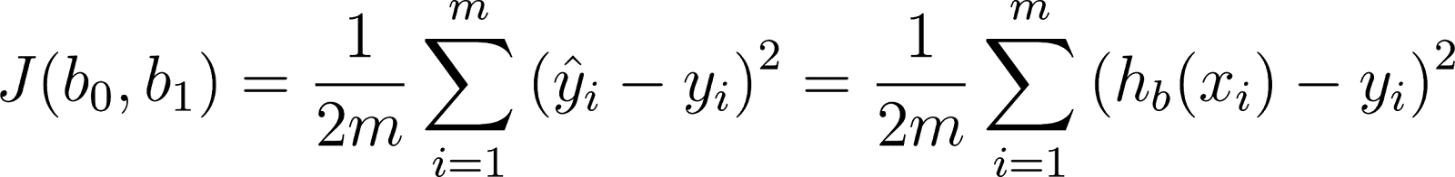

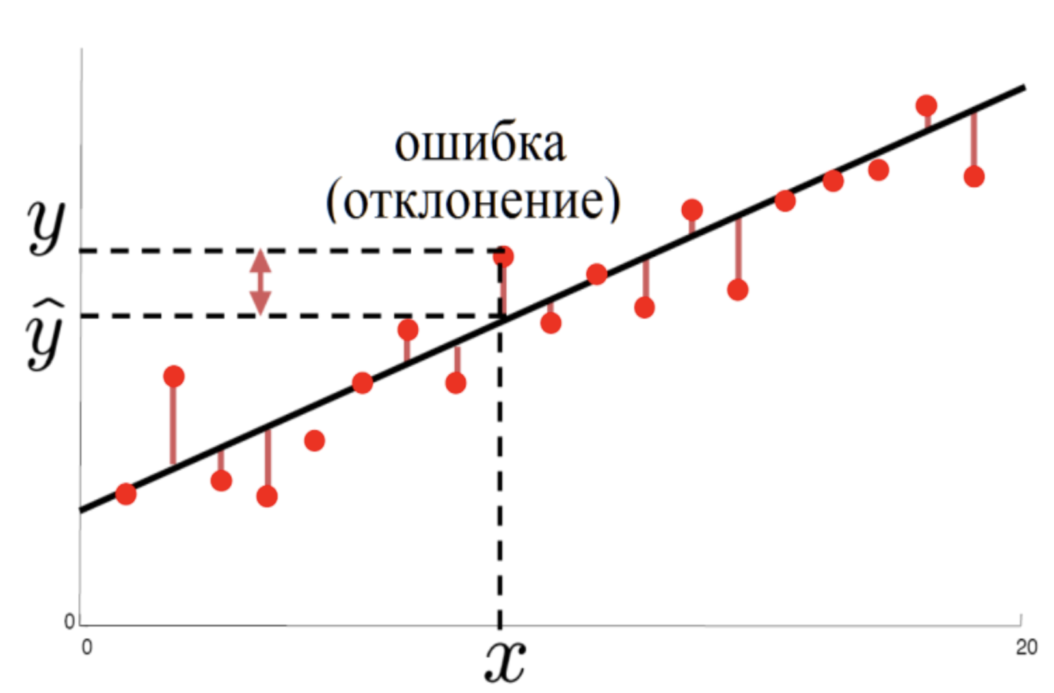

1. Функция ошибки нужна для того, чтобы отличать хорошие модели от плохих.
2. Функция ошибки показывает численно, насколько модель хорошо описывает данные.
3. Аргументами функции ошибки являются параметры модели, ошибка зависит от них.
4. Само значение функции ошибки не несет никакого смысла, оно используется только в сравнении.
5. Цель алгоритма машинного обучения - минимизировать функцию ошибки, то есть найти такой набор параметров модели, при которых ошибка минимальна.
6. Чаще всего используется так называемая L2-ошибка - средний квадрат отклонений теоретических значений от эмпирических (метрика MSE).

Функция ошибки должна быть 1) дифференцируема, потому что для запуска градиентного спуска нужно знать частную производную функции ошибки (чтобы потом найти ее минимум) 2) следовательно иметь глобальный минимум 3) быть вычислительно эффективной (чтобы обучение не занимало очень много времени)

1. Множественная и нелинейная регрессии.

[ML1 Регрессия как задача машинного обучения](https://docs.google.com/document/d/109cbi22vJoh_KCpNc61Rg5WhwLP06j8dqd307aqeIFw/edit#heading=h.4d34og8)

<http://koroteev.site/pres/ml1/>

Регрессия - это задача машинного обучения с учителем, которая заключается в предсказании некоторой непрерывной величины. Примеры регрессионных задач - предсказание цены акции, оценка цены объекта недвижимости.

Задача регрессии основывается на предположении, что значение целевой переменной зависит от значения признаков. Линейная (*т.е. случайная величина y зависит от признаков линейно - по закону y(x)= Ax+b*) регрессия с несколькими переменными также известна как «множественная линейная регрессия». Множественная регрессия очень похожа на парную (с одной входной переменной), но с большим количеством признаков.

Общий вид модели множественной линейной регрессии:



где

* 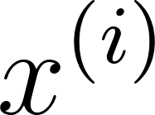 - вектор-столбец всех значений признаков i-го обучающего примера,
* 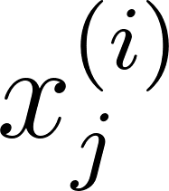 - значение j-го признака i-го обучающего примера,
* *n* - количество признаков,
* *b* - вектор параметров регрессии.

Для удобства и однообразия, почти всегда обозначают 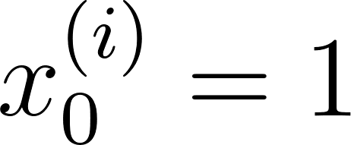 - некий суррогатный признак, сильно упрощающий математические выкладки, особенно в матричной форме.

Признаки в множественной линейной регрессии образуют матрицу, поэтому уравнения множественной регрессии часто приводят в матричной форме, так короче: *h(x) = B X* (*X* - матрица признаков)

Для множественной регрессии функция ошибки от вектора параметров b выглядит (*m* - количество примеров в обучающей выборке):

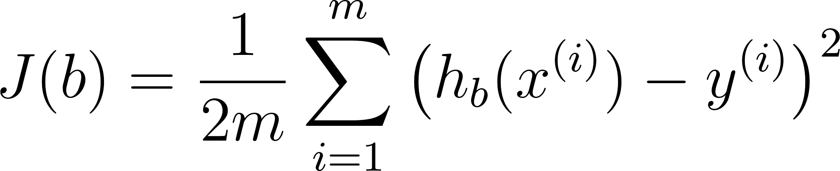

Алгоритм градиентного спуска для множественной регрессии точно такой же, как и для парной:

повторять до сходимости (α - скорость обучения):

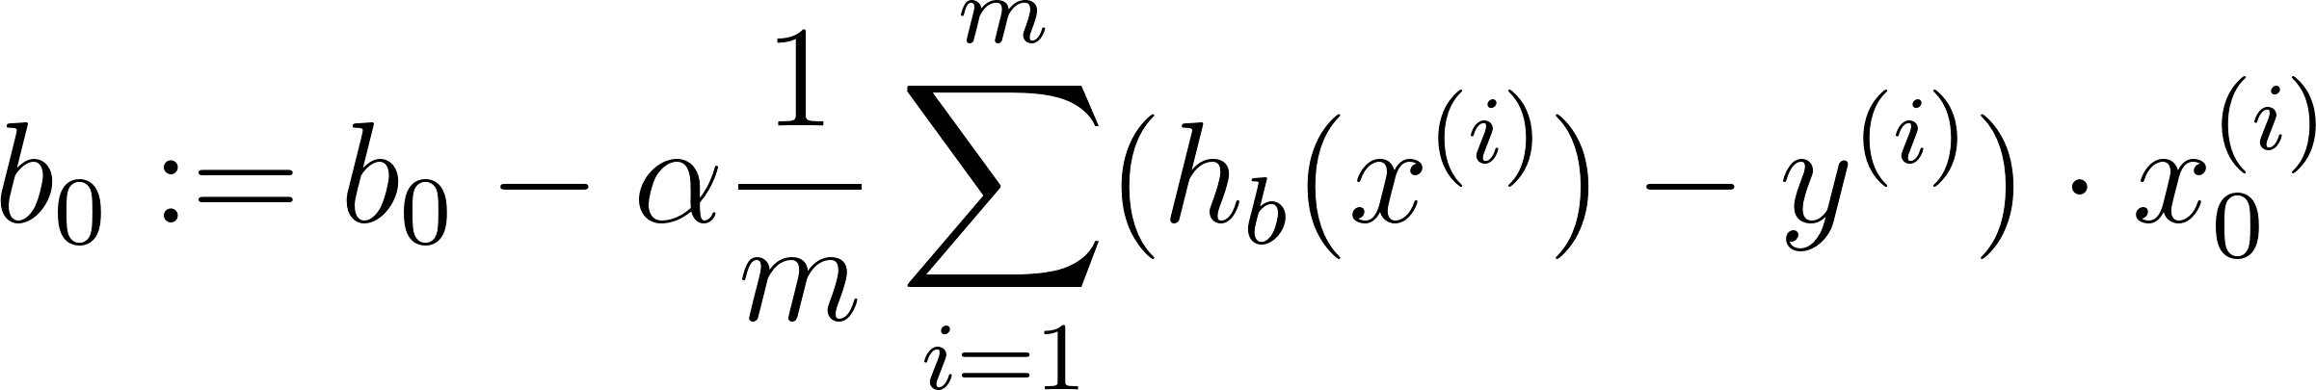

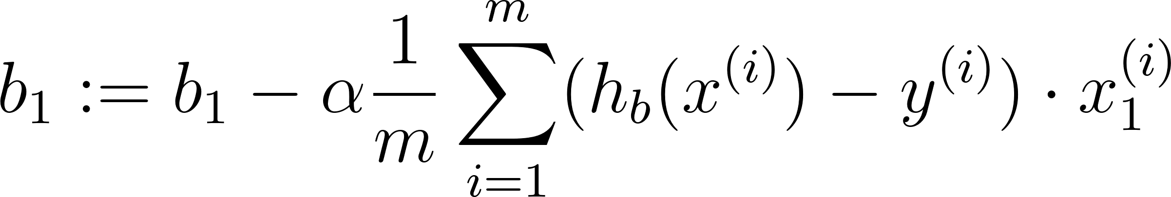

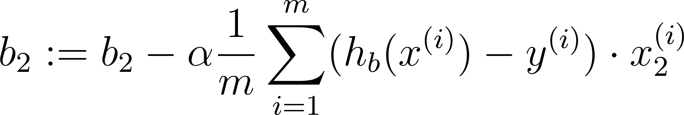



**Нелинейная регрессия**

<https://translated.turbopages.org/proxy_u/en-ru.ru.8d2d33f9-63cc20dd-6a74918a-74722d776562/https/www.geeksforgeeks.org/non-linear-regression-examples-ml/>

Нелинейная регрессия - это метод моделирования нелинейной взаимосвязи между зависимыми и независимыми переменными. Он используется на месте, когда данные показывают извилистый тренд, а линейная регрессия не даст очень точных результатов по сравнению с нелинейной регрессией. Данные в датасете не всегда располагаются так, что их хорошо может описывать линейная функция. Для описания нелинейных зависимостей нужна более сложная, нелинейная модель.

1. Мы можем изменить поведение или кривую нашей функции гипотезы, сделав ее квадратичной, кубической или квадратной корневой функцией (или любой другой формой)
2. Чтобы не изобретать алгоритм обучения заново, можно просто ввести в модель суррогатные признаки.
3. Суррогатный признак - это новый признак, который считается из существующих атрибутов.
4. Чаще всего используют полиномиальную регрессию - это когда в модель вводят полиномиальные признаки - степени существующих атрибутов.
5. Обычно берут все комбинации факторов до какой-то определенной степени полинома.
6. Чем больше степень полиномиальной регрессии, тем она сложнее и универсальнее, но вычислительно сложнее (экспоненциально).

Из лекции (про полиномиальную регрессию):

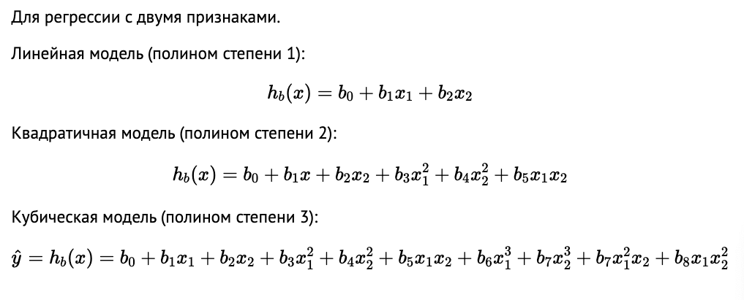

1. Нормализация признаков в задачах регрессии.

**Источники:**

<https://koroteev.site/ml/1/1-regression/>

**Ответ:**

(из презентации Коротеева)

1. Нормализация нужна для ускорения метода градиентного спуска.
2. Есть два основных метода нормализации - минимаксная и стандартизация.
3. Параметры нормализации высчитываются по обучающей выборке.
4. Нормализация встроена в большинство библиотечных методов.
5. Некоторые методы более чувствительны к нормализации, чем другие.
6. Нормализацию лучше сделать, чем не делать.

(из методички Коротеева)

Чтобы нормализовать признаки - нужно изменить диапазоны наших входных переменных, чтобы они были примерно одинаковыми. В идеале

-1 ≤ x ≤ 1 или же -0,5 ≤ x ≤ 0,5.

Это не точные требования; мы только пытаемся ускорить процесс. Цель состоит в том, чтобы получить все входные переменные в примерно один из этих диапазонов, дать или взять несколько.

Два метода для этого - масштабирование признаков и нормализация по среднему. Масштабирование признаков заключается в делении входных значений на размах выборки (то есть максимальное значение минус минимальное значение) входной переменной, в результате чего новый диапазон составляет всего 1. Нормализация по среднему включает в себя вычитание среднего значения входной переменной из значений для этой входной переменной, в результате чего новое среднее значение для этой переменной равно нулю. Чтобы реализовать оба этих метода, отрегулируйте свои входные значения, как показано в этой формуле:

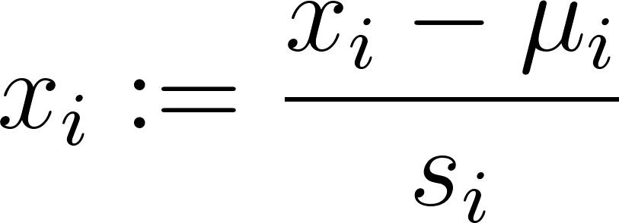

Где  - среднее значение признака i, а  - стандартное отклонение этого признака.

1. Задача классификации: постановка, математическая формализация.

Источники: <https://koroteev.site/pres/ml2> [УП МО 2018.pdf](https://drive.google.com/file/d/1BRWqtKKaK4CdUh10z3zeyrs9mk-6QJvc) [Лекция 2.2: LogLoss.](https://www.youtube.com/watch?v=HV4Bm8UJwIs&list=PL0Ks75aof3Th84kETSlJq_ja-xqLtWov1&index=16) [https://ru.wikipedia.org/wiki/Задача_классификации](https://ru.wikipedia.org/wiki/%D0%97%D0%B0%D0%B4%D0%B0%D1%87%D0%B0_%D0%BA%D0%BB%D0%B0%D1%81%D1%81%D0%B8%D1%84%D0%B8%D0%BA%D0%B0%D1%86%D0%B8%D0%B8) <https://tproger.ru/translations/scikit-learn-in-python/>

Классификация - задача машинного обучения, которая выражается в предсказании дискретного значения, (присвоить объекту метку класса). Почти любую практическую задачу машинного обучения можно сформулировать как задачу классификации - это самый распространённый тип задач, относится к обучению с учителем. Примерами этой задачи обучения с учителями являются распознавание речи и объектов, идентификация объектов на изображении , машинный перевод, подбор тематики текстов и т. д.

Классификация бывает бинарной (выбор из двух классов) и множественной (выбор > 2 классов), одноклассовой (объект может принадлежать только к одному классу) и мультиклассовой (объект может относиться сразу к нескольким классам).

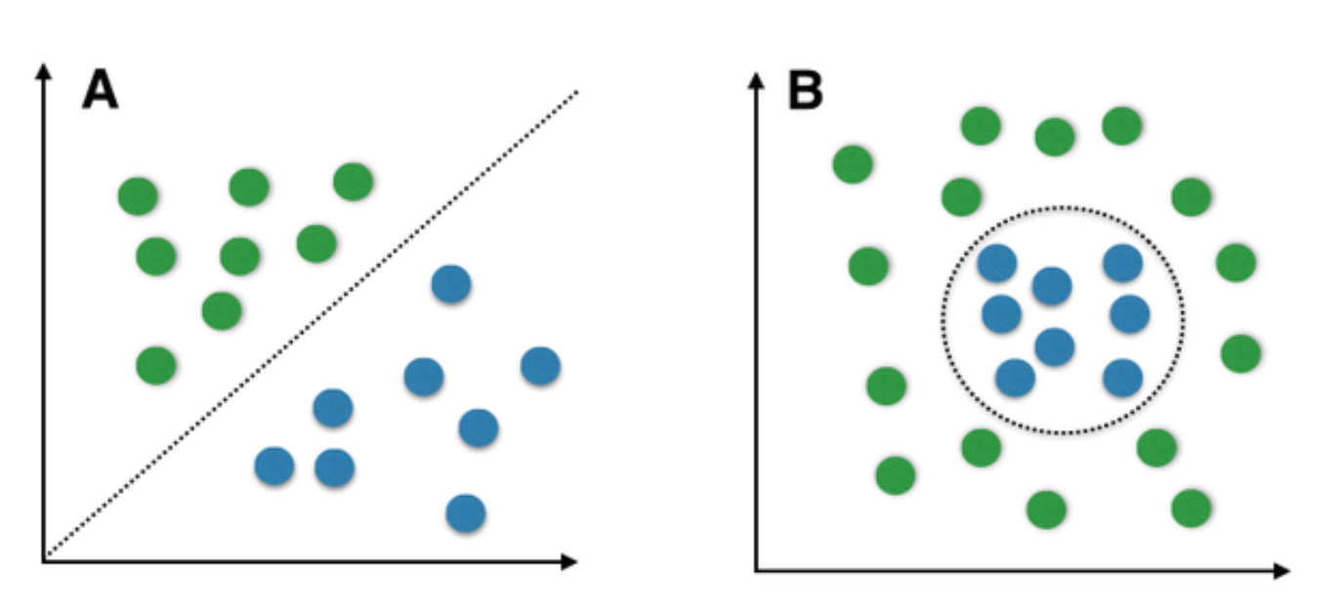

Математически задача формализуется так:

По входному вектору признаков объекта X = {x1, x2, ..., xn} предсказать одно из конечного набора значений Y = {y1, y2, ..., yn} (при бинарной классификации Y это вектор из 0 и 1) - категориальную переменную, обозначающую метку класса объекта. Иными словами, мы должны обучить функцию-классификатор f(x) сопоставлять набор признаков с дискретным значением целевой переменной.

**Доп инфа, потому что это единственный общий вопрос по классификации:**

Для задач классификации определяется понятие “границы принятия решения” (decision boundary). Это линия/область/гиперповерхность, отделяющая один класс от другого (изображена на графиках выше).

Алгоритмы/модели классификации: логистическая регрессия (logistic regression), k-ближайших соседей (k-nearest neighbors kNN), метод опорных векторов (support vector machines SVM), дерево решений (decision tree), случайный лес (random forest), наивный байес (naive bayes), линейный дискриминантный анализ (linear discriminant analysis LDA).

1. Метод градиентного спуска для задач классификации.

Источники: <https://koroteev.site/pres/ml2/> <https://koroteev.site/pres/ml1/> [УП МО 2018.pdf](https://drive.google.com/file/d/1BRWqtKKaK4CdUh10z3zeyrs9mk-6QJvc/view) [https://ru.wikipedia.org/wiki/Градиентный_спуск](https://ru.wikipedia.org/wiki/%D0%93%D1%80%D0%B0%D0%B4%D0%B8%D0%B5%D0%BD%D1%82%D0%BD%D1%8B%D0%B9_%D1%81%D0%BF%D1%83%D1%81%D0%BA) [Лекция 2.4: Градиентный спуск.](https://www.youtube.com/watch?v=YWr3S1IqnlQ)

Градиентный спуск - численный итеративный алгоритм локальной оптимизации, необходимый для нахождения минимума функции потерь (если мы не можем сделать это аналитически).

В контексте задач классификации функция потерь обычно представляет собой функцию, которая измеряет разницу между прогнозируемыми вероятностями классов и истинными метками классов. Целью алгоритма градиентного спуска является настройка параметров модели таким образом, чтобы потери были сведены к минимуму.

Главное: сам алгоритм градиентного спуска для задач классификации идентичен алгоритму в задачах регрессии.

Общий алгоритм:

1. Инициализировать параметры модели (функции гипотезы) некоторыми случайными значениями.
2. Вычислить функцию потерь и ее градиент по отношению к параметрам
3. Обновить параметры, используя градиент функции затрат:

new_parameters = old_parameters - learning_rate * градиент

1. Повторять шаги 2-3 до тех пор, пока функция потерь не сойдется или не будет достигнуто максимальное количество итераций.

Пример для логистической регрессии:

Пусть есть функция потерь:

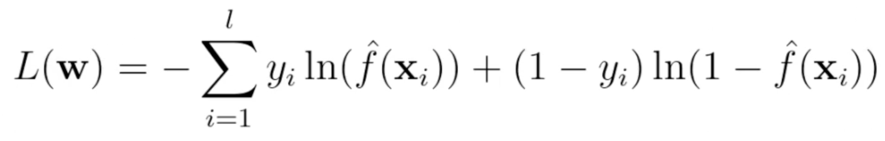

Пусть есть вот такая функция гипотезы модели (сигмоида):

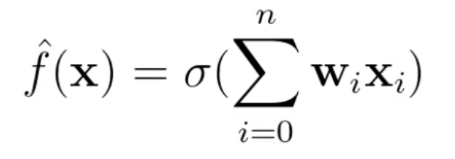

Возьмем производную функции потерь по w1 (второе - отдельно расписана производная выхода модели по w1: производная сигмоиды * (1 - производная сигмоиды):

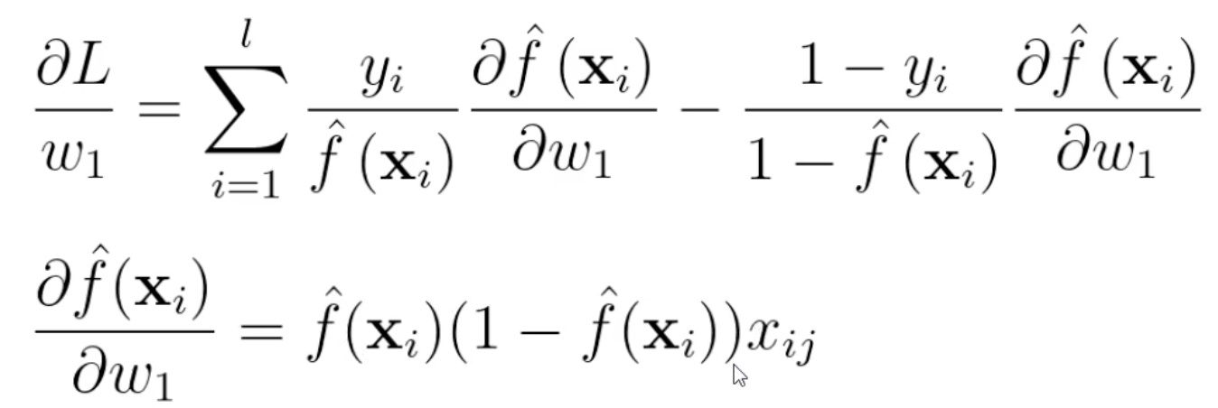

Соединим:

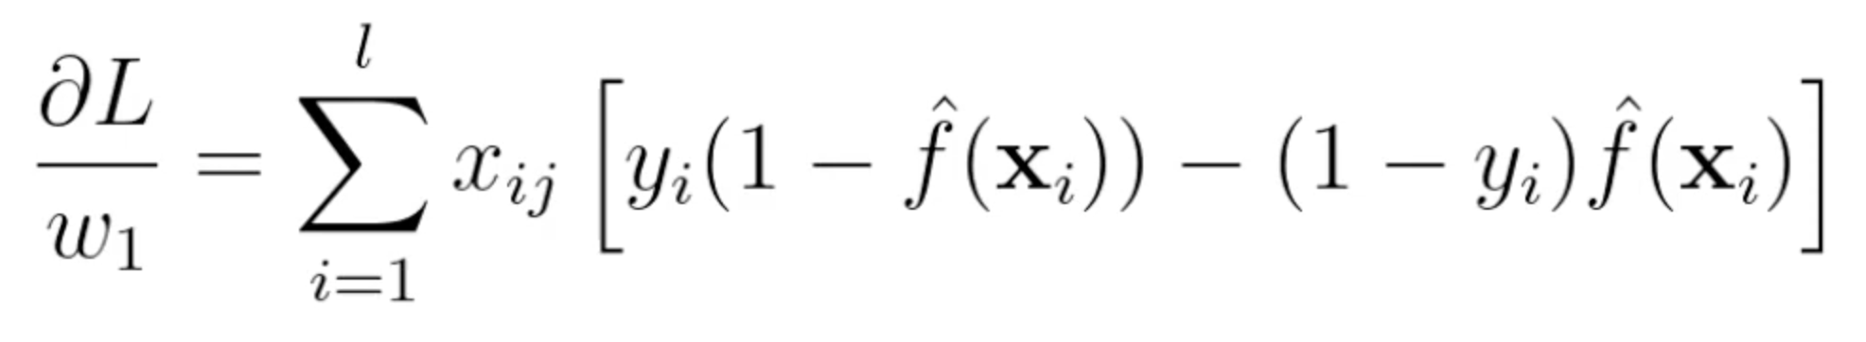

1. Логистическая регрессия в задачах классификации.

**Источник:**

<https://scikit-learn.org/stable/modules/generated/sklearn.linear_model.LogisticRegression.html>

[ML2 Классификация как задача машинного обучения](https://docs.google.com/document/d/1P8YLjLdb11-oHW-e_ZLI04ueuxPLZRc6YZkCT3g1t5A/edit#heading=h.jkdmyf8w8wva)

<https://koroteev.site/pres/ml2/?full#17>

**Ответ:**

1. Логистическая регрессия - это самый простой алгоритм бинарной классификации.
2. Можно взять регрессионную модель и ввести пороговое значение.
3. Обычная регрессия плохо работает в задачах классификации за счет своей чувствительности и неограниченности.
4. Метод логистической регрессии основан на применении логистической или сигмоидной функции.
5. Логистическая регрессия - это линейная модель.
6. Результат работы логистической функции часто интерпретируется как вероятность отнесения объекта к положительному классу.
7. Для четкой классификации обычно выбирают некоторое пороговое значение, обычно - 0,5.

**Уравнение логистической регрессии:**

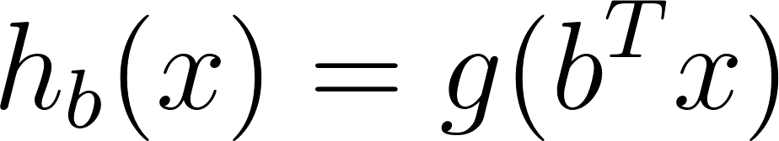   
 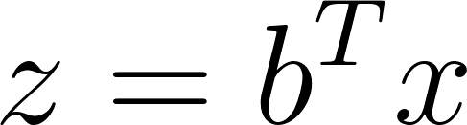  
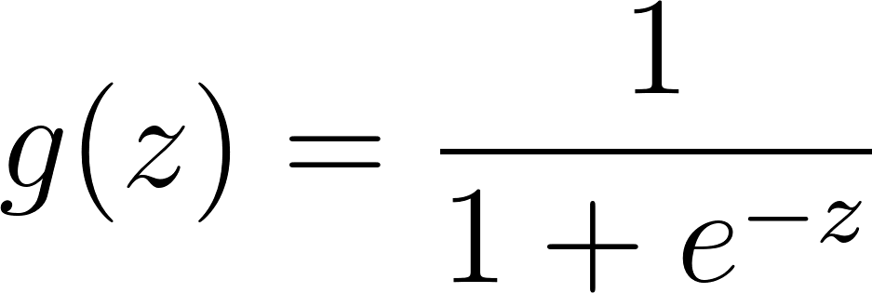

**Граница принятия решения:**

Чтобы получить нашу дискретную классификацию 0 или 1, мы можем перевести вывод функции гипотезы следующим образом:

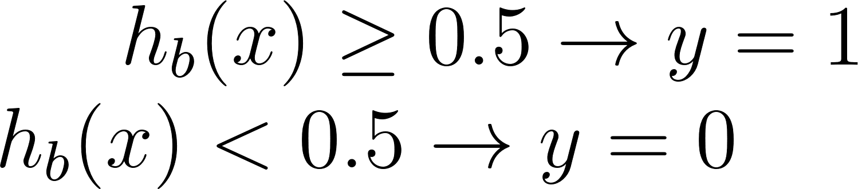

Логистическая функция g ведет себя таким образом, что когда ее вход больше или равен нулю, его выход больше или равен 0,5. Следует запомнить:

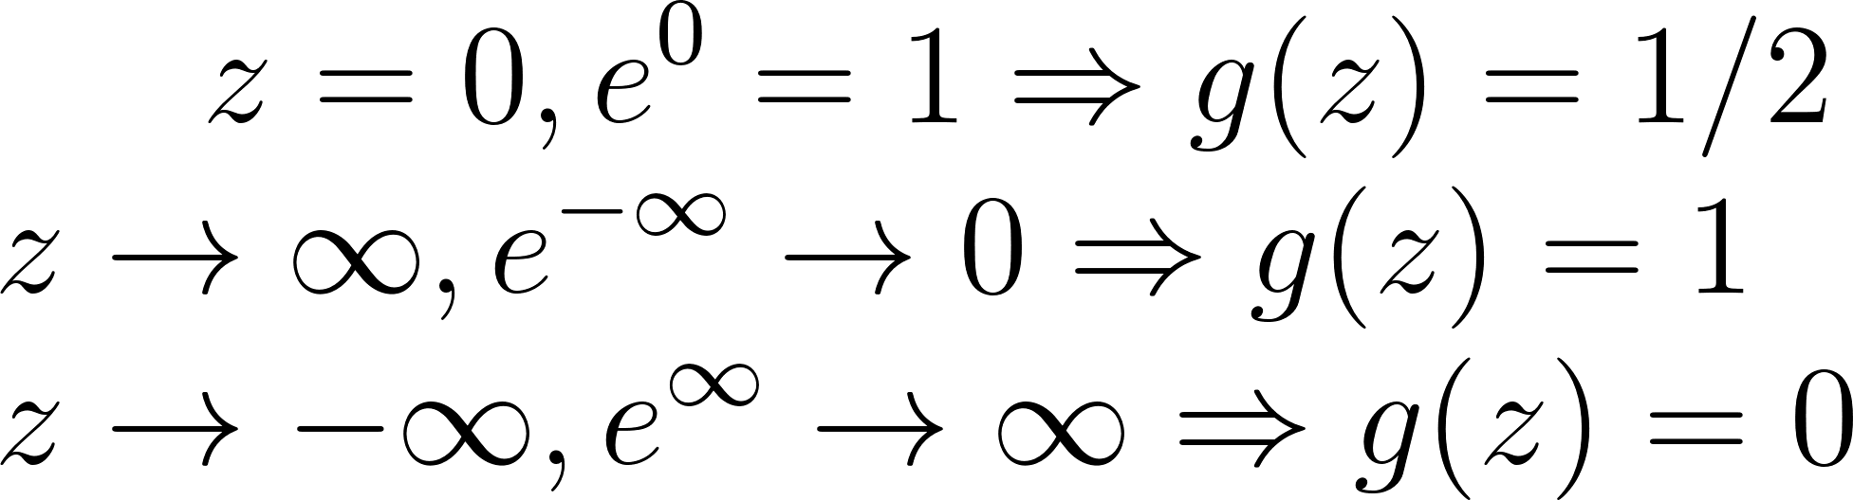

**Функция ошибки:**

Функция ошибки (стоимости):

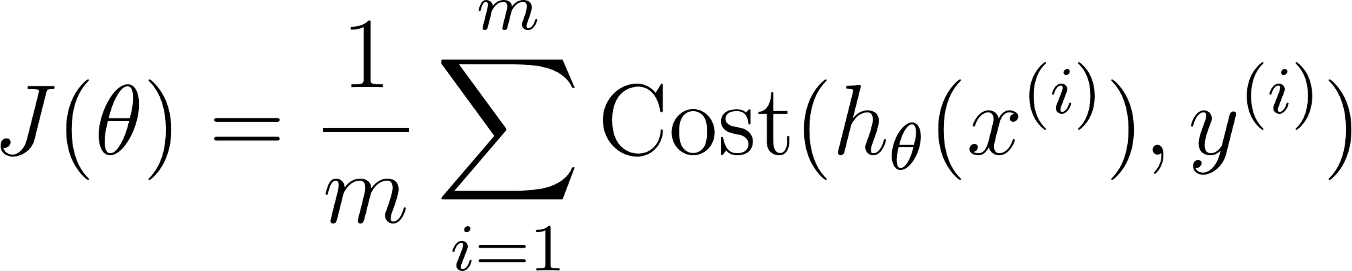, где





Чем больше наша гипотеза отключена от y, тем больше выходная функция стоимости. Если наша гипотеза равна y, то наша стоимость равна 0:

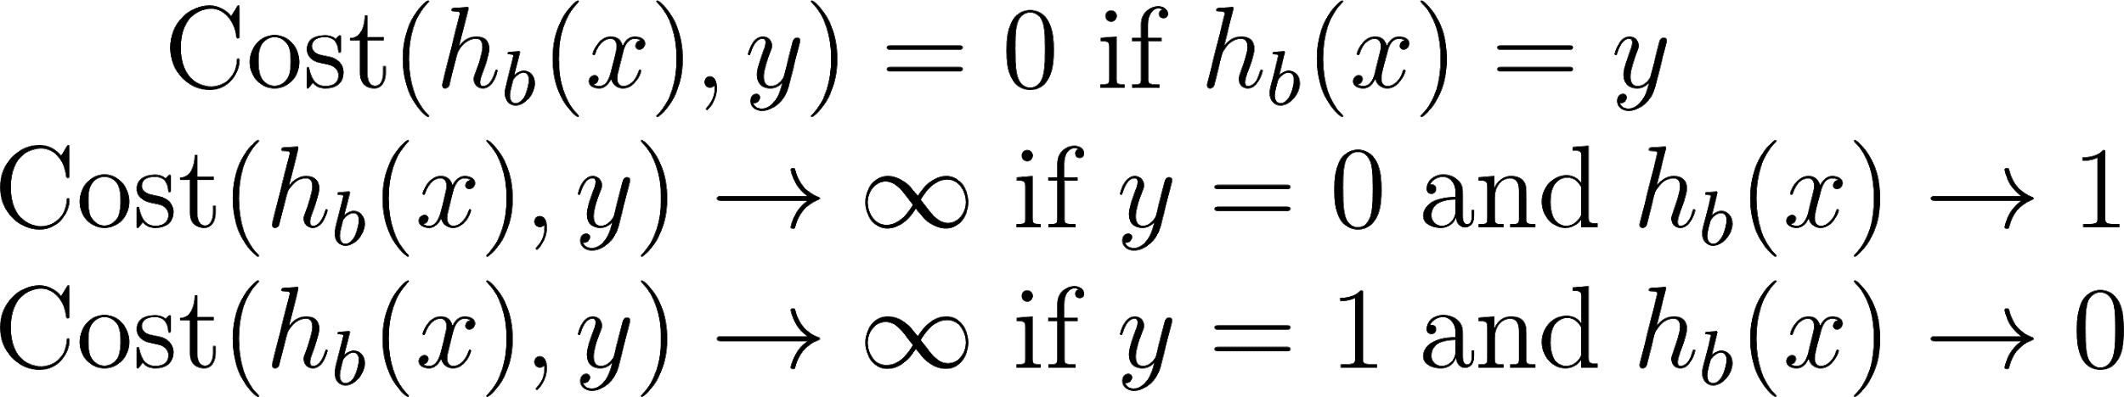

Если наш правильный ответ y равен 0, тогда функция стоимости будет равна 0, если наша функция гипотезы также выдает 0. Если наша гипотеза приближается к 1, то функция стоимости будет приближаться к бесконечности.

Если наш правильный ответ y равен 1, функция стоимости будет равна 0, если наша функция гипотезы выйдет 1. Если наша гипотеза приближается к 0, то функция стоимости приблизится к бесконечности.

**Градиентный спуск:**

Мы можем сжать два условных случая функции стоимости в один случай:



Когда y равно 1, то второй член будет равен нулю и не повлияет на результат. Если y равно 0, то первый член будет равен нулю и не повлияет на результат.

Мы можем полностью выписать всю нашу функцию затрат следующим образом:

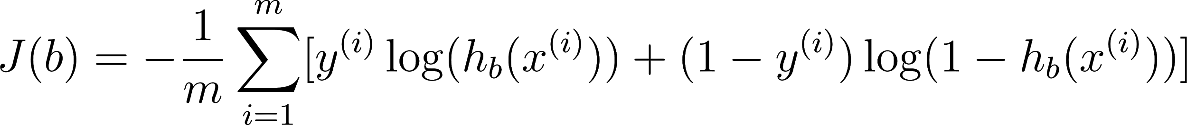

Теперь мы готовы найти полученную частную производную:

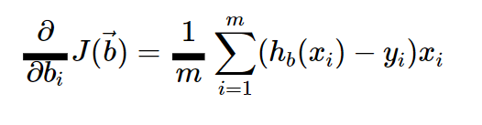

Помните, что общая форма градиентного спуска:

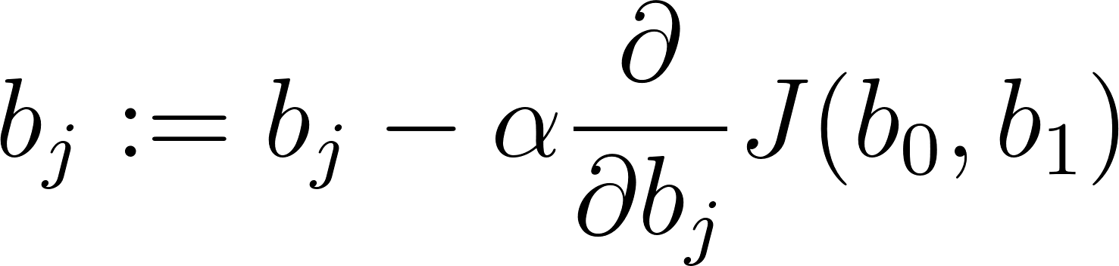

Мы можем разработать производную часть, используя вышеприведенное дифференцирование, чтобы получить:

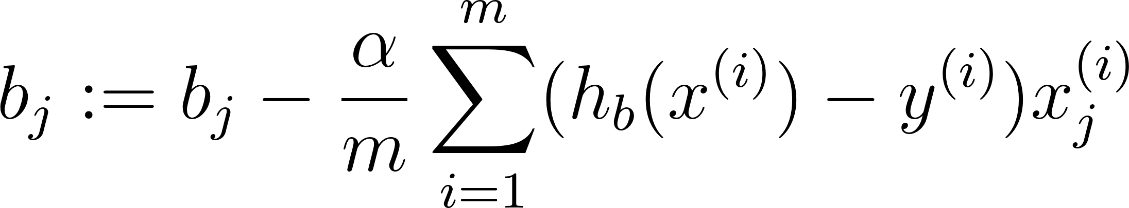

1. Множественная и многоклассовая классификация. Алгоритм “один против всех”.

**Источники**:

<https://koroteev.site/pres/ml2/>

<https://scikit-learn.ru/1-12-multiclass-and-multioutput-algorithms/>

<https://en.wikipedia.org/wiki/Multi-label_classification>

<https://towardsdatascience.com/multi-class-classification-one-vs-all-one-vs-one-94daed32a87b>

**Ответ**:

**Многоклассовая классификация** — это задача классификации с более чем двумя классами. Каждый образец можно пометить только как один класс.

Например, классификация с использованием признаков, извлеченных из набора изображений фруктов, где каждое изображение может быть апельсином, яблоком или грушей. Каждое изображение представляет собой один образец и помечен как один из 3 возможных классов. Мультиклассовая классификация предполагает, что каждому образцу присваивается одна и только одна метка — например, один образец не может быть одновременно грушей и яблоком.

**Множественная классификация** - это задача классификации, где объекту могут соответствовать сразу несколько классов. В множественной классификации нет ограничения на количество классов (лейблов), которые могут быть предсказаны для объекта.

Например, классификация текстов. Предположим, что у нас имеются следующие классы (лейблы): новость, статья, свободное письмо, о финансах, о политике, о погоде, о медицине и т.д. Очередному тексту могут быть поставлены в соответствие сразу несколько классов (например новость, о политике, о финансах), может быть поставлен один (например, свободное письмо).

**Алгоритм “один против всех”**

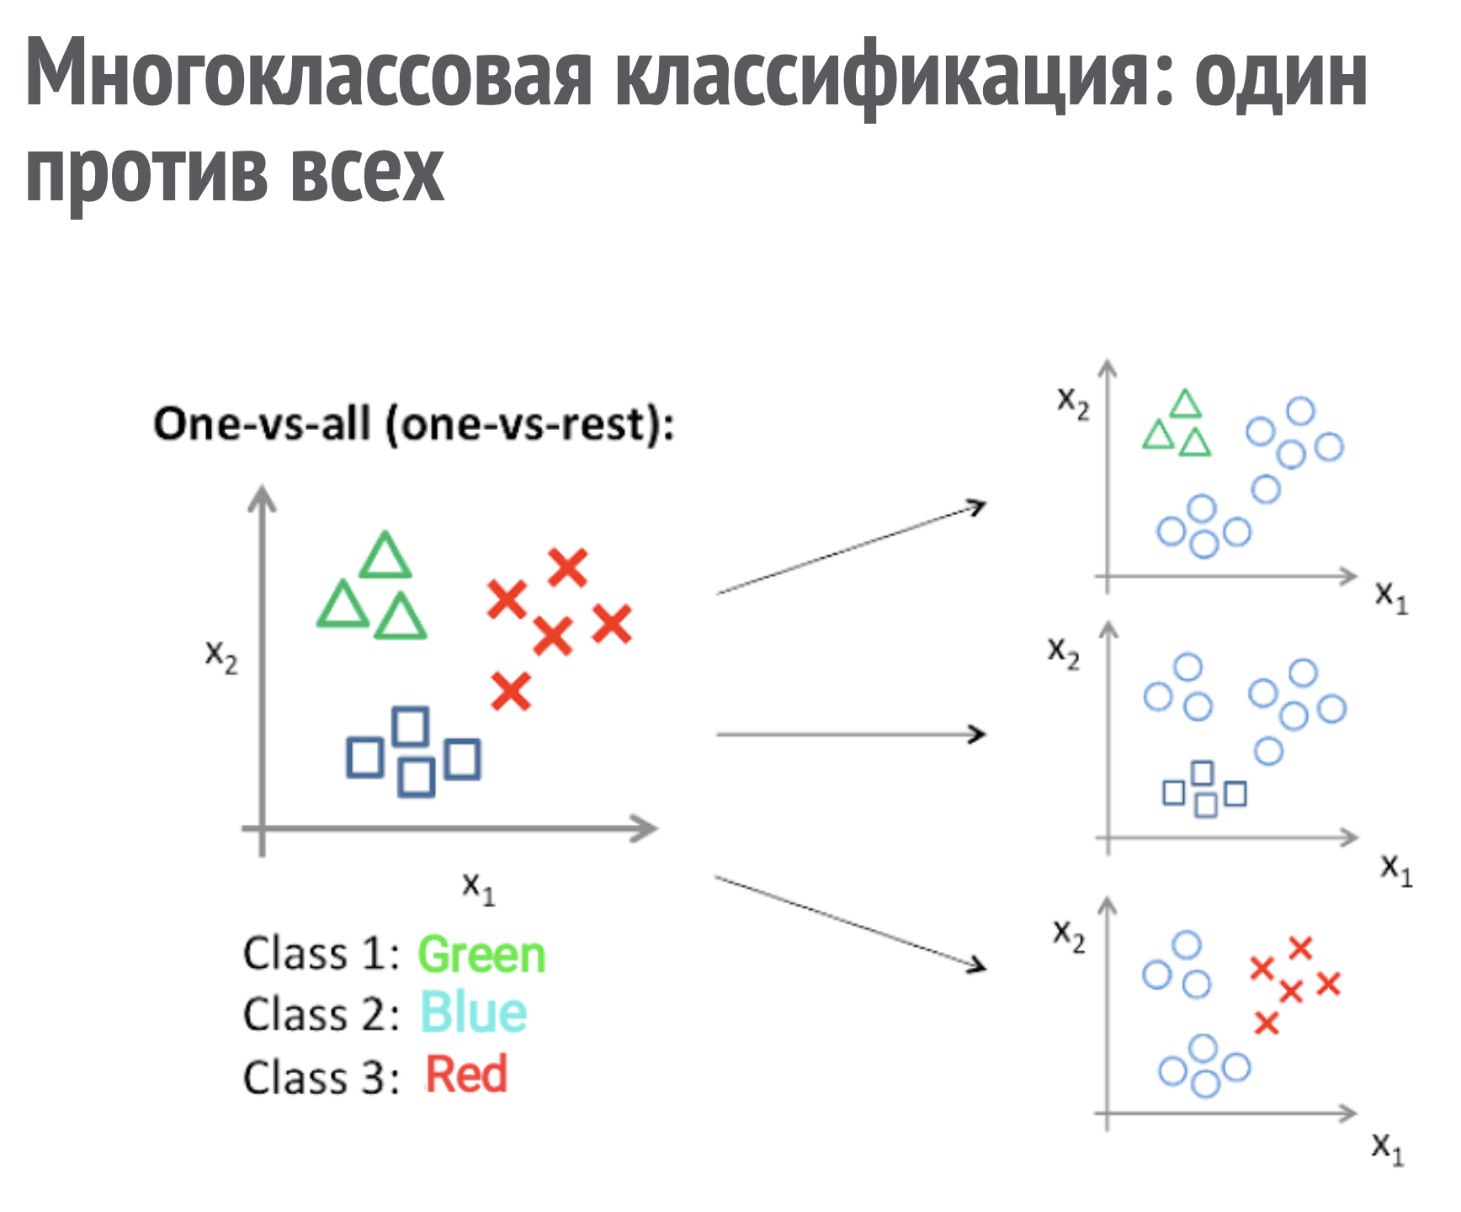

**Схема, поясняющая работу алгоритма**

Идея алгоритма состоит в том, что для каждого класса строится бинарная классификация: первым классом является очередной класс, а вторым - не первый класс(т.е. все остальные). Т.е. задача бинарной классификации формируется следующим образом: этот объект является экземпляром класса N? Положительный ответ - да, относится. Отрицательный - нет, не относится. В датасете это может быть представлено следующим образом:

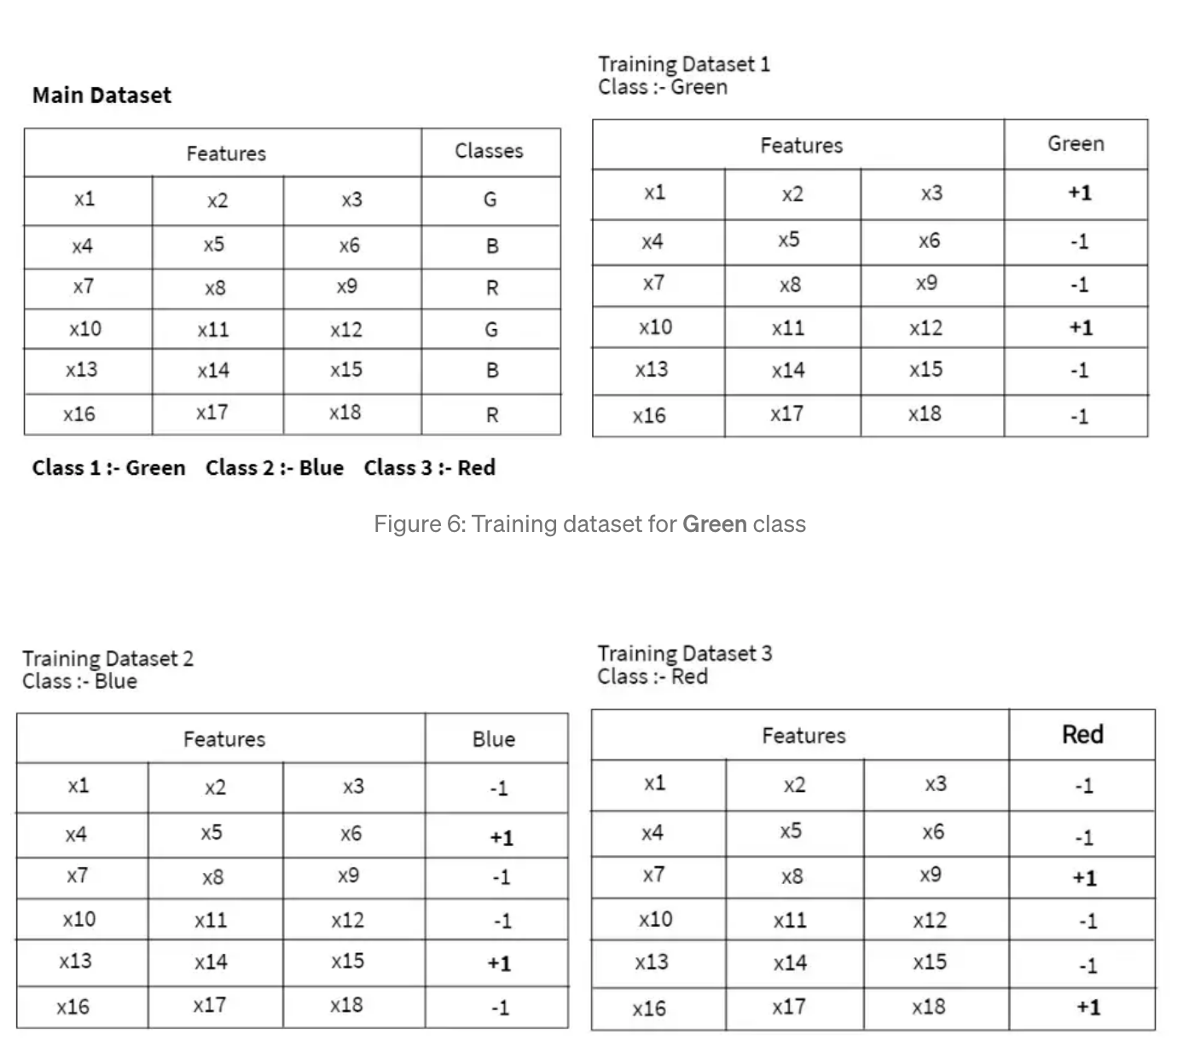

Например, класс G. Если в датасете указан класс G, то мы можем заменить его на 1. Если это не класс G, то заменяем на 0.

Таким образом строится n моделей бинарной классификации, где n - количество классов. В итоге для каждого объекта мы имеем вектор. В этом векторе содержатся вероятности того, что объект относится к i-му классу. А эту информацию можно, например, использовать, чтобы классифицировать объект как i-ый класс, где $y_{i}=max(y)$, y - вектор вероятностей. Математически это выглядит так:

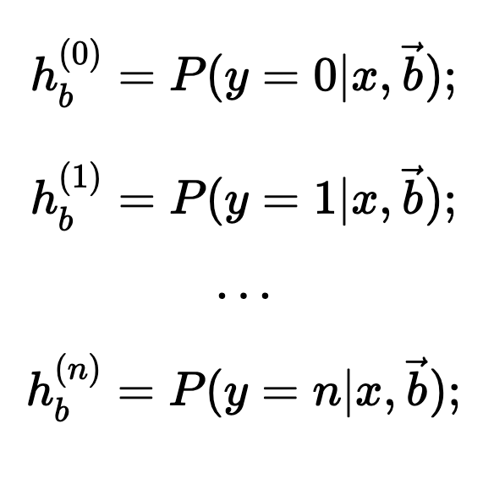

1. Метод опорных векторов в задачах классификации.

<https://yury.name/internet/07ianote.pdf>

[https://koroteev.site/pres/ml3](https://koroteev.site/pres/ml3/#28)

<http://se.moevm.info/lib/exe/fetch.php/courses:ml:lec9-2.pdf>

Метод опорных векторов (support vector machines, SVM) является типом алгоритма машинного обучения с учителем для задач классификации.

1. Метод опорных векторов находит оптимальную разделяющую гиперплоскость, а значит приводит к более уверенной классификации.
2. SVM может реализовывать нелинейные модели за счет применения функций ядер.
3. SVM эффективны, когда количество атрибутов больше количества объектов.
4. SVM очень чувствителен к шуму, выбросам в данных.
5. SVM не дают прямых оценок вероятности принадлежности.

Оптимальная разделяющая гиперплоскость — это гиперплоскость, максимизирующая ширину разделяющей полосы и лежащая в середине этой полосы.

Иными словами, оптимальная разделяющая гиперплоскость максимизирует зазор (margin) между плоскостью и данными из обучающей выборки.

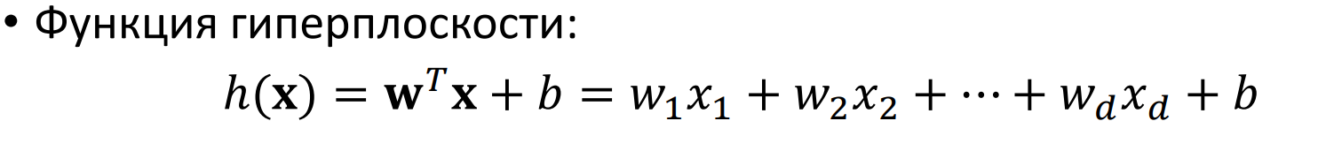

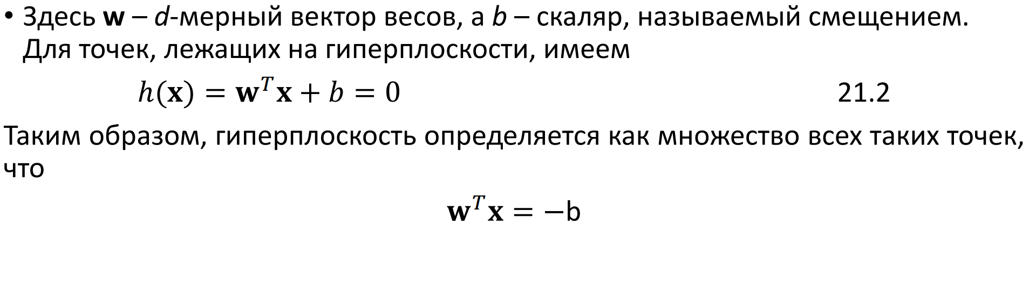

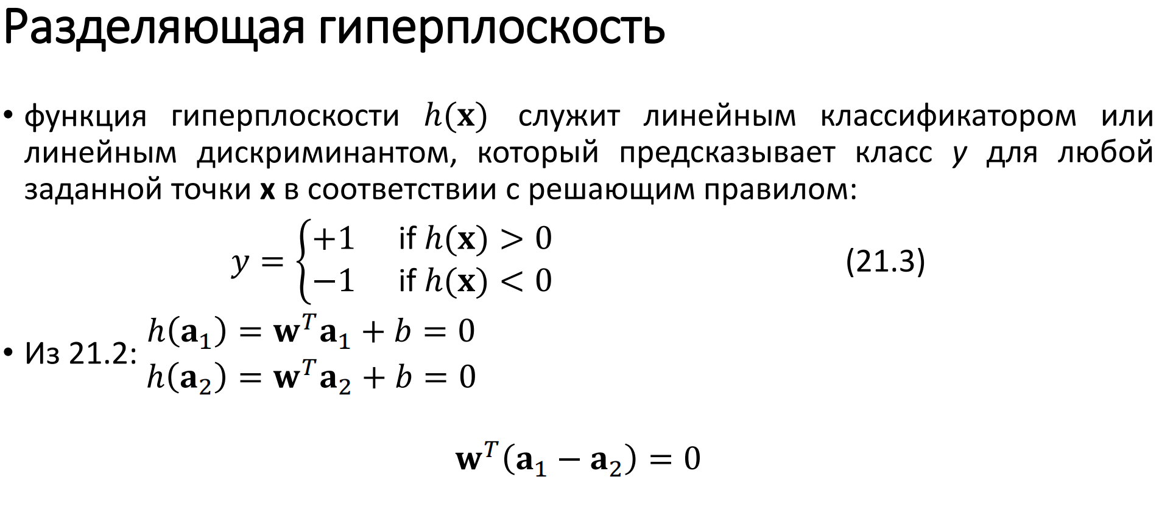

1. Понятие ядра и виды ядер в методе опорных векторов.

Ядра (kernels) позволяют нам создавать сложные нелинейные классификаторы с использованием метода опорных векторов. (простыми словами ядро - новая симметричная функция, которая неотрицательно определена. Ядро - функция близости).

При данном x, можно ввести новые признаки в зависимости от близости x к определенным заранее выбранным точкам (ориентирам), скажем 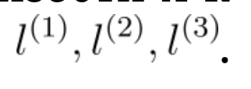Для этого мы находим «подобие» x и некоторой точки 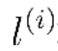 :

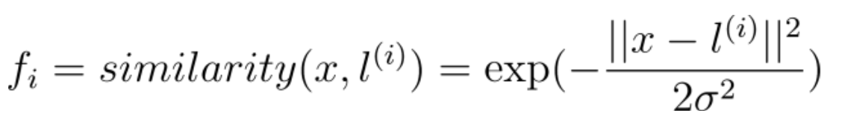

Другими словами, если x и ориентир **близки**, то **сходство будет близким к 1**, и если x и ориентир находятся **далеко** друг от друга, **сходство будет близко к 0.**

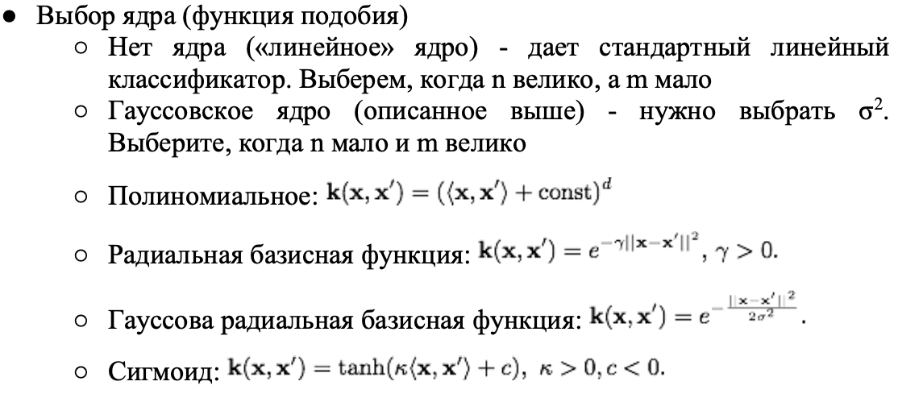

Выполняйте масштабирование признаков перед использованием гауссовского ядра.

[УП МО 2018.pdf](https://drive.google.com/file/d/1BRWqtKKaK4CdUh10z3zeyrs9mk-6QJvc/view)

[Машинное обучение. Метод опорных векторов. К.В. Воронцов, Школа анализа данных, Яндекс.](https://www.youtube.com/watch?v=jA9CpUSaSN4)

1. Метод решающих деревьев в задачах классификации.

Источники: <https://koroteev.site/pres/ml3/> <https://habr.com/ru/company/productstar/blog/523044/>

Метод решающих деревьев заключается в представлении решающих правил в определенной иерархии, включающий в себя элементы двух типов: узлов (node) и листьев (leaf). Узлы включают в себя решающие правила и производят проверку примеров на соответствие выбранного атрибута обучающего множества. Таким образом, дерево решений - это граф, в вершинах которого содержатся некоторые условия (как правильно, пороговые условия по признаку):

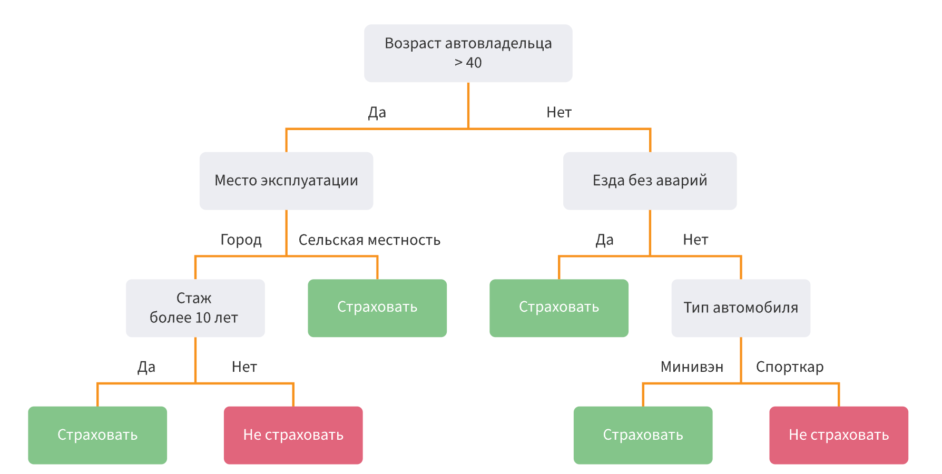

Как видно из графа, деревья решений лояльны к входным данным и могут работать как с числовыми признаками, так и с категориальными. Очевидно, что деревья - интерпретируемый метод - его можно объяснить и понять, особенно при малых глубинах. Во многом поэтому этот метод - один из самых популярных алгоритмов классического машинного обучения.

Построение дерева решений осуществляется в 4 простых этапа, не требуются большие вычислительные мощности:

1. Выбор атрибута для осуществления разбиения в данном узле.
   * Разбиение должно осуществляться по определенному правилу, для которого и выбирают атрибут. Причем выбранный атрибут должен разбить множество наблюдений в узле так, чтобы количество объектов из других классов в каждом из этих множеств было как можно меньшим.
2. Определение критерия остановки обучения.
   * Алгоритм обучения может работать до получения «чистых» подмножеств с примерами одного класса - но это ведёт к переобучению модели, поэтому задаётся какой-то уровень глубины.
3. Выбор метода отсечения ветвей.
   * Без ограничения «роста» дерево решений станет слишком большим и сложным, что сделает невозможной дальнейшую интерпретацию.
4. Оценка точности построенного дерева
   * accuracy, precision, recall, f1-score, confusion matrix, ROC-кривая

Пример работы решающего дерева с уровнем глубины 4:

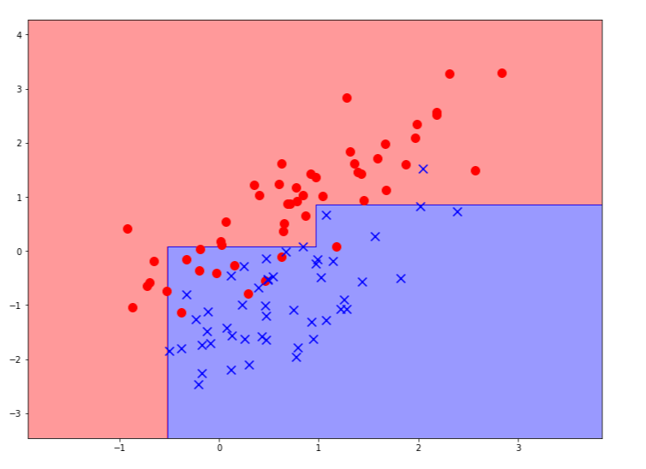

1. Метод k ближайших соседей в задачах классификации.

Источник: [Слайды](https://koroteev.site/pres/ml3/)

Метод k ближайших соседей заключается в предсказании значения исходя из значения ближайших к нему объектов обучающей выборки:

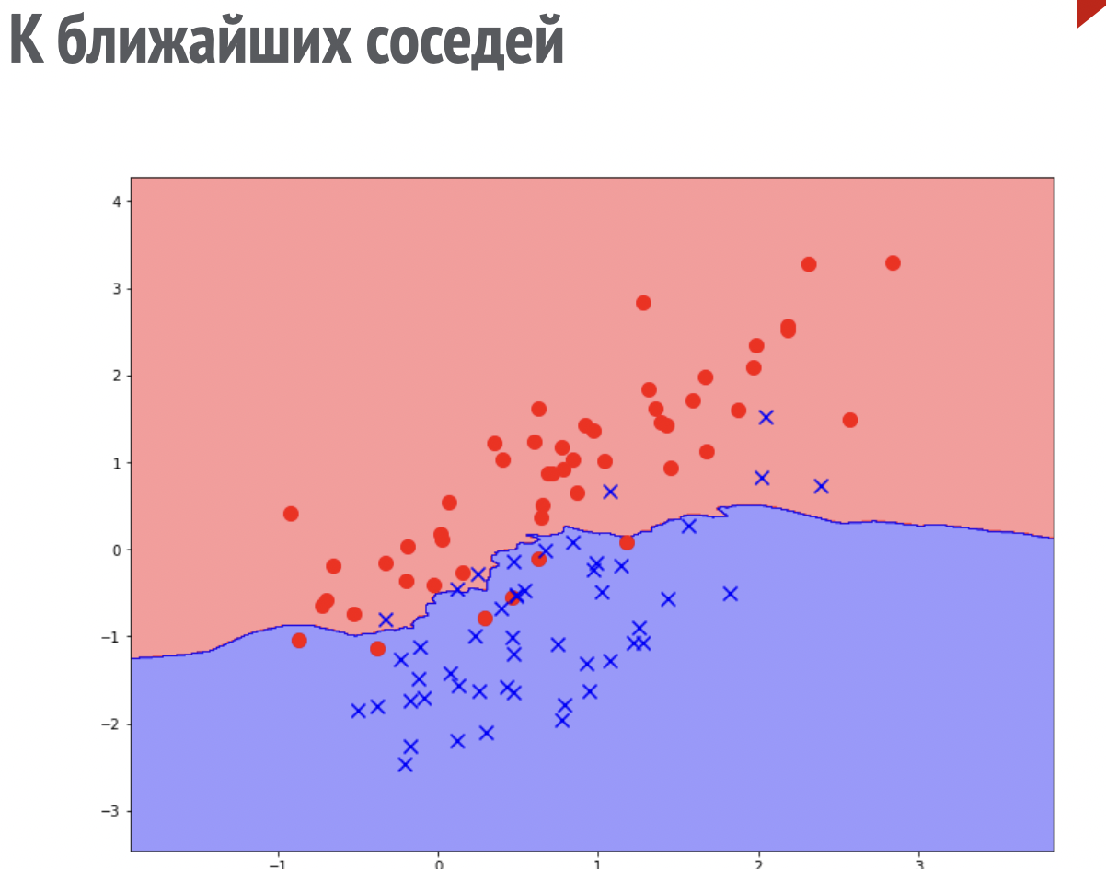

Метод ближайших соседей является самым простым алгоритмом классификации. Для работы алгоритма необходимо выбрать оптимальное значение для K. Он склонен к недообучению в случае если параметр K-(количество ближайших соседей) имеет большое значение.

Также алгоритм опирается на гипотезу компактности: схожие объекты чаще принадлежат одному классу, чем разные

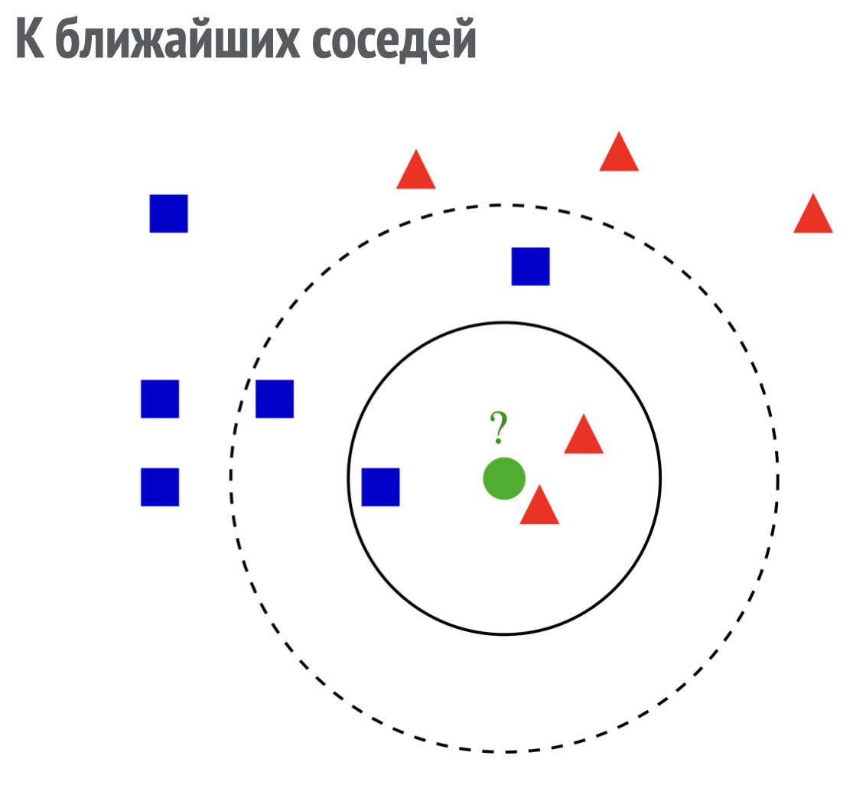

Для определения принадлежности объектов модели к классам, используется евклидова метрика расстояния между объектами.

Большим плюсом алгоритма является то, что он не чувствителен к выбросам, однако при наличии большого объема обучающей выборки появляется самый большой минус алгоритма - медленная работа.

1. Однослойный перцептрон в задачах классификации.

Источники:

[https://koroteev.site/ml/textbook#перцептрон](https://koroteev.site/ml/textbook#%D0%BF%D0%B5%D1%80%D1%86%D0%B5%D0%BF%D1%82%D1%80%D0%BE%D0%BD)

<https://koroteev.site/pres/ml3/?full#48>

[https://neural.radkopeter.ru/chapter/персептроны/](https://neural.radkopeter.ru/chapter/%D0%BF%D0%B5%D1%80%D1%81%D0%B5%D0%BF%D1%82%D1%80%D0%BE%D0%BD%D1%8B/)

<https://elib.bsu.by/bitstream/123456789/193558/1/Golovko.pdf>

Перцептрон - это самый простой вид искусственных нейронных сетей. Однослойный перцептрон представляется как один слой искусственных нейронов, соединенных с помощью весовых коэффициентов с множеством входов. На входы подаются входные сигналы, поступающие далее по синапсам на нейроны, которые образуют единственный слой. Состояние нейрона есть взвешенная сумма его входов. Каждый нейрон имеет пороговую сумму активации.

Однослойный перцептрон представляет собой искусственный нейрон, но, в отличие от искусственного нейрона, у однослойного перцептрона входные сигналы могут принимать фиксированные значения: 0 или 1. У искусственного нейрона на вход можно подавать любые значения. Так, однослойный перцептрон — перцептрон, каждый элемент, подающийся на вход, которого однозначно соответствует одному входу, связи между ними всегда равны 1, а порог любого входа равен 1.

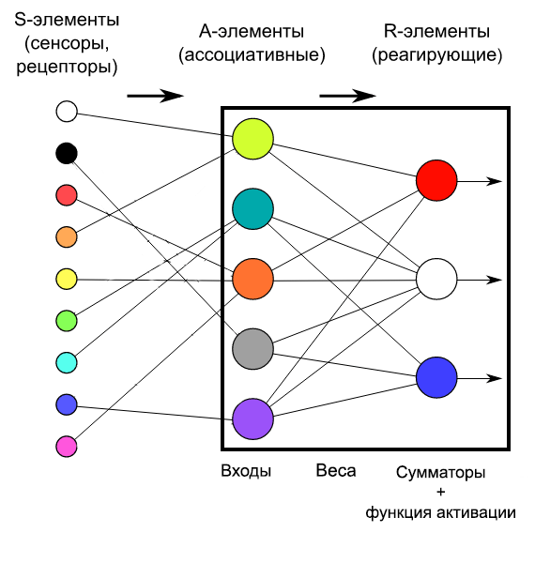

Однослойный перцептрон может применяться для задач классификации**.** В случае задачи классификации однослойный перцептрон с пороговой или непрерывной, возрастающей, ограниченной функцией активации (например, сигмоидной) формирует линейную разделяющую поверхность, т. е. он способен решать только линейно разделимые задачи классификации.

(Вывод из методички Коротеева)

1. Нейронные сети являются самым популярным методом обучения с учителем.
2. Нейронные сети позволяют строить самые сложные и масштабируемые модели.
3. Обучение и применение нейронных сетей очень хорошо распараллеливается. За счет этого можно ускорять их работу с помощью графических ядер и других средств.
4. Нейронные сети работают по принципу черного ящика, их очень сложно интерпретировать.
5. При применении нейронных сетей встает вопрос выбора архитектуры, количества нейронов.
6. Главный параметр нейронной сети - количество скрытых слоев. Если их больше одного сеть называется глубокой.
7. Нейронные сети очень естественно решают задачу множественной и мультиклассовой классификации.
8. Метрики эффективности и функции ошибки: назначение, примеры, различия.

Источники:

<http://koroteev.site/pres/ml4/?full#3> - про метрики эффективности и MAE (в презентации).

[https://koroteev.site/text/ml1/#функция-ошибки](https://koroteev.site/text/ml1/#%D1%84%D1%83%D0%BD%D0%BA%D1%86%D0%B8%D1%8F-%D0%BE%D1%88%D0%B8%D0%B1%D0%BA%D0%B8) - про функции ошибки.

<https://scikit-learn.org/stable/modules/generated/sklearn.metrics.mean_absolute_error.html> - подробнее про MAE.

<https://scikit-learn.ru/3-3-metrics-and-scoring-quantifying-the-quality-of-predictions/> - примеры метрик эффективности на сайте sklearn.

Ответ:

Метрики эффективности - это способ показать, **насколько точно** модель отражает реальный мир. Эти метрики должны выбираться исходя из задачи, которую решает модель. Как правило в задаче можно применять несколько метрик эффективности. Вычисляются эти метрики в основном из двух векторов - предсказанных моделью и реальных.

Функции ошибки - это также средство измерение точности модели, но которое измеряет **отклонение** предсказанных значений от реальных. Стоит понимать, что функции ошибки и метрики эффективности - это разные понятия. Различие заключается в том, что метрики эффективности показывают **точность** предсказанных данных, а функции ошибки показывают **отклонение** предсказанных от реальных значений.

Чем выше значение функции ошибки, тем хуже модель соответствует имеющимся данным, хуже описывает их.

В пример функции ошибки можно привести MAE (средняя абсолютная ошибка)

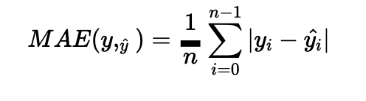

Вызвать в python при помощи sklearn: mean_absolute_error(y_test, y_pred), где y_test - достоверные данные, а y_pred - предсказанные данные.

Или же можно также привести в пример Средний квадрат ошибки (MSE): mean_squared_error(y_test, y_pred, squared=False).

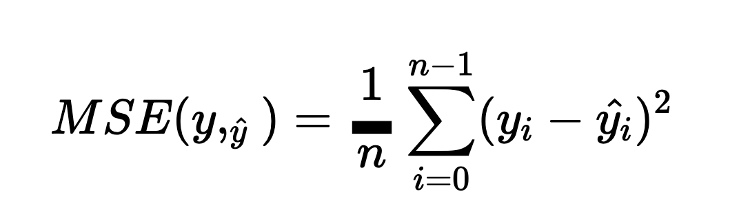

Примером же метрики эффективности может например служить доля правильных ответов модели(accuracy) из sklearn: metrics.accuracy_score(y_test, y_pred). Помимо этой метрики существует еще множество: metrics.precision_score(), metrics.recall_score, f1_score() и т.д.

1. Понятие набора данных (датасета) в машинном обучении. Требования, представление. Признаки и объекты.

Источники: <http://koroteev.site/pres/ml5/> <https://medium.com/@tagxdata/what-is-good-quality-training-dataset-for-machine-learning-1bf94bc5a855>

Датасет - набор данных, используемый для обучения и тестирования моделей.

Обычно датасет представляется в виде матрицы, фрейма данных, в котором строки обозначают отдельные объекты выборки, а столбцы - признаки этих объектов (так можно представить текстовые и аудио данные, графы).

Но, кроме табличного, существуют иные способы представления набора данных (всё зависит от их природы):

* Временные ряды. Набор наблюдений, сделанных с течением времени, часто через регулярные промежутки времени. Чаще всего представлен в виде одномерного массива.
* Данные изображений. Набор изображений, где признаки, информация о пикселях. Чаще всего представлен в виде 3-мерного массива (ширина, высота, цветовой канал)

Требования для датасета:

* Качество: Данные должны быть точными и соответствовать поставленной задаче.
* Количество: данных должно быть достаточно для эффективного обучения и тестирования модели.
* Репрезентативность: данные должны быть репрезентативными для проблемной области и сценариев реального мира.
* Баланс: данные должны быть сбалансированы с точки зрения различных классов или категорий, в противном случае модель может быть смещена в сторону определенных классов.
* Чистота: данные должны быть чистыми и без ошибок, пропущенных значений и выбросов.
* Совместимость с форматом: данные должны быть в формате, совместимом с используемой библиотекой машинного обучения или фреймворком.
* Разнообразие: набор данных должен быть разнообразным и охватывать широкий диапазон значений и сценариев.

Объект представляет собой отдельный элемент набора данных, а признак - свойство или характеристика объекта, которая может быть использована для принятия прогнозов или решений. Например, в наборе данных автомобилей объектом может быть один автомобиль, а характеристики могут включать марку и модель, год выпуска, количество дверей и тип топлива.

1. Шкалы измерения признаков. Виды шкал, их характеристика.

<https://wiki.loginom.ru/articles/scale-type.html>

<http://koroteev.site/pres/ml5/?full#14>

Шкала измерения — это способ представления переменных (признаков/атрибутов) и их группировки в различные категории. Она определяет характер значений, присвоенных переменным в наборе данных.

Шкала измерений формируется на основе двух ключевых понятий — измерение и масштабирование. Измерение — это процесс записи наблюдений, собранных в рамках исследования. Масштабирование — присвоение объектам числовых значений или определённой семантики. Эти два понятия, объединенные вместе, образуют связи между объектами и наблюдениями.

Шкалы признаков показывают, какие значения может принимать тот или иной признак и как его можно интерпретировать и сравнивать.Она определяет методы, которые могут быть использованы для их анализа.

Все признаки подразделяются на численные и категориальные. Численные можно классифицировать на

* Непрерывные (неограниченное число вариантов, значения не могут быть подсчитаны, но могут быть измерены): возраст, вес, артериальное давление
* Дискретные (ограниченное число вариантов, нельзя измерить, но можно подсчитать): количество детей, количество компьютеров в каждом отделе

Категориальные признаки часто выражаются строковыми данными и не подходят для использования в машинном обучении, их преобразуют в численные. Самый простой кодировщик - LabelEncoder - просто нумерует все значения категориального признака.

В зависимости от типа анализируемых данных определяется тип шкалы измерения. Выделяют 4 основных вида шкал: номинальная, порядковая, интервальная и шкала отношений.

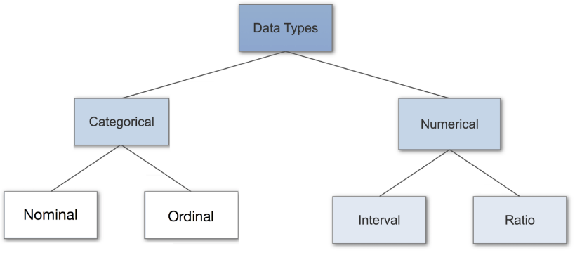

**Виды шкал и их характеристика:**

1. Номинальная шкала - это признак, для которого имеет смысл только равенство. Номинальная шкала состоит из названий, категорий, имен для классификации и сортировки объектов или наблюдений по некоторому признаку. Пример - метка класса.
2. Ординальная/порядковая шкала - это когда наряду с равенством мы можем выстроить значения по порядку, который имеет смысл. Пример - класс обслуживания.

Ординальные признаки можно преобразовывать методом LabelEncoder. Номинальные - только OneHotEncoder.

1. Интервальная шкала - это когда еще имеет смысл говорить о разнице между двумя значениями. Пример - даты.
2. Абсолютная шкала - это когда еще можно говорить о том, во сколько раз одно значение больше другого. Пример - сумма денег.
3. Понятие чистых данных. Определение, очистка данных.

**Источники:**

<https://koroteev.site/pres/ml5/>

<https://studme.org/139972/informatika/chistye_dannye_vybor_priznakov?ysclid=ld62qbh6so452682073>

**Ответ:**

**Понятие чистых данных**

Чистые данные — это данные, приведенные к единому формату, которые могут быть легко подвержены анализу, а также любому преобразованию типа объединения нескольких наборов данных этого формата, выделения подмножеств и т.п.

(из презентации Коротеева)

* Данные представлены в виде единой таблицы
* Строки таблицы представляют собой измерение, точку данных, объект предметной области
* Колонки таблицы представляют собой атрибуты объектов, признаки, переменные.
* Каждая таблица, файл представляет собой данные об одном виде наблюдений или экспериментов
* Дополнительно: Все данные должны быть выражены в численном виде.
* Дополнительно: В данных не должно быть отсутствующих (пропущенных) значений.

**Очистка данных**

Удаление лишних признаков (feature selection):

* Выбор признаков - важная часть преобразования данных, ведь чем точнее мы определим необходимую для моделирования информацию, тем эффективнее будет проходить обучение.
* Не стоит оставлять в датасете ненужные признаки - это повышает вариативность моделей и может приводить к переобучению.
* Для выбора признаком часто используют выводы из EDA, обучение простых моделей (ВЕбКА) или здравый смысл.
* Выбор признаков можно автоматизировать - применять алгоритм очередного удаления или добавления признаков.
* Выбор признаков менее актуален, если обучаются нейронные сети, они способны сами отбирать признаки.
* Регуляризация обычно работает лучше отбора признаков.
* Совсем лишние данные все равно надо убирать.

Удаление непоказательных объектов:

* Аномальные объекты часто удаляются из датасета, чтобы не искажать результаты обучения.
* Если можно исправить выброс, можно попытаться это сделать.
* Следует анализировать, показателен ли объект для предметной области. Если нет - можно смело удалять.
* После удаления множества объектов может понадобиться повторить анализ сбалансированности классов.

Заполнение отсутствующих значений

* При выборе стратегии борьбы с пропусками в данных следует проанализировать, сколько пропусков и где они расположены.
* Если по одному из признаков большинство значений пропущено, можно задуматься об удалении этого признака из датасета.
* Если наоборот, по одному объекту много неизвестных атрибутов, можно удалить объект.
* Следует следить, чтобы от датасета что-то осталось после массового удаления.
* Самый простой способ заполнить пропуски - заполнить их средним значением, но это сильно искажает форму распределения признака.
* Зачастую можно считать групповое среднее, более “индивидуальную” оценку атрибута данного объекта, с учетом значений других атрибутов.
* Иногда применяют заполнение случайным значением. Его лучше всего генерировать из распределения данного признака.
* Самое грамотное решение - введение нового признака или заполнение специальным значением (по категориальным признакам).

Создание суррогатных признаков (feature engineering)

* Инжиниринг признаков - сложная и творческая работа, но зачастую именно в ней кроется секрет существенного повышения эффективности моделей.
* Суррогатные признаки - это как вычислимые поля в базах данных, они создаются на основе уже присутствующих в датасете атрибутов.
* При создании новых признаков нужно руководствоваться здравым смыслом и знанием предметной области.
* Зачастую новые признаки - это часть существующих, которые потом удаляются.
* Например, из фамилии можно получить список родственников, из даты рождения - возраст и так далее.
* После введения суррогатных признаков следует повторить EDA, хотя бы частично.

1. Основные этапы проекта по машинному обучению.

**Жизненный цикл модели машинного обучения (ML)** – это процесс, охватывающий сразу от идентификации исходных данных до разработки модели, развертывания модели и обслуживания модели. На высоком уровне вся деятельность подпадает под две широкие категории, такие как разработка моделей машинного обучения и операции с моделями машинного обучения.

Шаги жизненного цикла разработки модели машинного обучения можно в целом разделить на следующие:

1. исследование данных
2. построение модели
3. настройка гиперпараметров модели
4. выбор модели с оптимальной производительностью.

**Исследовательский анализ данных**– важный шаг, который начинается после того, как бизнес-гипотеза готова. Исследовательский анализ данных включает идентификацию атрибутов данных, предварительную обработку данных и проектирование функций. Идентификация атрибутов включает в себя классификацию функций на категориальные и непрерывные переменные, что помогает в применении соответствующей обработки, чтобы быть задается переменной алгоритмом при построении модели.

**Предварительная обработка данных** включает в себя идентификацию недостающих значений и выбросов и заполнение этих пробелов путем вычисления среднего значения для количественных атрибутов и режима для качественных атрибутов данных для повышения предварительной силы модели. Функциональная инженерия– это следующий по важности шаг в исследовательском анализе данных, когда необработанный набор данных обрабатывается для преобразования типов данных строковых, datetime или числовых в числовые векторы для алгоритма машинного обучения для понимания и построения эффективной модели прогнозирования.

В качестве последнего шага необходимо выбрать соответствующие функции, которые помогают повысить точность модели, с помощью таких методов, как одномерный выбор , важность функции и матрица корреляции . Эти методы обнаруживают коллинеарность между двумя переменными, где они сильно коррелированы и содержат аналогичную информацию о дисперсии в пределах данного набора данных.

Построение модели машинного обучения требует разделения данных на два набора, такие как «обучающий набор» и «набор для тестирования».

**Вычисление производительности модели** является следующим логическим шагом для выбора правильной модели. Показатели производительности модели будут определять окончательный выбор модели, которые включают вычисление точности, точности, отзыва, оценки F1 (средневзвешенное значение точности и отзыва), а также матрицу путаницы для моделей классификации и коэффициент определения для регрессионных моделей.

**Настройка гиперпараметров модели** является настоятельно рекомендуемым шагом в этом процессе, продолжайте, пока производительность модели не достигнет примерно 80-85%. Рекомендуется использовать метод поиска по сетке для поиска оптимальных гиперпараметров модели, что приводит к наиболее “точным” прогнозам. Кроме того, также рекомендуется выполнить перекрестную проверку, так как иногда повышение точности модели может быть связано с переоснащением (слишком чувствительная модель, неспособная к обобщению) или недостаточной подгонкой (очень обобщенная модель) модели с использованием метода перекрестной проверки k-кратной. Чтобы избежать переоснащения, увеличьте размер выборки обучающих данных, чтобы ввести больше шаблонов, или уменьшите количество функций, чтобы избежать сложности.

**Выберите модель с оптимальной производительностью.**

1. Предварительный анализ данных: задачи, методы, цели.

Основная цель предварительного анализа - изучить данные и определить подходят они для построения модели машинного обучения или нет. Задачи предварительного анализа состоят в описательном анализе и выявлении “слабых мест” датасета.

Методы предварительного анализа: Описательный анализ данных (EDA), Анализ репрезентативности датасета, описание шкалы измерения атрибутов, визуализация распределения атрибутов.

* Описательный анализ данных (EDA)
  + Описательный анализ данных нужен для обнаружения проблем (артефактов) в данных и для выбора метода их устранения.
  + EDA также может дать информацию о структуре данных, шкалах измерения переменных, которые потом повлияют на методы обработки данных.
  + Также EDA может помочь при выборе признаков, выявлении зависимостей в данных.
  + EDA - это обзорный анализ данных именно при их подготовке к процессу машинного обучения.
  + При необходимости, можно провести более глубокий статистический анализ данных.
  + Анализ и обработку данных обычно производят параллельно, это не изолированные процессы.
* Анализ репрезентативности датасета
  + Для машинного обучения важно, чтобы датасет правильно отражал генеральную совокупность. Это дает модели обобщающую способность.
  + Анализ соотношения выборки и генеральной совокупность не всегда возможно провести, но когда можно - нужно это делать.
  + Самая простая метрика - процент ГС, который отражен в выборке.
  + Важно понимать, как были собраны данные, по какому принципу они отбирались. Лучше - случайно.
  + Может быть проведена проверка адекватности распределения признаков экспертным знаниям в области.
  + На этом этапе принимается общее решение о целесообразности моделирования.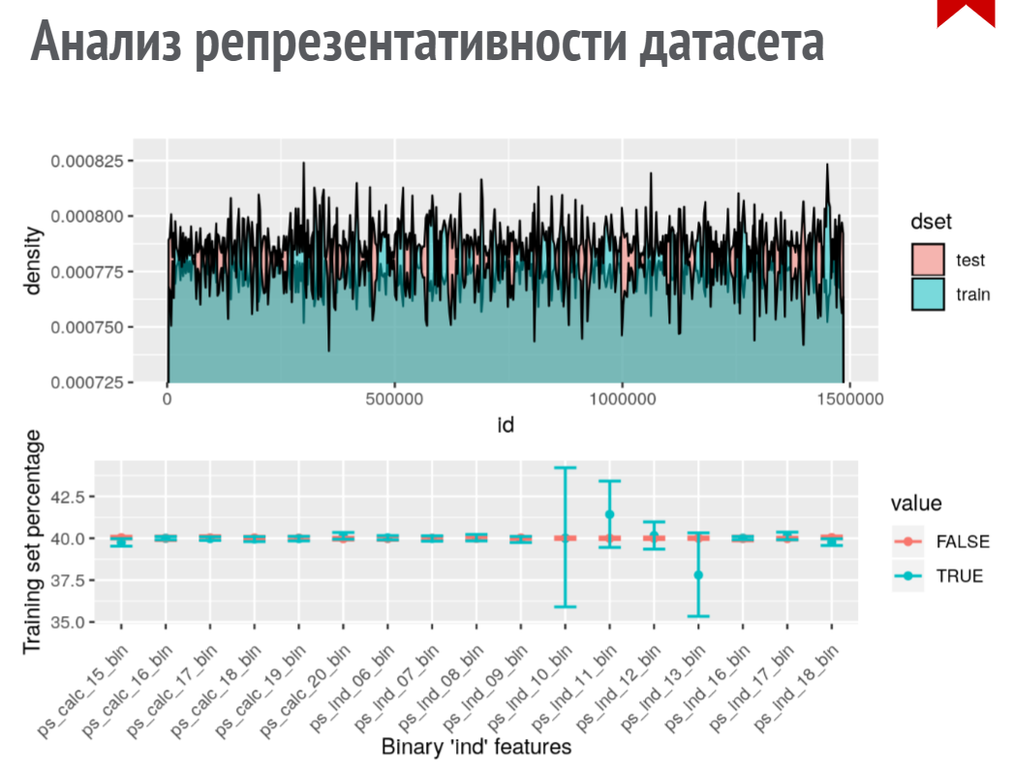
* Описание шкалы измерения атрибутов
  + Шкалы атрибутов показывают, какие значения может принимать этот атрибут и как его можно интерпретировать и сравнивать.
  + Все атрибуты подразделяются на численные (непрерывные) и категориальные (дискретные).
  + Категориальные переменные потом придется преобразовать в численные.
  + Номинальная шкала - это признак, для которого имеет смысл только равенство. Пример - метка класса.
  + Ординальная шкала - это когда наряду с равенством мы можем выстроить значения по порядку, который имеет смысл. Пример - класс обслуживания.
  + Ординальные признаки можно преобразовывать методом LabelEncoder. Номинальные - только OneHotEncoder.
  + Интервалая шкала - это когда еще имеет смысл говорить о разнице между двумя значениями. Пример - даты.
  + Абсолютная шкала - это когда еще можно говорить о том, во сколько раз одно значение больше другого. Пример - сумма денег.
  + 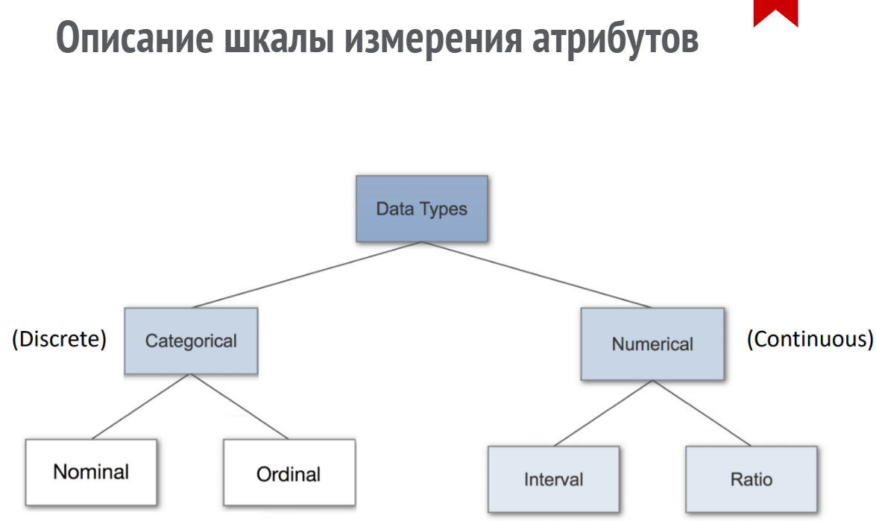
* Визуализация распределения атрибутов
  + Оценка эмпирического распределения атрибутов дает ценную информацию, которая определяет дальнейшую работу с этим атрибутом.
  + Можно использовать статистические методы, но обычно достаточно визуально оценить распределение по графику.
  + Категориальные переменные обычно изображают на графике, или списком в порядке убывания количества объектов.
  + Для численных переменных обычно строят график плотности распределения, хотя иногда - тоже гистограмму.
  + Для категориальных переменных оценивают долю каждого класса в датасете, сбалансированность распределения, моду.
  + Для численных переменных оценивают минимальное и максимальное значение, меры центрального элемента и разброса.
  + Для численных переменные еще оценивают вид распределения - равномерное, нормальное, логнормальное, экспоненциальное и т.д.
  + 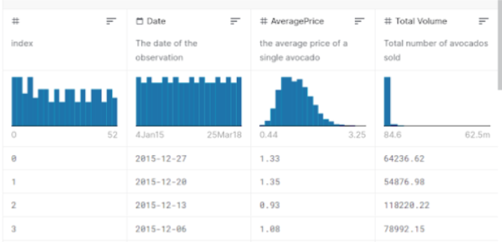

1. Проблема отсутствующих данных: причины, исследование, пути решения.

**Источник:**

<https://koroteev.site/pres/ml5/?full#52>

**Ответ:**

Есть множество причин отсутствия данных. Из примеров можно привести ошибки при вводе данных, отсутствие этих данных в оригинальном файле то есть их никогда и не было или ошибки в файле или кодировке.

Исследование и методы решения:

1. При выборе стратегии борьбы с пропусками в данных следует проанализировать, сколько пропусков и где они расположены.
2. Если по одному из признаков большинство значений пропущено, можно задуматься об удалении этого признака из датасета.
3. Если наоборот, по одному объекту много неизвестных атрибутов, можно удалить объект.
4. Следует следить, чтобы от датасета что-то осталось после массового удаления.
5. Самый простой способ заполнить пропуски - заполнить их средним значением, но это сильно искажает форму распределения признака.
6. Зачастую можно считать групповое среднее, более “индивидуальную” оценку атрибута данного объекта, с учетом значений других атрибутов.
7. Иногда применяют заполнение случайным значением. Его лучше всего генерировать из распределения данного признака.
8. Самое грамотное решение - введение нового признака или заполнение специальным значением (по категориальным признакам).
9. Проблема несбалансированных классов: исследование, пути решения.

**Источники**:

<https://koroteev.site/pres/ml5/>

<http://www.chioka.in/class-imbalance-problem/>

**Ответ**:

**Проблема несбалансированных классов** - проблема машинного обучения, заключающаяся в сильной неравномерности распределения целевой переменной. Влияние мажоритарного (более распространенного класса) будет настолько велико, в то время как влияние миноритарного класса будет незначительным. В результате, модель будет подстраиваться под мажоритарный класс и станет предвзятой - определять объекты миноритарного класса как мажоритарного.

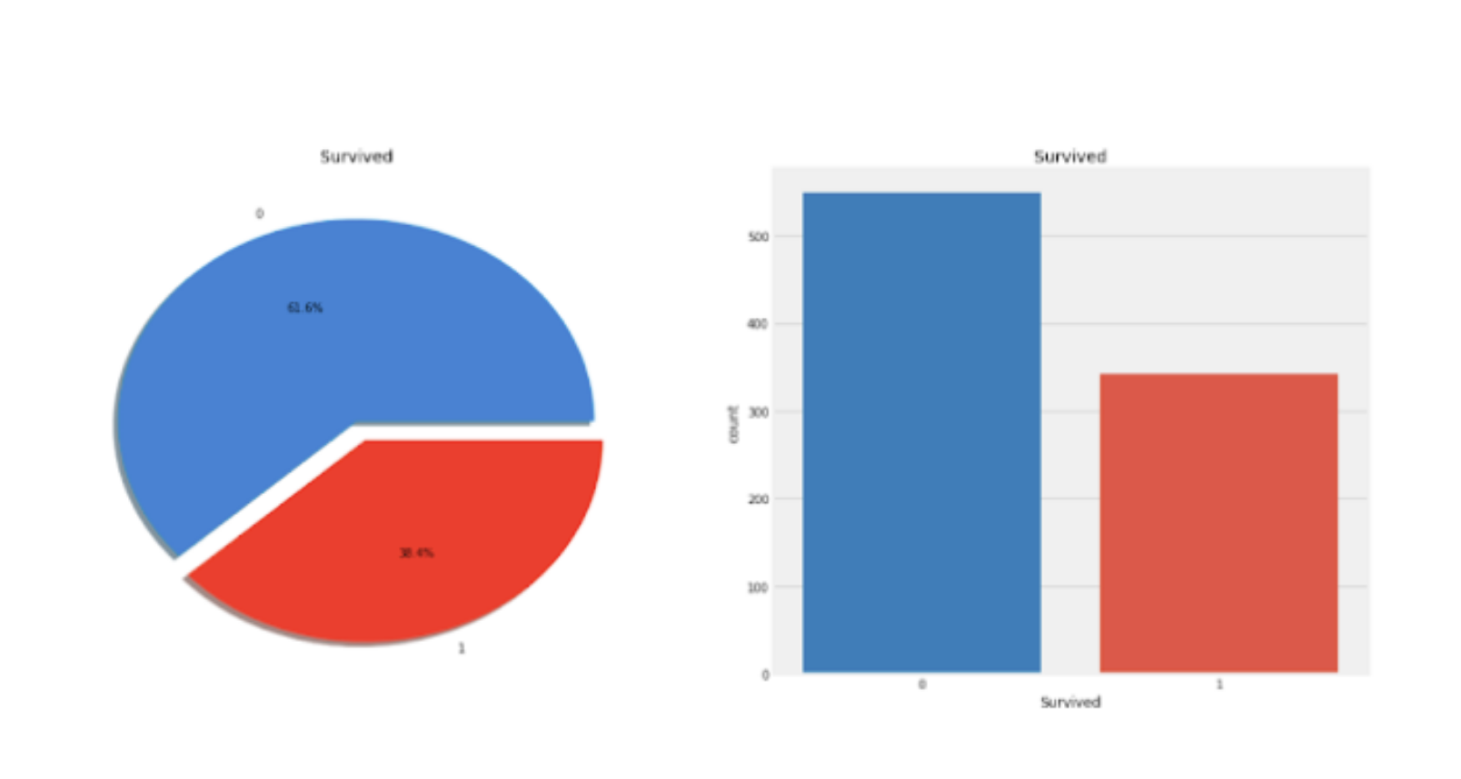

**Пример сбалансированного распределения классов**

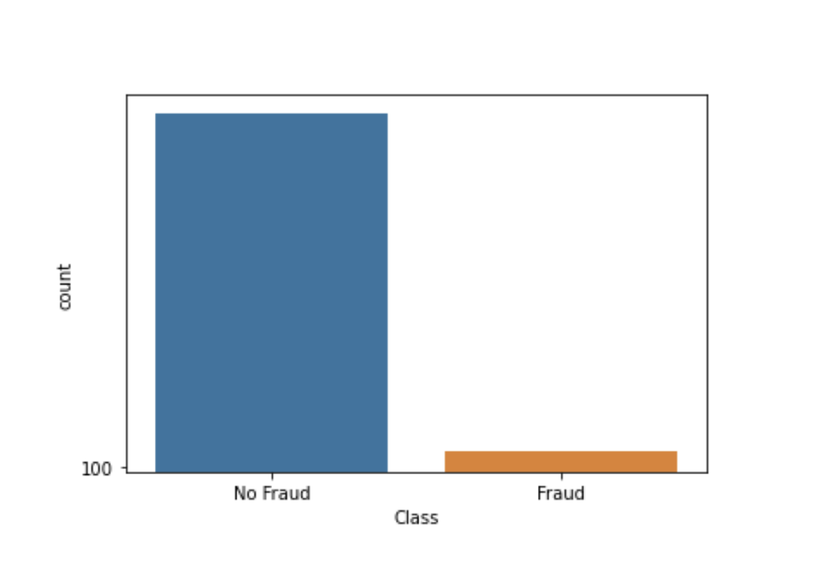

**Пример несбалансированных классов**

Часто бывает, что предсказание миноритарного класса является гораздо более важным, чем предсказание мажоритарного. Например, предсказание, болен ли человек некоторой болезнью. Класс “болен” практически всегда является миноритарным и составляет крошечную часть от выборки, но предсказание именно этого класса является целью создания модели.

**Исследование (диагностика) проблемы**:

Стоит посмотреть на распределение классов в датасете. Чем больше оно похоже на равномерное, тем лучше.

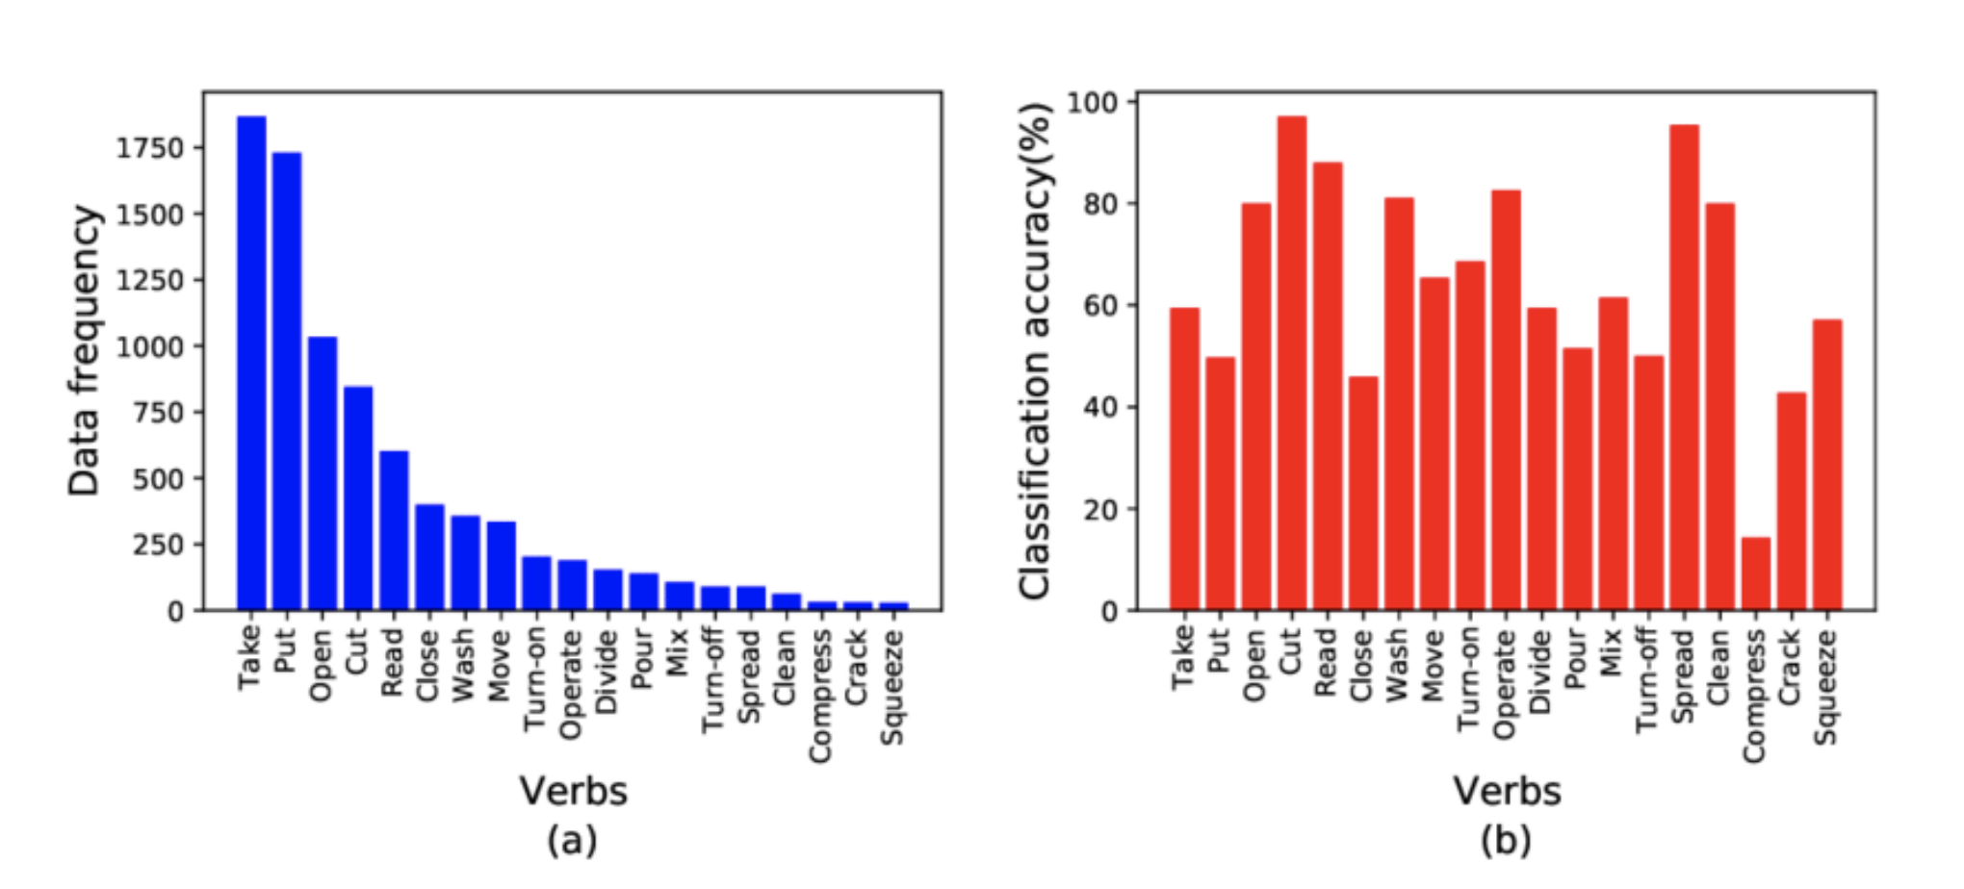

**Пример двух распределений классов**

Стоит построить модель и обратить внимание на метрики:

Модель с сильно несбалансированными классами будет показывать высокую **accuracy**, т.к. такая модель будет предсказывать практически всем объектам мажоритарный класс. Поэтому стоит обратить внимание на другие метрики - **precision** и **recall**. Для этого удобно построить **classification_report** с помощью sklearn.

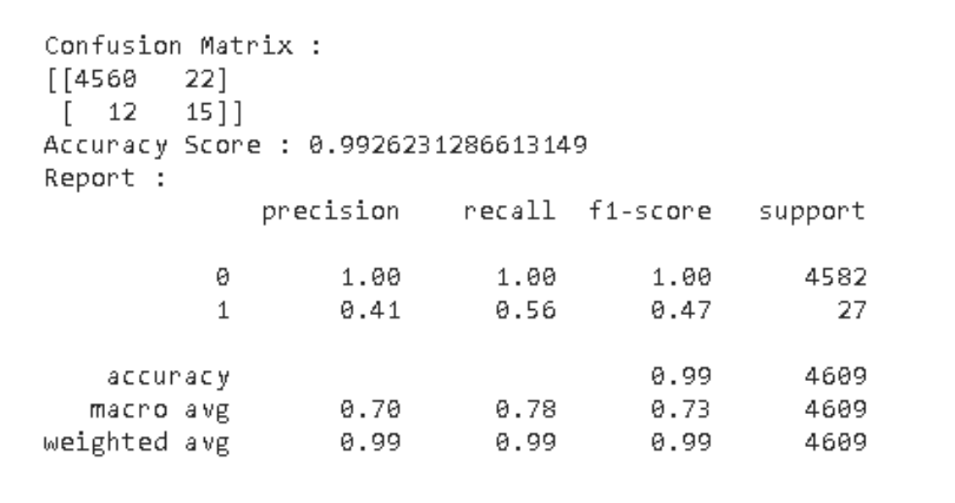

**Пример classification_report**

Для миноритарного класса эти метрики будут показывать очень низкий результат, в то время как для мажоритарного результат будет очень высокий.

**Прикладываю диаграмму с метриками, чтобы освежить память об их семантике:**

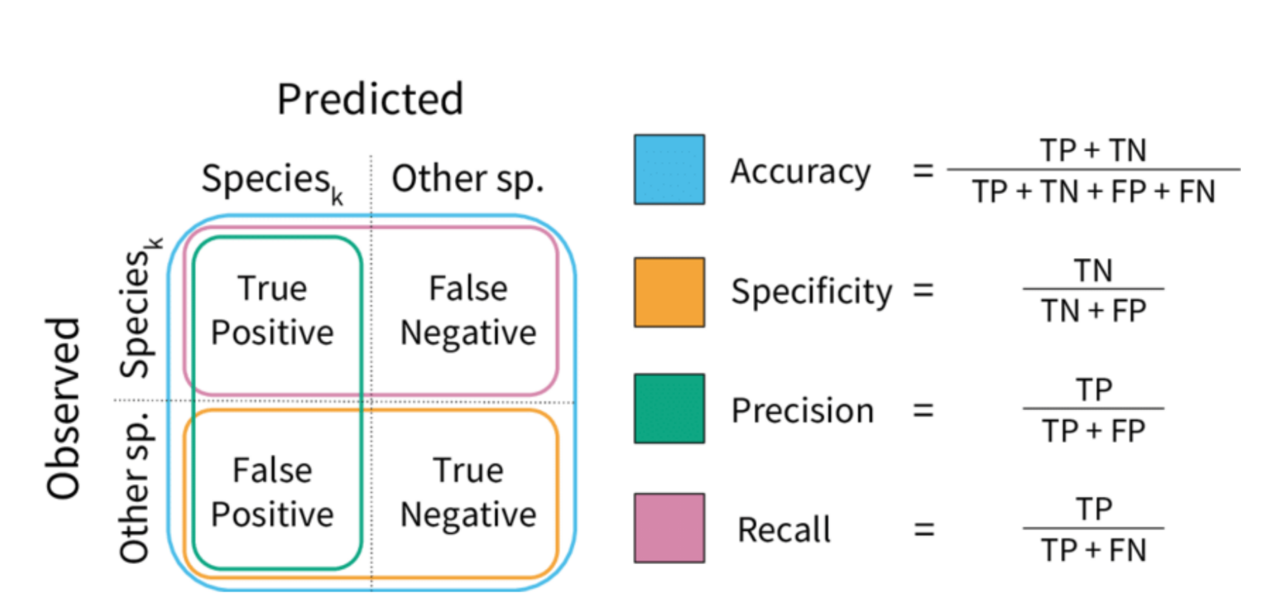

**Решение проблемы**:

Для решения проблемы несбалансированности классов есть несколько подходов:

1. Добавить в выборку больше объектов миноритарного класса, но это не всегда возможно.
2. Удалить случайную часть объектов мажоритарного класса, но это приводит к кратному уменьшению выборки.
3. Можно придать классам веса. Таким образом уменьшить влияние мажоритарного класса и увеличить влияние миноритарного класса на обучение модели. Делается это с помощью модификации функции ошибки.
4. Попробовать использовать иерархические классификаторы (т.к. они в меньшей мере подвержены влиянию несбалансированности классов), либо пересмотреть формулировку задачи.

**Есть ещё один способ, который Коротеев не описывал в своих презентациях и пособиях. Зная девочку-сососчку Одинцову, могу предположить, что она заподозрит вас в списывании. Поэтому указывайте этот вариант на свой страх и риск.**

1. Алгоритм SMOTE. Суть заключается в создании новых объектов миноритарного класса на основе существующих, но не просто копирование (такой подход приводит к переобучению модели), а копирование с последующим преобразованием: для каждого объекта миноритарного класса C на основе алгоритма k ближайших соседей выбираем рандомного соседа N , на его основе создаем новый объект R миноритарного класса: копируем данные из объекта C и прибавляем к ним разницу между данными объектов C и N, умноженную на рандомное число от 0 до 1. Ниже этот алгоритм описан математически + показан результат на графике.

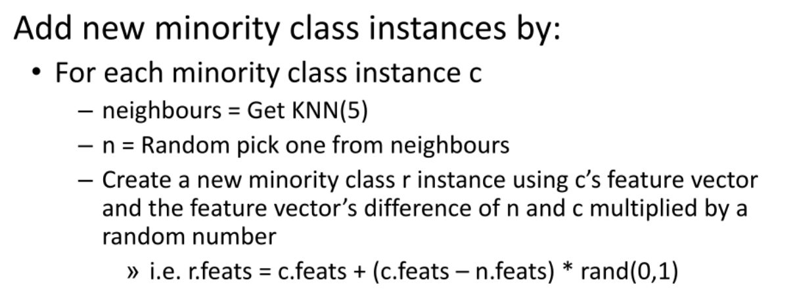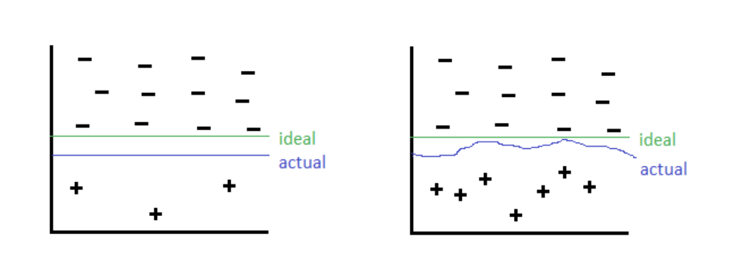

1. Понятие параметров и гиперпараметров модели. Обучение параметров и гиперпараметров. Поиск по сетке.

<https://koroteev.site/pres/ml4/?full#91>

<https://progler.ru/blog/raznica-mezhdu-parametrami-modeli-i-giperparametrami>

Параметр модели - это переменная выбранной модели, которая может быть оценена путем подгонки заданных данных к модели.

Гиперпараметр модели - это численное значение, которое влияет на работу модели, но не подбирается в процессе обучения. У каждой модели множество гиперпараметров, которые можно посмотреть в документации. Гиперпараметры модели нужно задавать до начала обучения.

Существуют скрытые гиперпараметры модели - степень полинома, количество нейронов и слоев, ядерная функция.

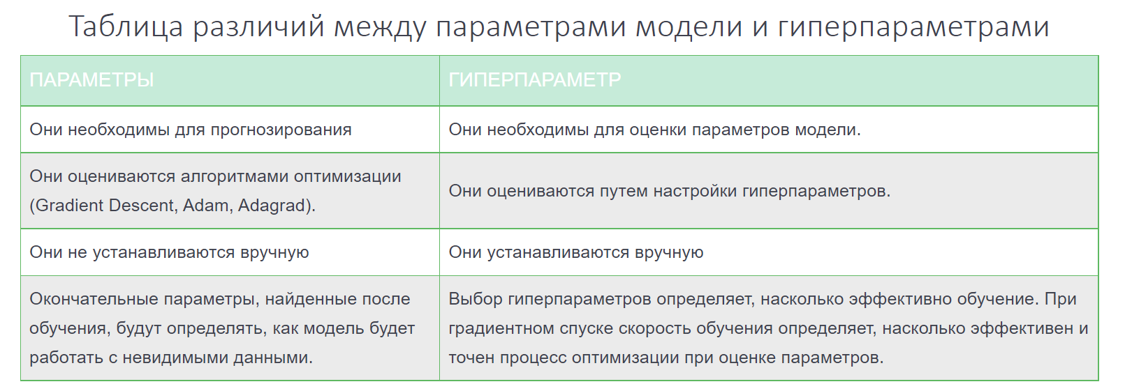

Обучение параметров:

* параметры настраиваются в процессе обучения модели на данных

Обучение гиперпараметров:

1. поиск по сетке

* для каждого гиперпараметра фиксируется несколько значений;
* перебираются все комбинации значений различных гиперпараметров, на каждой из этих комбинаций модель обучается и тестируется;
* выбирается комбинация, на которой модель показывает лучшее качество.

1. случайный поиск

Для каждого гиперпараметра задается распределение, из которого выбирается его значение, и комбинация гиперпараметров составляется сэмплированием из этих распределений (хорошие советы по поводу выбора распределений можно найти в документации sklearn). Таким образом, благодаря случайному выбору очередной комбинации гиперпараметров вы можете найти оптимальную комбинацию за меньшее число итераций

**Поиск по сетке:**

1. Поиск по сетке - полный перебор всех комбинаций значений гиперпараметров для поиска оптимальных значений.
2. Для его организации надо задать список гиперпараметров и их конкретных значений.
3. Непрерывные гиперпараметры надо дискретизировать.
4. Поиск по сетке имеет экспоненциальную сложность.
5. Чем больше параметров и значений задать, тем лучше модель, но дольше поиск.
6. Можно задать критерии поиска - целевые метрики.
7. Понятие недо- и переобучения. Определение, пути решения.

**Недообучение (underfitting)** – явление, при котором ошибка обученной модели оказывается слишком большой. Недообучение возникает при использовании слишком простых моделей, как правило, с малым количеством нейронов и синапсов, либо при прекращении процесса обучения до достижения состояния с достаточно малой ошибкой, либо при неудачной обучающей выборке.

***Переобучение* (overfitting)** – явление, при котором ошибка модели на объектах, не участвовавших в обучении, оказывается существенно выше, чем ошибка на объектах, участвовавших в обучении. Переобучение возникает при использовании слишком сложных моделей, как правило, с большим количеством нейронов и синапсов, либо при слишком долгом процессе обучения, либо при неудачной обучающей выборке.

**Простыми** словами:

**Недообучение** - это когда на метрики на train-данных показывает значение меньше необходимого. Пример: прогнозирование рака с точностью 35%

**Переобучение** - когда на train-данных все норм, а на тесте плохо. ПРимер: точность на тренировочной выборке 85%, а на тестовой 40%

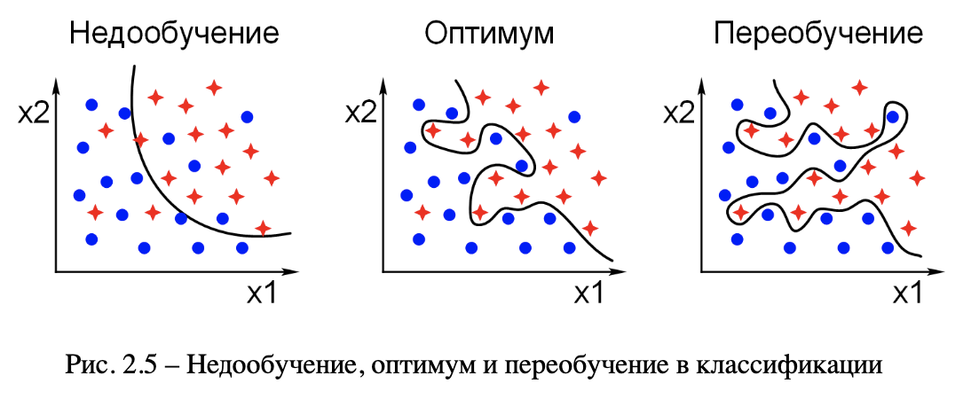

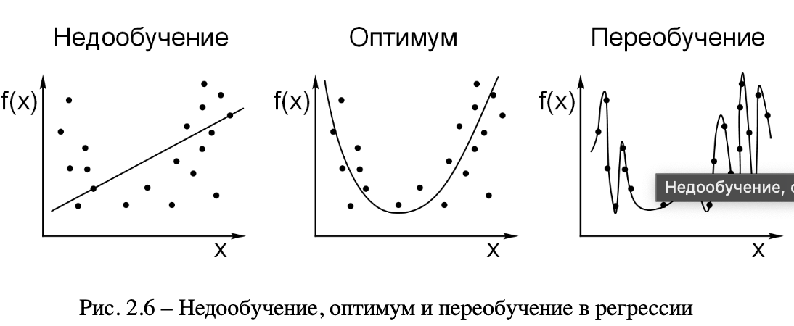

СЛишком сложные модели могут

**Пути решения:**

Для **недообучения**:

1. Взять более сложную модель
2. Оптимизация выбора гиперпараметров модели
3. Выбрать другую функцию ошибки
4. *Попробовать увеличить размер датасета

Для **переобучения**:

1. Взять больше данных
2. Уменьшить количество признаков (чтобы модель не придумывала лишних закономерностей)
3. Взять попроще модель
4. Регуляризация (штраф за ошибки)
5. Изменение гиперпараметров (для дерева решения - глубиина, или количество соседей для модели k-ближайших соседей)
6. Диагностика модели машинного обучения. Методы, цели.

**Цели**: Диагностика моделей нужна для поиска путей повышения ее эффективности.

**Диагностика моделей машинного обучения** - это неточная наука, здесь нужно принимать в расчет и задачу, и выбор признаков и многие другие факторы.

Обычно определить адекватность какой-либо модели возможно с помощью ряда метрик, которые зависят от характера решаемой задачи.

**При классификации** на два класса (по сути да/нет) у нас есть 4 различных исхода:

●True Positive (TP) — истинное значение было "да" и мы предсказали "да"

●True Negatives (TN) — истинное значение было "нет" и мы предсказали "нет"

●False Positive (FP) — истинное значение было "нет", а мы предсказали "да". Ложное срабатывание, ошибка I рода.

●False Negatives (FN) — истинное значение было "да", а мы предсказали "нет". Пропуск цели, ошибка II рода.

Также для классификации существуют следующие метрики:

●Accuracy (аккуратность) - процент верных предсказаний

●Precision (точность) - сколько верных среди предсказанных как "Класс 1/да"

●Recall (полнота) - сколько из настоящих "Класс 1/да" мы определили верно (то же самое, что True Positive Rate, Sensitivity)

●F-мера (гармоническое среднее P и R)

●Log-loss (учитывает значение вероятности) (ред.)

**При регрессии** у нас работают другие метрики:

Общая идея: насколько хорошо вписывается в данные линия регрессии. Например, как далеко вокруг неё разбросаны все наблюдения:

●MAE/MAD (Mean Absolute Error, Mean Absolute Deviation) - средний модуль ошибки

●MSE/MSD (Mean Squared Error/Deviation) - среднеквадратическая ошибка

●RMSE/RMSD (Root Mean Squared Error) - лучше, чем MSE, потому что выражается в тех же единицах, что и измеряемая величина

●MAPE/MAPD (Mean Absolute Percentage Error) - ошибка в процентах от самой величины

***Более подробно тут:***

<https://koroteev.site/text/ml4/>

1. Проблема выбора модели машинного обучения. Сравнение моделей.

Выбор модели машинного обучения - сложная задача. Ее следует решать на основе проб и ошибок, т.е. использованием разным моделей на одном датасете и сравнению значений метрик, нужно также учесть, что в случае, если метрики на всех моделях низкие, то проблема не с выбором модели, а выборкой данных.

Однако очевидно, что определенные модели с определенным набором данных работают лучше или хуже, из этого можно сделать вывод, что предсказать какая модель подходит для датасета вполне реально.

Для этого необходимо сравнить модели машинного обучения, выделить их слабые и сильные стороны по отношению к неким особенностям датасетов.

В случае если в нашем датасете есть целевая переменная, то речь идет о выборе между моделями обучения с учителем, если нет - обучение без учителя.

Основные особенности моделей:

**Эффективность линейных моделей** зависит напрямую от структуры данных, для регрессии - *линейная корреляция данных*. Для задач классификации - *линейная разделимость*.

**Полиномиальные модели хорошо справляются** задачей, где зависимости атрибутов и целевой переменной - нелинейны.

Теперь стоит вопрос с задачей, которая должна быть решена в ходе машинного обучения. Либо же задача классификации либо регрессии.

Модели обучения с учителем:

*Задача регрессии:*

1. **Парная линейная регрессия:**
   1. Одна из самых простых моделей машинного обучения.
   2. Работает, если есть всего одна входная переменная.
   3. Задача обучения состоит в том, чтобы подобрать параметры модели таким образом, чтобы она лучше всего описывала обучающие данные.
2. **Множественная линейная регрессия:**
   1. Подойдет в случае, если на вход модели подается большое количество параметров, во многом аналогична парной линейной регрессии.
   2. Уравнение множественной регрессии приводят к матричной форме.
3. **Полиномиальная регрессия:**
   1. Используется в случае, если данные в датасете плохо описывает линейная функция.
   2. Чаще всего используют полиномиальную регрессию - это когда в модель вводят полиномиальные признаки - степени существующих атрибутов.
   3. Полиномиальная регрессия может аппроксимировать любую функцию, необходимо подобрать степень полинома.
   4. Чем выше степень полиномиальной регрессии, тем сложнее вычисления (экспоненциально), но более сложнее и универсальней сама модель.

*Задача классификации:*

1. **Логистическая регрессия:**
   1. Самый простой алгоритм бинарной классификации.
   2. Линейная модель, основанная на применении логистической или сигмоидной функции.
   3. Подходит если необходимо интерпретировать ответ, как вероятность отнесения объекта к положительному классу.
2. **Метод опорных векторов(SVC):**
   1. Реализует нелинейные модели за счет функций ядер.
   2. Метод следует использовать если количество атрибутов превышает количество объектов.
   3. Метод очень чувствителен к выбросам и шуму в выборке.
3. **Деревья решений:**
   1. Одним из плюсов метода является - простота вычислений
   2. Интерпретируемый метод, можно представить на физическом уровне
   3. Метод лоялен к входным данным, может работать с категориальными признаками
4. **К-ближайших соседей:**
   1. Простой метод классификации
   2. Алгоритм не чувствителен к выбросам
   3. Нормализация данных необходима
   4. Медленная работа, при большом объеме выборки
5. **Наивная байесовская модель:**
   1. Хорошо обучается на малых наборах данных
   2. Если какое-то значение в обучающей выборке не встречается, то его вероятность будет равна нулю и дасть некорректную классификацию
   3. Алгоритм чаще всего используется при анализе текста.

Модели обучения без учителя:

**Кластеризация:**

Кластеризация хороша для:

* Сегментация рынка
* Анализ социальной сети
* Организация компьютерных кластеров
* Астрономический анализ данных

Кластеризация подойдет, если мы не имеем представления о выходных данных. Перечень всех групп не определен в принципе, их количество определяется в процессе работы модели.

1. Измерение эффективности работы моделей машинного обучения. Метрики эффективности.

Источники:

<https://koroteev.site/text/ml4/>

<https://koroteev.site/pres/ml4/?full#2>

1. Метрики эффективности - это способ показать, насколько точно модель отражает реальный мир.
2. Метрики эффективность должны выбираться исходя из задачи, которую решает модель.
3. Функция ошибки и метрика эффективности - это разные вещи, к ним предъявляются разные требования.
4. В задаче можно (и, зачастую, нужно) применять несколько метрик эффективности.
5. Наряду с метриками эффективности есть и другие характеристики моделей - скорость обучения, скорость работы, надежность, робастность, интерпретируемость.
6. Метрики эффективности вычисляются как правило из двух векторов - предсказанных (теоретических) значений целевой переменной и эмпирических (реальных) значений.
7. Обычно метрики устроены таким образом, что чем выше значение, тем модель лучше.

(Расшифровка перечисления. Из блога Коротеева)

У каждой модели есть функция ошибки, которая показывает, насколько модель соответствует эмпирическим значениям. Однако, использование функции ошибки не очень удобно для оценки “качества” уже построенных моделей. Ведь эта функция специально создается для единственной цели - организации процесса обучения. Поэтому для оценки уже построенных моделей используется не функция ошибки, а так называемые метрики эффективности - специальные функции, которые показывают, насколько эффективна уже готовая, обученная модель.

Основные различия между функцией ошибки и метрикой эффективности:

| **Функция ошибки** | **Метрика эффективности** |
| --- | --- |
| Используется для организации процесса обучения | Используется для оценки качества полученной модели |
| Используется для нахождения оптимума | Используется для сравнения моделей между собой |
| Должна быть быстро вычисляемой | Должна быть понятной |
| Должна конструироваться исходя из типа модели | Должна выбираться исходя из задачи |
| Может быть только одна | Может быть несколько |

Требования к функции ошибки определяются алгоритмом оптимизации, который, в свою очередь зависит от типа модели. Метрики эффективности не зависят от типа модели, а выбираются исходя из задачи и тех вопросов, ответы на которые нужно получить.

Для вычисления метрик эффективности обычно используется два вектора - вектор эмпирических значений целевой переменной (то есть тех, которые даны в датасете) и вектор теоретических значений (то есть тех, которые выдала модель). Эти вектора должны быть сопоставимы - на соответствующих местах должны быть значения целевой переменной, соответствующие одному и тому же объекту. И у них должна быть одинаковая длина. То есть метрика зависит от самих предсказаний, но не от модели, которая их выдала. Причем, большинство метрик устроены симметрично - если поменять местами эти два вектора, результат не изменится.

При рассмотрении метрик надо помнить следующее - чем выше эффективность модели, тем лучше. Но некоторые метрики устроены как измерение ошибки модели. В таком случае, конечно, чем ниже, тем лучше. Метрики регрессии чаще устроены именно как ошибки, а метрики классификации - как метрики эффективности.

1. Метрики эффективности моделей классификации. Виды, характеристика, выбор.

Источники:

<https://nagornyy.me/it/modeli-klassifikatsii-v-python/>

<http://koroteev.site/pres/ml4/?full#34>

Ответ:

Существует множество различных метрик эффективности моделей классификации. Вот несколько из них:

**Доля правильных ответов (accuracy):**

>>> from sklearn.metrics import accuracy_score

>>> accuracy_score(y_test, y_pred), где y_test - это реальные значения, а y_pred - значения, предсказанные моделью.

Формула:

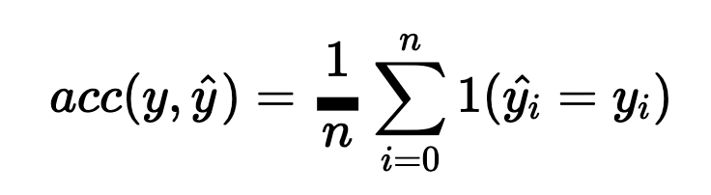

Формулы метрик эффективности классификации, если считать через таблицу предсказанных и действительных значений:

**Precision:**

Также есть еще Precision. Precision - доля истинно положительных объектов во всех, распознанных как положительные. Precision характеризует способность модели не помечать положительные объекты как отрицательные (не делать ложно положительных прогнозов).

Вызвать через sklearn:

>>> metrics.precision_score(y_test, y_pred), где y_test - это реальные значения, а y_pred - значения, предсказанные моделью.

**Recall:**

Recall характеризует способность модели выявлять все положительные объекты (не делать ложно отрицательных прогнозов).

>>> metrics.recall_score(y_test, y_pred)

**F1 score:**

​​F1 - среднее гармоническое между этими двумя метриками (Precision и Recall). F1 - это частный случай. Вообще, семейство F-метрик - это взвешенное среднее гармоническое.

>>> from sklearn.metrics import f1_score

>>> f1_score(y_test, y_pred)

Как посчитать метрики при помощи таблицы (не помню как называется):

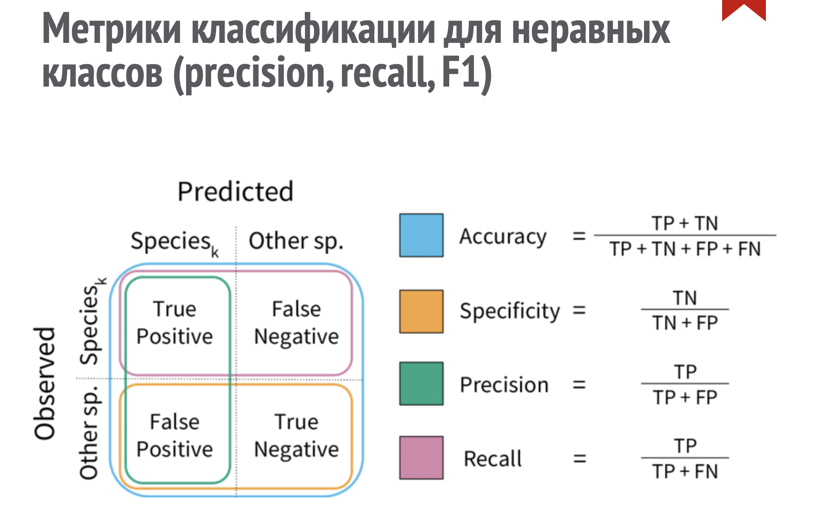

**Матрица классификации:**

>>> from sklearn.metrics import confusion_matrix

>>> metrics.confusion_matrix(y_test, y_pred)

​​Матрица классификации, или матрица ошибок представляет собой количество объектов по двум осям - истинный класс и предсказанный класс. Обычно, истинный класс располагается по строкам, а предсказанный - по столбцам. Для идеальной модели матрица должна содержать ненулевые элементы только на главной диагонали. Матрица позволяет наглядно представить результаты классификации и увидеть, в каких случаях модель делает ошибки.

Heatmap(тепловая карта) на основе матрицы классификации (пример):

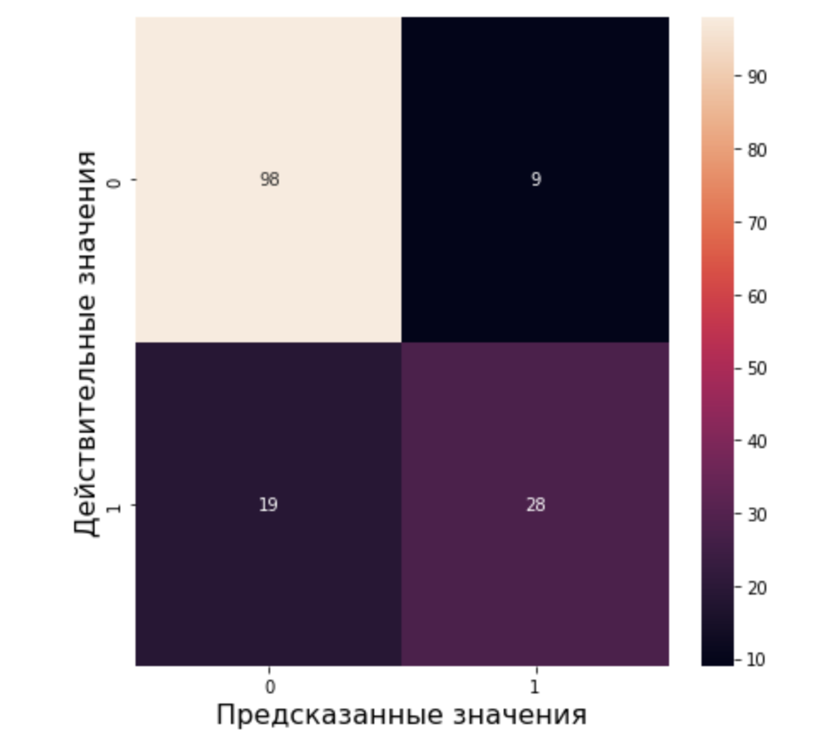

**Метрики множественной классификации:**

>>> from sklearn.metrics import classification_report

>>> print(classification_report(y_true, y_pred, target_names=target_names))

В данном случае выведутся все эти метрики для нескольких классов.

Будет выглядеть как-то так:

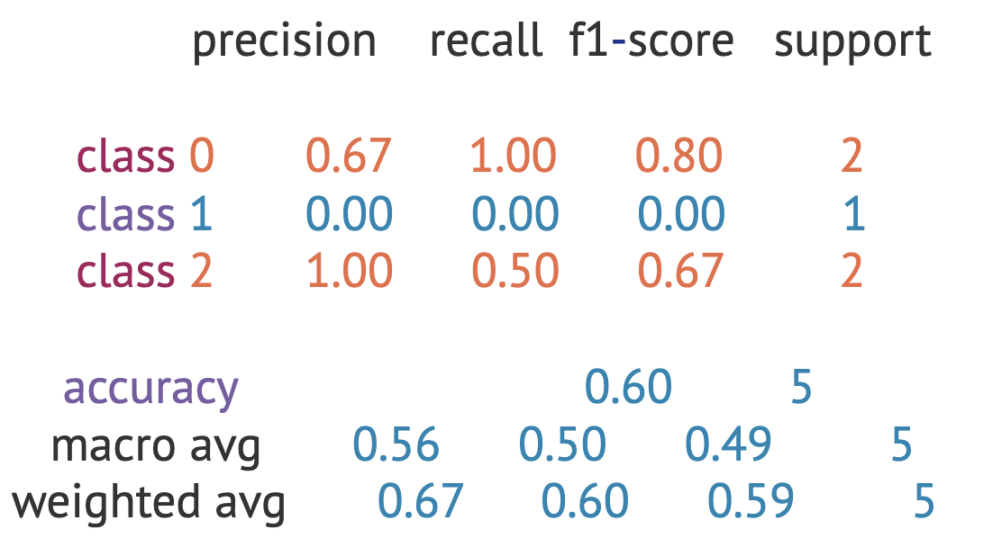

Метрики для каждого класса рассчитываются, полагая данный класс положительным, а все остальные - отрицательными. Отчет о классификации содержит всю необходимую информацию в стандартной форме и показывает метрики для каждого класса, а так же объем каждого класса. Также отчет показывает средние и средневзвешенные метрики для всей модели. По отчету можно понять сбалансированность задачи, какие классы определяются лучше, какие - хуже.

**Также для оценки модели можно использовать PR-AUC (precision-recall) кривую.**

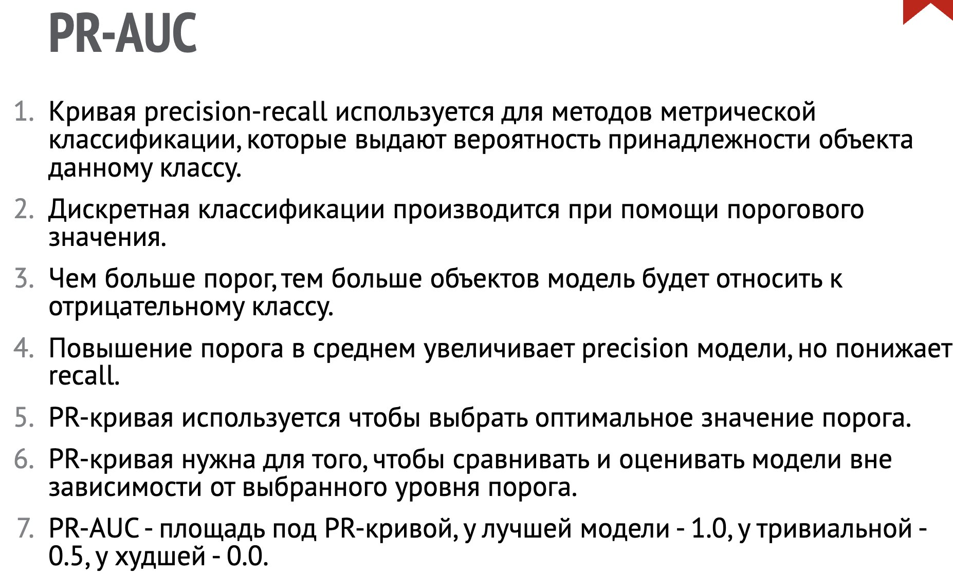

**Помимо PR-AUC есть еще ROC-AUC:**

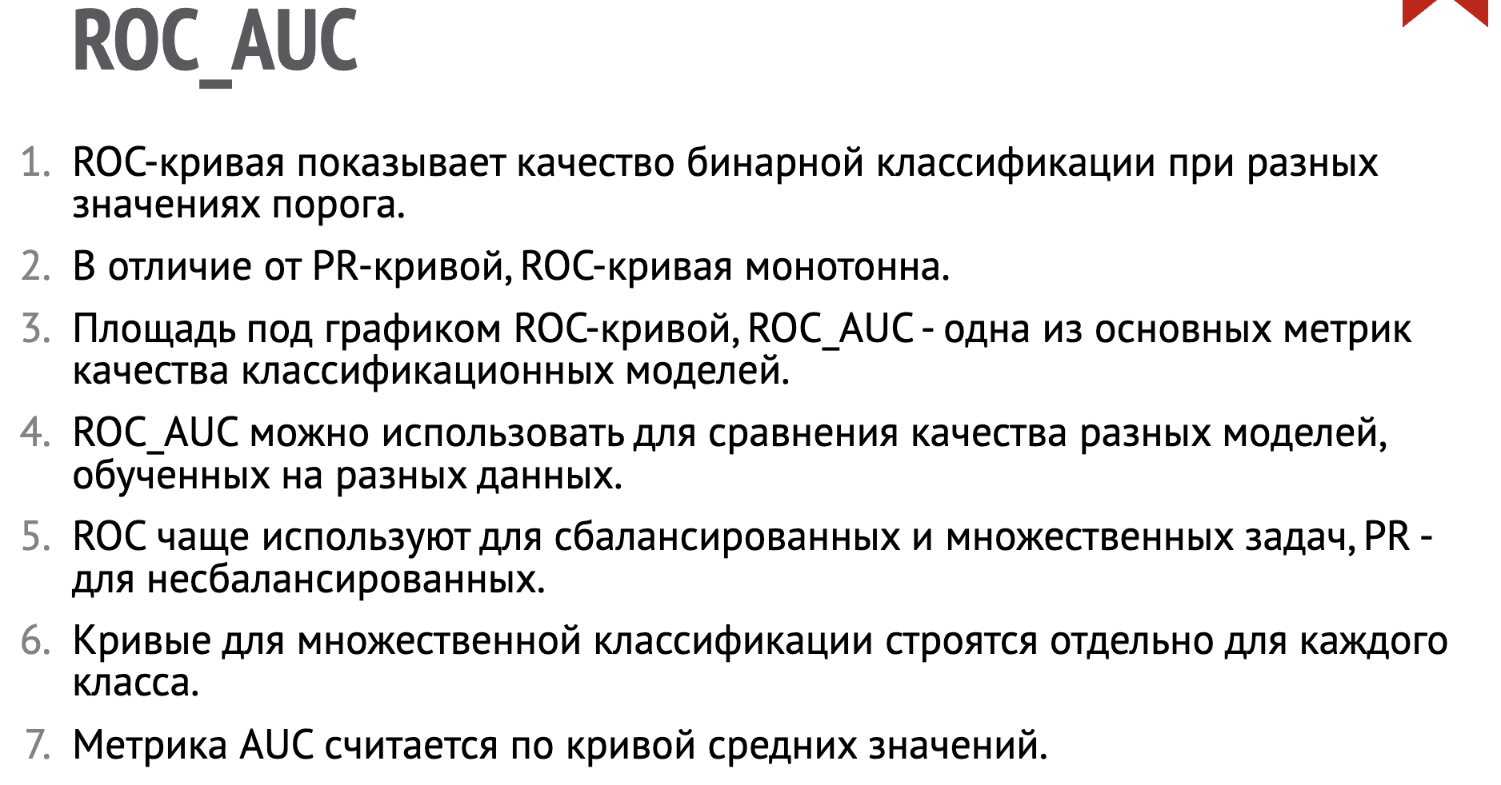

**И последняя метрика это: Топ k классов.**



>>> from sklearn.metrics import top_k_accuracy_score

>>> y_true = np.array([0, 1, 2, 2])

>>> y_score = np.array([[0.5, 0.2, 0.2], [0.4, 0.3, 0.2], [0.2, 0.4, 0.3], [0.7, 0.2, 0.1]])

>>> top_k_accuracy_score(y_true, y_score, k=2)

1. Метрики эффективности моделей регрессии. Виды, характеристика, выбор.

Источники: <http://koroteev.site/pres/ml4/>

* Метрики эффективности для регрессий обычно анализируют отклонения предсказанных значений от реальных.
* Большинство метрик пришло в машинное обучение из математической статистики.
* Результаты работы модели можно исследовать более продвинутыми статистическими методами.
* Обычно метрики сравнивают данную модель с тривиальной - моделью, которая всегда предсказывает среднее реальное значение целевой переменной.
* Модель могут быть точны на 100%, но плохи они могут быть без ограничений.

| *Название* | *Формула* | *Особенности* | *Python (Sklearn)* |
| --- | --- | --- | --- |
| Коэффициент детерминации (r-квадрат) |  | Показывает силу связи между двумя случайными величинами.  Для тривиальной модели - 0, для точной - 1..  Значение метрики может быть отрицательно, если модель предсказывает хуже тривиальной  Это одна из немногих несимметричных метрик.  Не определена, если y=const (в выборке должны присутствовать разные значения таргета). |  |
| Средняя абсолютная ошибка - Mean Absolute Error (MAE) |  | MAE показывает среднее абсолютное отклонение предсказанных значений от реальных.  Чем выше значение MAE, тем модель хуже. У идеальной модели MAE=0  MAE очень легко интерпретировать - на сколько в среднем ошибается модель. |  |
| Средний квадрат ошибки - Mean Squared Error (MSE) |  | MSE показывает средний квадрат отклонений предсказанных значений от реальных.  Чем выше значение MSE, тем модель хуже. У идеальной модели MSE=0  MSE больше учитывает сильные отклонения, но хуже интерпретируется, чем MAE. |  |
| Среднеквадратичная ошибка - Root Mean Squared Error (RMSE) |  | RMSE - корень из MSE лол  Выражается в тех же единицах, что и целевая переменная.  Очень чувствительна к аномалиям и выбросам  Чаще применяется при статистическом анализе данных |  |
| Среднеквадратичная логарифмическая ошибка - Mean Squared Logarithmic Error (MSLE) |  | Среднее отклонение логарифмов реальных и предсказанных данных.  Идеальная модель: MSLE=0  Используется, когда целевая переменная простирается на несколько порядков величины.  Полезна, если моделируется процесс в экспоненциальным ростом. |  |
| Среднее процентное отклонение - Mean Absolute Percentage Error (MAPE) |  | В основе - чувствительность к относительным отклонениям.  Выражается в процентах и имеет хорошую интерпретируемость.  Идеальная модель: MAPE=0  Верхний предел не ограничен.  Отдает предпочтение предсказанию меньших значений. |  |
| Медианное процентное отклонение - Median Absolute Percentage Error (MedAPE) |  | Похожа на MAE, но более устойчива к аномалиям..  Применяется в задачах, когда известно, что в данных присутствуют выбросы, аномальные , не показательные значения.  Эта метрика более робастная, нежели MAE. |  |
| Максимальная ошибка - Max Error (ME) |  | Показывает наихудший способ предсказания модели  Одну ее не берут  На нее надо смотреть в задачах, где важно, чтобы модель не ошибалась сильно (а небольшие отклонения не критичны) |  |

1. Перекрестная проверка (кросс-валидация). Назначение, схема работы.

Основная идея перекрестной проверки состоит в том, чтобы в определенном смысле сгруппировать исходные данные (набор данных), одну часть как обучающий набор, а другую часть как проверочный набор или набор тестов. Классификатор обучается, а затем обучающий набор используется для проверки обученной модели, которая используется в качестве оценочного индекса классификатора.

**Почему требуется перекрестная проверка**

Предположим, что существует неизвестная модель с одним или несколькими параметрами, которые необходимо определить, и набор данных может отражать атрибуты объекта (обучающий набор) модели.

* Процесс адаптации состоит в том, чтобы настроить параметры модели таким образом, чтобы модель максимально отражала характеристики обучающего набора.
* Если независимая выборка выбрана из той же обучающей выборки, что и набор проверки, то, когда модель переоснащена из-за того, что обучающий набор слишком мал или параметры не подходят, тест набора проверки будет отражен.

В целом: перекрестная проверка - это способ предсказать эффективность подбора модели.

**Распространенные методы перекрестной проверки**

1. Подтверждение удержания

Необработанные данные случайным образом разделяются на две группы: один набор используется в качестве обучающего набора, а другой - в качестве проверочного набора. Обучающий набор используется для обучения классификатора, а затем проверочный набор используется для проверки модели. Окончательная точность классификации записывается как индекс производительности этого классификатора.

Лучшим методом удержания является разделение исходного обучающего набора на три части: обучающий набор, проверочный набор и тестовый набор. Тренировочная машина используется для обучения различных моделей, а проверочный набор используется для выбора модели. Набор тестов не используется на двух этапах выбора модели обучения и выбора модели. Это неизвестные данные для модели, поэтому его можно использовать для оценки способности модели к обобщению.

Преимущества этого метода просты в обработке. Вам нужно только случайным образом разделить исходные данные на две группы. Фактически, метод Hold-Out не может рассматриваться как резюме в строгом смысле, потому что этот метод не достигает идеи кроссовера, потому что он случайный. Исходные данные сгруппированы, поэтому точность классификации окончательного набора проверки имеет большую связь с группировкой исходных данных, поэтому результаты, полученные этим методом, не являются убедительными.

2. K-fold cross-validation

K перекрестной проверки, обучающий набор делится на K подвыборок, одна подвыборка сохраняется в качестве данных для модели верификации, а другие выборки K-1 используются для обучения. Перекрестная проверка повторяется K раз, и каждый подвыбор проверяется один раз. Результаты среднего K раз или другие комбинированные методы используются для окончательного получения единой оценки. Преимущество этого метода состоит в том, что он многократно использует случайно сгенерированные подвыборки для обучения и проверки одновременно, каждый раз, когда результаты проверяются один раз, и наиболее часто используются 10 перекрестных проверок.

3. Leave-One-Out Cross Validation

Как следует из названия, перекрестная проверка Leave-One-Out (LOOCV) означает, что только один элемент в исходном образце используется в качестве данных проверки, а остальная часть остается в качестве обучающих данных. Этот шаг продолжается до тех пор, пока каждый образец не будет использован в качестве данных проверки. Фактически это эквивалентно перекрестной проверке в K-кратном порядке, где K - количество исходных образцов

1. Конвейеры в библиотеке sklearn. Назначение, использование.

**Источники:**

<https://scikit-learn.ru/6-1-pipelines-and-composite-estimators/?ysclid=ld643cduds165477976>

**Ответ:**

Преобразователи обычно комбинируются с классификаторами, регрессорами или другими оценщиками для построения составного оценщика. Самый распространенный инструмент — пайплайн (конвейер). Конвейер часто используется в сочетании с Feature Union, который объединяет выходные данные преобразователей в составное пространство функций. TransformedTargetRegressor занимается преобразованием цели (т. Е. Логарифмическим преобразованием y ). Напротив, конвейеры преобразуют только наблюдаемые данные ( X )

Pipeline (конвейер) можно использовать для объединения нескольких оценщиков в одну. Это полезно, поскольку часто существует фиксированная последовательность шагов при обработке данных, например, выбор функций, нормализация и классификация. Pipeline здесь служит нескольким целям:

Удобство и герметичность. Вам нужно только один раз вызвать fit и predict свои данные, чтобы они соответствовали всей последовательности оценщиков.

Совместный выбор параметров. Вы можете выполнять поиск по сетке сразу по параметрам всех оценщиков в конвейере.

Безопасность. Конвейеры помогают избежать утечки статистики из ваших тестовых данных в обученную модель при перекрестной проверке, гарантируя, что одни и те же образцы используются для обучения преобразователей и предикторов.

**Использование:**

Построен Pipeline с использованием списка (key, value) пар, где key это строка , содержащая имя , которое вы хотите дать этот шаг и value является объектом оценки:

**from** **sklearn.pipeline** **import** Pipeline

**from** **sklearn.svm** **import** SVC

**from** **sklearn.decomposition** **import** PCA

estimators = [('reduce_dim', PCA()), ('clf', SVC())]

pipe = Pipeline(estimators)

pipe

Функция полезности make_pipeline — это сокращение для построения конвейеров; он принимает переменное количество оценщиков и возвращает конвейер, автоматически заполняя имена:

**from** **sklearn.pipeline** **import** make_pipeline

**from** **sklearn.naive_bayes** **import** MultinomialNB

**from** **sklearn.preprocessing** **import** Binarizer

make_pipeline(Binarizer(), MultinomialNB())

1. Использование методов визуализации данных для предварительного анализа.

Аналитику требуется визуально оценить характер, тип и поведение данных, динамический диапазон значений, степень гладкости и наличие факторов, снижающих качество данных, таких как шумы, аномальные и пропущенные значения.

Визуальный анализ позволяет увидеть, соответствуют ли данные ожидаемым, оценить степень пригодности данных к анализу, выдвинуть гипотезы о закономерностях процессов, описываемых данными и определить, какие виды очистки и предобработки необходимо применить к данным

Кроме того, визуализация источников данных позволяет определить метод загрузки данных в аналитический контур и параметры, которые при этом должны быть использованы. Например, для корректной загрузки данных из текстового файла с разделителями необходимо правильно определить символ разделитель, используемый формат даты и времени, расположение заголовков столбцов и так далее.

**Можно выделить следующие группы методов визуализации:**

общего назначения – применяются для решения типовых задач анализа данных визуальной оценки качества и характера данных, распределения значений признаков, статистических характеристик и т. д. В них можно выделить два подвида – простые и сложные. К последним, в частности, относится OLAP-анализ – комплекс методов для визуализации многомерных данных;

оценка качества моделей – позволяет оценивать различные характеристики моделей, такие как точность, эффективность, достоверность результатов, интерпретируемость, устойчивость и так далее;

интерпретация результатов анализа – служат для представления конечных результатов анализа в виде, наиболее удобном с точки зрения их интерпретации пользователем

1. Исследование коррелированности признаков: методы, цели, выводы.

Корреляция - статистическая взаимосвязь двух или более случайных величин (признаков в нашем случае), при которой изменения значений одной величины сопутствует систематическому изменению значений другой или других величин. Мерой корреляции двух случайных признаков служит коэффициент корреляции.

Цели: Определение влияния признаков друг на друга, выделение важных признаков (большое влияние на целевую переменную) и неважных - признаки, которые ни на что не влияют и подлежат удалению.

Самая эффективная методика исследования коррелированности признаков - построение корреляционной матрицы или коррелограммы:

* Коррелограмма - это популярный инструмент визуализации, он дает много информации, а построить его просто.
* Корреляционная матрица дает представление о степени влияния каждого фактор на каждый и на целевую переменную.
* Корреляционная матрица по своей природе симметрична относительно главной диагонали, в которой стоят единицы.
* Коррелограмма может также дать информацию о мультиколлинеарности атрибутов.
* Стоит обращать внимание как на положительные, так и на отрицательные корреляции.
* Коррелограмма показывает только линейные зависимости.
* По необходимости еще строится матрица совместных распределений.
* Можно проводить и до и после преобразования данных, но если атрибутов слишком много, матрица получится перегруженной.

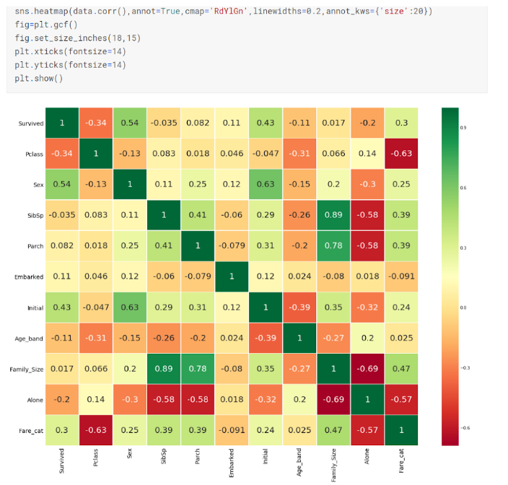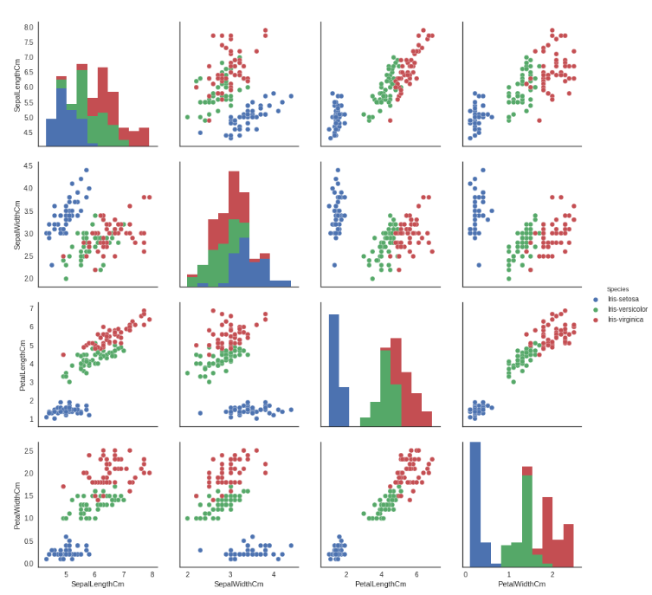

Выводы: Исследование коррелированности признаков чрезвычайно важно на этапе анализа данных: имея представления о степени влияния каждого признака на каждый и на целевой признак можно определить какие признаки важны для модели, а какие можно убрать.

1. Решкалирование данных. Виды, назначение, применение. Нормализация и стандартизация данных.

**Источник:**

<https://koroteev.site/pres/ml5/?full#63>

<https://scikit-learn.org/stable/auto_examples/preprocessing/plot_all_scaling.html>

<https://koroteev.site/pres/ml1/?full#45>

**Ответ:**

Нормализация и решкалирование:

1. Нормализация признаков нужна для ускорения обучения и сходимости градиентного спуска.
2. Во многих реализациях моделей нормализация уже встроена и применяется по умолчанию.
3. **Основная идея нормализации - это сделать так, чтобы все признаки измерялись по одной шкале, то есть лежали в одних пределах.**
4. Обычно для этого выбирают шкалу от 0 до 1. Тогда каждое значение нужно разделить на максимальное.
5. Еще применяют стандартизацию - приведение к стандартному распределению.
6. Нормализация - это параметрическое преобразование, нужно запоминать, на что делили или что отнимали.
7. О отдельных случая применяются более крутые алгоритмы решкалирования с автоматическим устранением выбросов.

Нормализация:

1. Нормализация нужна для ускорения метода градиентного спуска.
2. Есть два основных метода нормализации - минимаксная и стандартизация.
3. Параметры нормализации высчитываются по обучающей выборке.
4. Нормализация встроена в большинство библиотечных методов.
5. Некоторые методы более чувствительны к нормализации, чем другие.
6. Нормализацию лучше сделать, чем не делать.

Виды шкалеров:

**from sklearn.preprocessing import** [**MinMaxScaler**](https://scikit-learn.org/stable/modules/generated/sklearn.preprocessing.MinMaxScaler.html#sklearn.preprocessing.MinMaxScaler) **- шкалирование которые использовали мы**

from sklearn.preprocessing import [minmax_scale](https://scikit-learn.org/stable/modules/generated/sklearn.preprocessing.minmax_scale.html#sklearn.preprocessing.minmax_scale)

from sklearn.preprocessing import [MaxAbsScaler](https://scikit-learn.org/stable/modules/generated/sklearn.preprocessing.MaxAbsScaler.html#sklearn.preprocessing.MaxAbsScaler)

**from sklearn.preprocessing import** [**StandardScaler**](https://scikit-learn.org/stable/modules/generated/sklearn.preprocessing.StandardScaler.html#sklearn.preprocessing.StandardScaler) **- стандартизация**

from sklearn.preprocessing import [RobustScaler](https://scikit-learn.org/stable/modules/generated/sklearn.preprocessing.RobustScaler.html#sklearn.preprocessing.RobustScaler)

**from sklearn.preprocessing import** [**Normalizer**](https://scikit-learn.org/stable/modules/generated/sklearn.preprocessing.Normalizer.html#sklearn.preprocessing.Normalizer) **- нормализация**

from sklearn.preprocessing import [QuantileTransformer](https://scikit-learn.org/stable/modules/generated/sklearn.preprocessing.QuantileTransformer.html#sklearn.preprocessing.QuantileTransformer)

from sklearn.preprocessing import [PowerTransformer](https://scikit-learn.org/stable/modules/generated/sklearn.preprocessing.PowerTransformer.html#sklearn.preprocessing.PowerTransformer)

Применение:

dataset = [fetch_california_housing](https://scikit-learn.org/stable/modules/generated/sklearn.datasets.fetch_california_housing.html#sklearn.datasets.fetch_california_housing)()

X_full, y_full = dataset.data, dataset.target

feature_names = dataset.feature_names

*# scale the output between 0 and 1 for the colorbar*

y = [minmax_scale](https://scikit-learn.org/stable/modules/generated/sklearn.preprocessing.minmax_scale.html#sklearn.preprocessing.minmax_scale)(y_full)

1. Преобразование категориальных признаков в числовые.

**Источники**:

<https://koroteev.site/pres/ml5/?full#15>

**Ответ**:

**Категориальные признаки** можно поделить на две категории: **номинальные** и **ординальные**.

**Номинальная шкала** - это признак, для которого имеет смысл только равенство. Т.е. нельзя выстроить порядок для значений. Например: признак материал может принимать одно из значений: пластик, металл, стекло, дерево. Мы не можем упорядочить эти значения. В этом случае нельзя сказать, что в шкале стекло должно располагаться выше металла или дерево располагается ниже пластика.

Для преобразования признаков **номинальной шкалы** в численный вид **требуется** использование **One-Hot encoding**.

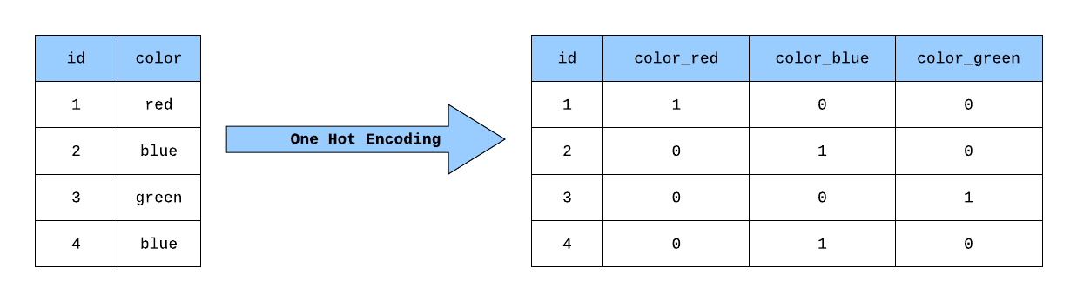

**Пример one-hot encoding**

**Ординальная шкала** - это признак, для которого можно выстроить порядок. Например, уровень владения языком. Обычно оно обозначается в следующем виде: A0, A1, A2, B1, B2, C1, C2, Native speaker. При этом можно сказать, что C1 > A2, но нельзя сказать насколько.

Для преобразования признаков **ординальной шкалы** в численный вид можно использовать **Label encoding**.

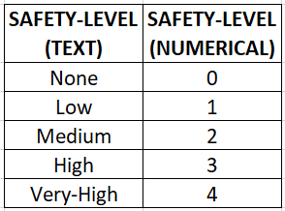

**Пример Label encoding**

1. Методы визуализации данных для машинного обучения.

Для визуализации данных в машинном обучении используются:

* Matplotlib

Matplotlib - одна из самых популярных и старейших библиотек построения графиков на Python, которая используется в машинном обучении. В машинном обучении это помогает понять огромное количество данных с помощью различных визуализаций.

* Seaborn

Seaborn - это библиотека визуализации данных Python, основанная на matplotlib. Он предоставляет высокоуровневый интерфейс для рисования привлекательной и информативной статистической графики.

Основные графики для визуализации данных в машинном обучении:

* Диаграмма рассеяния (Scatter plot)

Диаграмма рассеяния отображает пространство одних вещественных чисел в пространстве других вещественных чисел. Иными словами, каждая точка одного атрибута соответствует каждой точке другого.

plt.scatter(x=data['points'], y=data['price'])

sns.scatterplot(data=data, x="points", y="price")

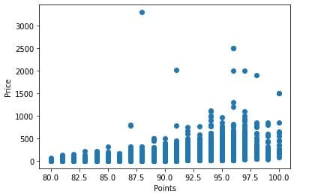

* Линейный график (plot)

Линейный график необходим для построения линии от точки к точке

plt.plot(data[“points”], data[“price_mean”])

sns.lineplot(data=data, x="points", y="price_mean")

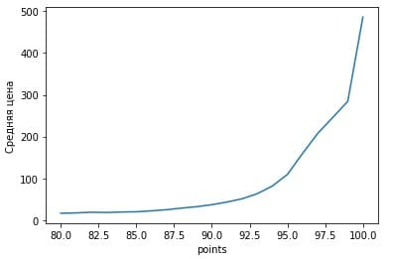

* Барный график (bar plot)

Барный график представляет собой столбчатую диаграмму, которая показывает количественное отношение категориального признака.

countries = data['country'].value_counts().head(7)

plt.bar(x=countries.index, height=countries.values)

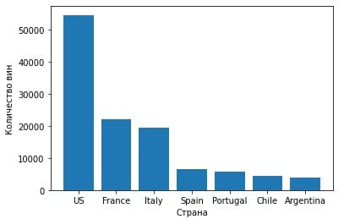

df = sns.load_dataset("penguins")

sns.barplot(data=df, x="island", y="body_mass_g")

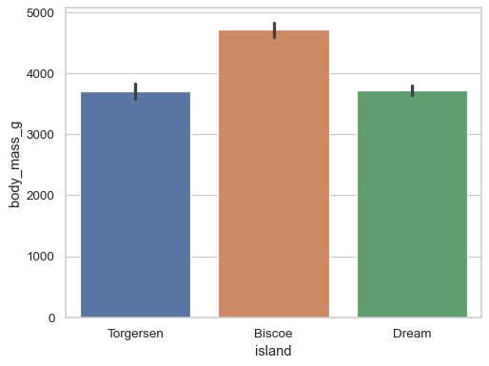

* Гистограмма (hist plot)

Для отображения частотного показателя анализируемого атрибута используется гистограмма. Гистограммы похожи на барный график за исключением того, что вместо категориальных признаков берутся числовые, поэтому используются диапазоны значений. Кроме того, с помощью гистограмм можно построить плотность распределения.

plt.hist(x=data['points'], bins=40, density=True)

sns.histplot(data=data, x="points")

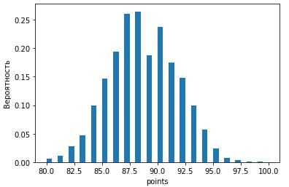

* Ящик с усами (box plot)

Ящик с усами - график, использующийся в описательной статистике, компактно изображающий одномерное распределение вероятностей.

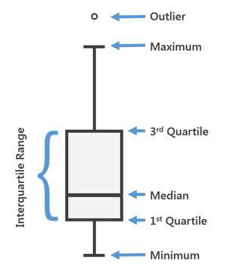

plt.boxplot(x=data['points'])

sns.boxplot(x=data['points'])

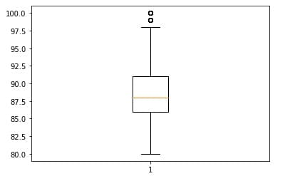

* Тепловая карта

Тепловая карта — это матричное представление данных, в котором каждое значение отображается при помощи определенного цвета. Каждой величине соответствует свой цвет, а матрица индексов сопоставляет 2 элемента или их характеристики. Тепловые карты показывают связи нескольких переменных между собой, отображая их величины в виде определенных цветов.

hm = sn.heatmap(data = data)

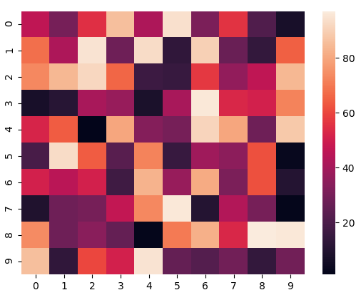

1. Задача выбора модели. Оценка эффективности, валидационный набор.

Чтобы выбрать модель вашей гипотезы, вы можете проверить каждую степень полинома и посмотреть на результат ошибки. Метод без использования третьего, валидационного набора (обратите внимание: это плохой метод - не используйте его) выглядел бы следующим образом:

1. Оптимизируйте параметры b, используя обучающий набор для каждой степени полинома.
2. Найдите степень полинома d с наименьшей ошибкой, используя тестовый набор.
3. Оцените ошибку обобщения

В этом случае мы обучили одну переменную d или степень полинома, используя тестовый набор. Это приведет к тому, что наше значение ошибки будет больше для любого другого набора данных.

Подобные переменные, не являющиеся параметрами гипотезы, но так или иначе влияющие на точность нашей модели называются гиперпараметрами модели. Обучение гиперпараметров - более сложный и долгий путь и он требует проведения специальной процедуры.

**Использование валидационного набора**

Чтобы решить эту проблему, мы можем ввести третий набор, валидационный набор, чтобы использовать его как промежуточный набор для обучения гиперпараметров. Тогда наш тестовый набор даст нам точную, не оптимистичную ошибку.

Один из возможных примеров разбивки нашего набора данных на три набора:

1. Обучающий набор (train set): первые 60%;
2. Валидационный набор (validation set): следующие 20%;
3. Тестовый набор (test set): последние 20%.

Теперь мы можем вычислить три отдельных значения ошибки для трех разных наборов.

Метод выбора гипотезы с помощью валидационного набора (обратите внимание: этот метод предполагает, что мы не используем регуляризацию и на валидационном наборе)

1. Оптимизируйте параметры b, используя набор тренировок для каждой степени полинома.
2. Найдите степень полинома d с наименьшей ошибкой, используя валидационный набор.
3. Оцените ошибку обобщения, используя тестовый набор с (где b - параметры от полинома с более низкой ошибкой);

Таким образом, степень полинома d не была обучена с использованием тестового набора.

Также при выборе модели нужно посмотреть на сами данные, сделать выводы о том как отдельно некоторые признаки коррелируют между собой, построить графики зависимости, это поможет выбрать правильный алгоритм

**Оценка эффективности** производится при помощи всем известных метрик accuracy, precision, recall, f1_score.

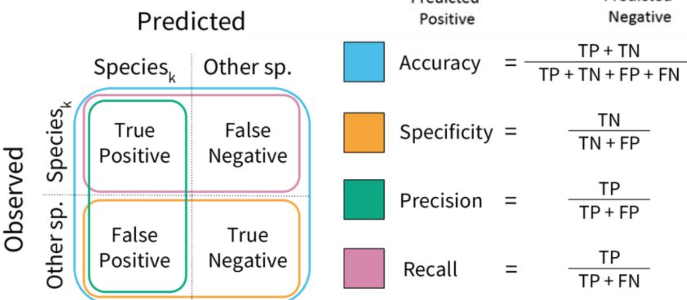

1. Кривые обучения для диагностики моделей машинного обучения.

Источник: [https://koroteev.site/text/ml4/#кривые-обучения](https://koroteev.site/text/ml4/#%D0%BA%D1%80%D0%B8%D0%B2%D1%8B%D0%B5-%D0%BE%D0%B1%D1%83%D1%87%D0%B5%D0%BD%D0%B8%D1%8F)

***Коротко:***

1. Кривая обучения - это зависимость эффективности модели от размера обучающей выборки.
2. Для построения кривых обучения модель обучают много раз, каждый раз с другим размером обучающей выборки (от одного элемента до всех, что есть).
3. При малых объемах обучающая эффективность будет очень большой, а тестовая - очень маленькой.
4. При увеличении объема обучающей выборки они будут сходиться, но обычно тестовая эффективность всегда ниже обучающей.
5. Кривые обучения позволяют увидеть, как быстро модель учится, хватает ли ей данных, а также обнаруживать пере- и недообучение.
6. Кривые обучения часто используют кросс-валидацию.

***Подробнее:***

Один из самых наглядных способов диагностики моделей машинного обучения - кривые обучения.

Построение кривых обучения может быть проведено после разделения датасета на обучающую и тестовую выборки. Происходит это следующим образом. Тестовый набор фиксируется и каждый раз используется один и тот же. Из обучающего набора же сначала берут малую часть, скажем 10% от общего количества точек в нем. Обучают модель на этой малой части, а затем измеряют ее эффективность на этой части и на постоянной тестовой выборке. Первая оценка называется обучающая эффективность (training score), а вторая - тестовая эффективность (test score). Затем повторяют процесс с чуть большей частью обучающей выборки, например, 20%, затем еще с большей и так, пока мы не дойдем до полной обучающей выборки.

На каждом этапе мы измеряем обучающую эффективность (измеренную именно на той части данных, на которых модель училась, не на полной обучающей выборке) и тестовую эффективность. Таким образом мы получаем зависимость эффективности модели от размера обучающей выборки. Эти данные можно построить на графике. Это график и называется кривой обучения (learning curve). Такой график может выглядеть, например, так:

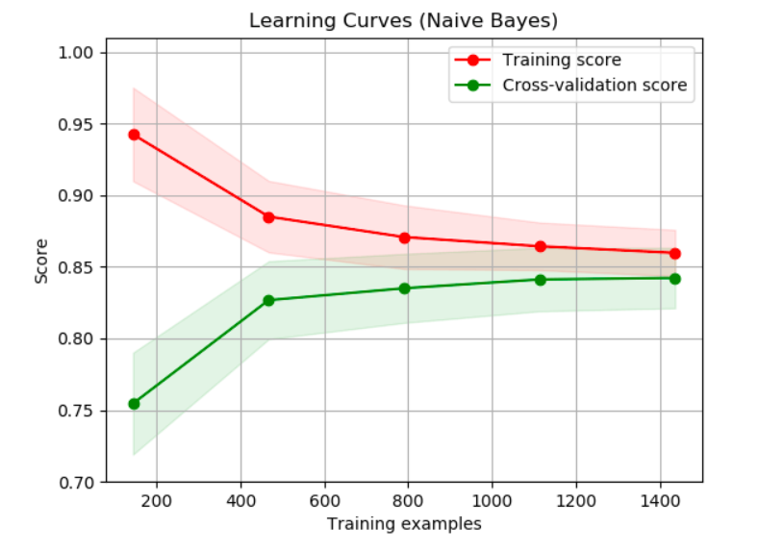

В данном случае, на графике мы видим всего пять точек на каждой кривой. Верхняя кривая показывает обучающую эффективность, нижняя - тестовую. Значит, мы использовали всего пять делений обучающей выборки на подвыборки разного размера. Это размер как раз и отложен на горизонтальной оси.

Слева, когда обучающая выборка мала, обучающая эффективность довольно высока. Это вполне понятно, ведь чем меньше данных, тем проще модели к ним подстроиться. Это, конечно, крайний случай, но в общем, чем меньше обучающая выборка, тем большую эффективность одной и той же модели (параметрического семейства функций) можно на ней ожидать. А вот тестовая эффективность довольно маленькая. Это тоже понятно. Ведь на маленькой выборке модель не смогла обнаружить зависимости в данных так, чтобы эффективно предсказывать значение целевой переменной в новых данных. То есть она подстроилась под конкретные точки без какой-либо обобщающей способности.

Сперва отметим, что обычно кривые обучения демонстрируют некоторые общие тенденции. Например, при малых объемах обучающей выборки, обучающая эффективность модели может быть очень большой. Ведь чем меньше данных, тем проще подобрать параметры любой, пусть даже простой модели, так, чтобы эта модель ошибалась меньше.

Но и в целом, чем меньше данных, тем меньше можно ожидать суммарную ошибку любого рассматриваемого класса моделей на этих данных.

Тестовая же эффективность модели, обученной на малом объеме выборки, скорее всего будет очень невысокой. Это тоже естественно. Ведь модель видела всего малую часть примеров и не может подстроиться под какие-то глобальные зависимости в данных. Поэтому в левой части кривых обучения почти всегда будет большой зазор.

При повышении объема обучающей выборки обучающая же эффективность будет падать. Это связано в тем, что чем больше данных, тем больше пространства для ошибки для конкретной модели. Поэтому чем больше точек описывает модель, тем хуже она это делает в среднем. Это неизбежно и не страшно. Важно то, что тестовая эффективность наоборот, растет. Это происходит потому, что чем больше данных, тем больше вероятность того, что модель подстроится под существенные связи между признаками и целевой переменной, и таким образом, повысит обобщающую способность, свою предсказательную силу.

***В итоге, кривая обучения показывает, как изменяется эффективность модели по сравнению к конкретному набору данных.*** В частности, именно с помощью кривых обучения можно предположить пере- и недообучение модели, что является ***главной целью диагностики*** моделей машинного обучения.

При построении кривых обучения очень часто применяется кросс-валидация.

Поэтому для построения на кривых обучения более надежных оценок всех измеряемых оценок эффективности процесс повторяют несколько раз и усредняют полученные оценки. Каждая точка на графике - это не просто оценка эффективности, это среднее из всех кросс-валидированных оценок. Именно поэтому, кстати, в легенде нижняя линяя называется не test score, а cross-validation score. А ширина полосы вокруг точки определяется величиной дисперсии этих оценок. Чем шире полоса, тем больше разброс оценки на разных проходах кросс-валидации и тем меньше мы уверены в значении этой оценки. При построении кривых обучения эта неопределенность почти всегда выше при малых объемах обучающей выборки (слева на графике) и меньше - справа.

1. Регуляризация моделей машинного обучения. Назначение, виды, формализация.

**Назначение:**

Регуляризацию следует использовать, когда модель не корректно или излишне отражает тренд данных из-за чрезмерной, высокой дисперсии. В это время модель отлично подходит к имеющимся данным, но не позволяет хорошо обобщать предсказание новых данных. Т.е. регуляризация борется с проблемой переобучения модели, путем штрафования высоких значений параметров модели, параметром регуляризации.

**Виды и формализация видов регуляризации:**

Регулярная линейная регрессия:

*Градиентный спуск:*

Мы изменим нашу функцию градиентного спуска, чтобы отделить b0 от остальных параметров, потому что мы не хотим штрафовать b0:

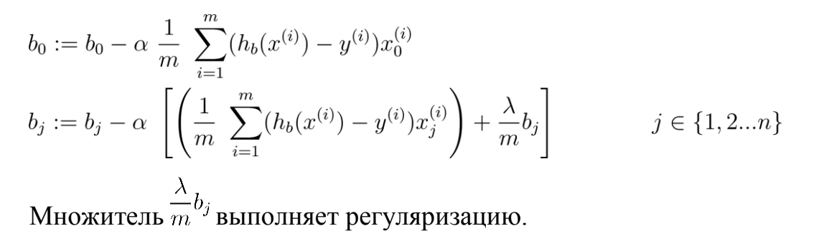

С некоторыми манипуляциями наше правило обновления также может быть представлено как:

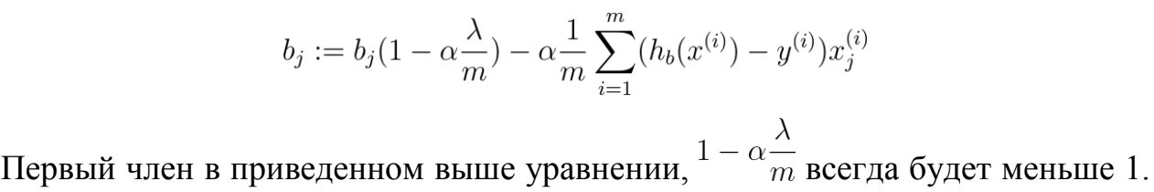

Интуитивно вы можете видеть его как уменьшение значения bj на некоторую величину при каждом обновлении. Обратите внимание, что второй член теперь точно такой же, как и раньше.

Регулярная логистическая регрессия:

Мы можем регуляризовать логическую регрессию так же, как мы регуляризируем линейную регрессию. Начнем с функции ошибки. Можно регуляризовать функцию ошибки, добавив к концу дополнительное слагаемое:

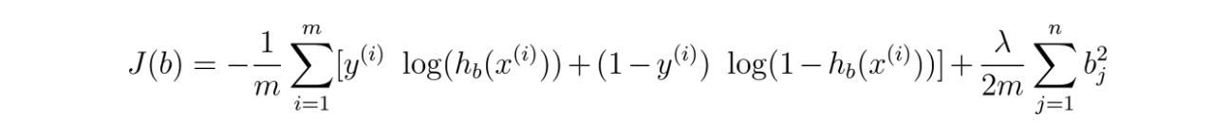

Как и при линейной регрессии, мы захотим отдельно обновить b0 и остальные параметры, потому что мы не хотим регуляризовать b0.

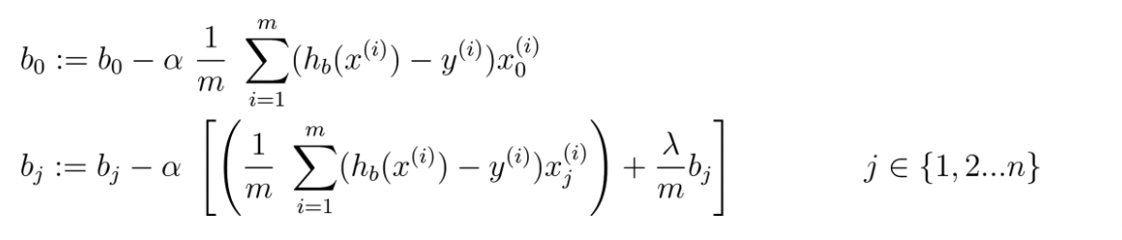

Это идентично алгоритму градиентного спуска, представленному длялинейной регрессии.

1. Проблема сбора и интеграции данных для машинного обучения.

Источники:

<https://koroteev.site/text/ml5/>

<https://koroteev.site/pres/ml5/?full#2>

**Датасет** - это набор данных, используемый для обучения моделей.

**Объекты** - это элементарные сущности, объекты реального мира, измерения, наблюдения. Каждый объект характеризуется набором атрибутов. В датасете у всех объектов одинаковый набор атрибутов, а значения - разные.

**Атрибут или переменная** - это свойство объектов в датасете, признак - это колонка данных, которая подается на вход модели машинного обучения.

После постановки задачи машинного обучения первый этап моделирования - определение источников и объема данных, необходимых для эффективного обучения. Объем данных определяется порядком сложности задачи: чем больше данных, тем более сложные модели можно на них строить. В целом, чем больше данных можно собрать, тем лучше. Данные в датасете должны быть репрезентативной выборкой генеральной совокупности. Источники данных могут быть открытые и закрытые, платные, по подписке, внутренние и внешние. Данные могут быть пакетные и потоковые, с ними надо работать по разному. Данные можно собирать, генерировать и модифицировать.

**Проблема сбора данных** - неграмотная структуризация используемых в исходном виде данных. Для работы с датасетом зачастую нужно структуризировать набор данных. Т.е. в идеале он должен состоять из **чистых данных**.

**Чистые данные:**

1. Представлены в виде единой таблицы.
2. Строки таблицы представляют собой измерение, точку данных, объект предметной области.
3. Колонки таблицы представляют собой атрибуты объектов, признаки, переменные.
4. Каждая таблица, файл представляет собой данные об одном виде наблюдений или экспериментов.
5. Дополнительно: Все данные должны быть выражены в численном виде.
6. Дополнительно: В данных не должно быть отсутствующих (пропущенных) значений.

В ином случае датасет может требовать **дополнительной обработки** для корректной работы с ним. Например, удаление ненужных столбцов, заполнение пустых значений и т.д.

**Интеграция данных** - это процесс объединения данных из нескольких источников в единый датасет.

1. Объединение датасетов может происходить по горизонтали и по вертикали.
2. Вертикальное объединение датасетов - это по сути просто склеивание двух однотипных наборов данных в один.
3. Горизонтальное объединение датасетов происходит обязательно через аналог операции JOIN по ключу.
4. При объединении данных из разных источников необходимо особенно тщательно следить за обозначениями, соглашениями, датами.
5. Интеграция данных - самая трудная часть работы с машинным обучением.
6. Понятие чистых данных и требования к данным.

Источники:

<https://koroteev.site/pres/ml5/?full#6>

Ответ:

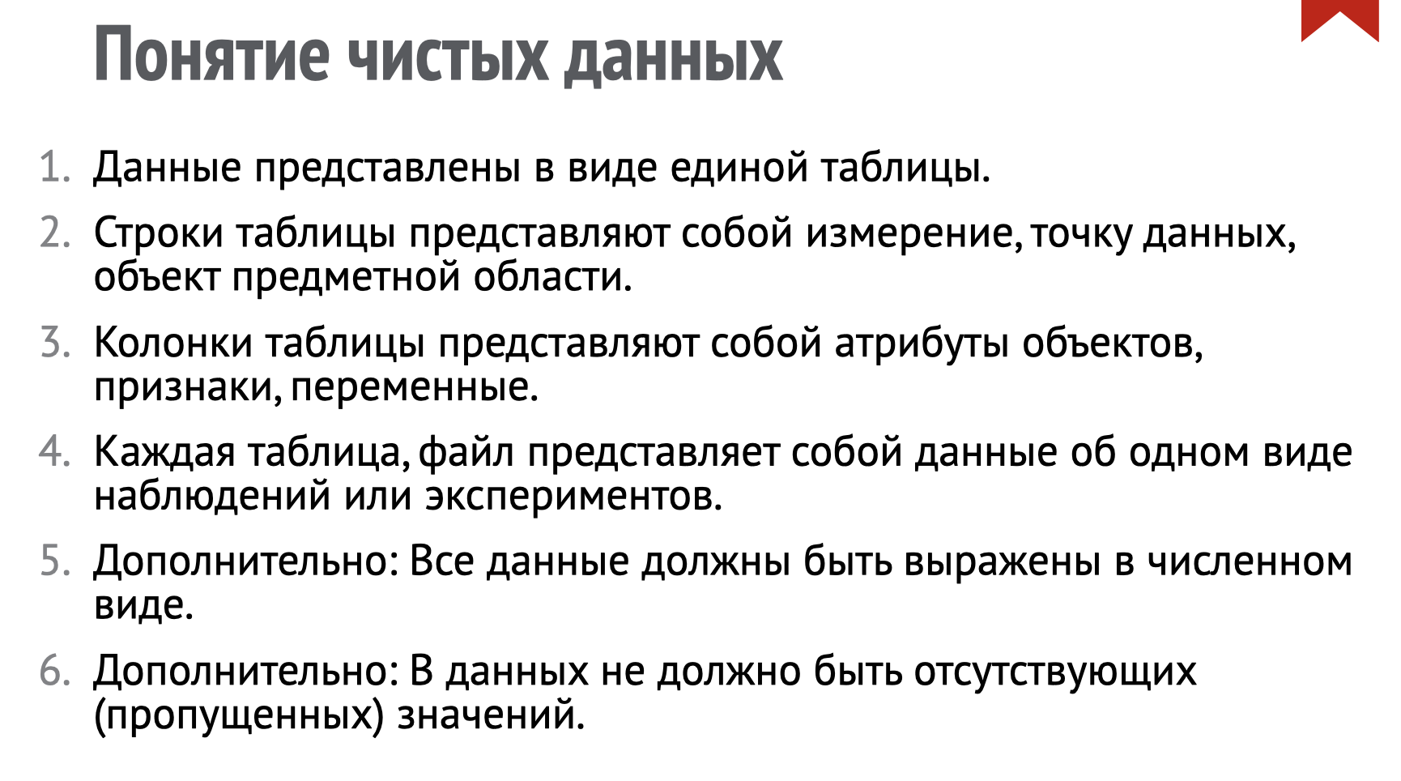

Это в принципе все, вот эти шесть требований олицетворяют чистые данные. То есть это одновременно и определение и требования (спросил у Коротеева на консультации)

1. Основные задачи описательного анализа данных.

Источники: <http://koroteev.site/pres/ml5/> [https://ru.wikipedia.org/wiki/Разведочный_анализ_данных](https://ru.wikipedia.org/wiki/%D0%A0%D0%B0%D0%B7%D0%B2%D0%B5%D0%B4%D0%BE%D1%87%D0%BD%D1%8B%D0%B9_%D0%B0%D0%BD%D0%B0%D0%BB%D0%B8%D0%B7_%D0%B4%D0%B0%D0%BD%D0%BD%D1%8B%D1%85)

Описательный/разведочный/дескриптивный анализ (exploratory data analysis - EDA) - анализ основных свойств данных, нахождение в них закономерностей, распределений, артефактов и аномалий, зачастую с использованием инструментов визуализации.

Задачи:

* Очистка данных: выявление и удаление ошибок, выбросов и отсутствующих значений из набора данных.
* Исследование данных: изучение датасета, чтобы понять распределение и взаимосвязь между признаками и закономерности в данных.
* Преобразование данных: приведение к формату, с которым легче работать и который лучше подходит для анализа.
* Визуализация данных: построение графиков, гистограмм, точечных и столбчатых диаграмм, которые помогают идентифицировать закономерности в данных, понимать их распределение.
* Обобщение данных: создание сводных статистических данных, таких как среднее значение, медиана, мода, стандартное отклонение и процентили, для описания тенденции и дисперсии признаков.
* Сокращение данных: уменьшение размера набора данных, например, путем удаления нерелевантных переменных или путем объединения данных в меньшее количество фич.

1. Полиномиальные модели машинного обучения.

Источники: <https://koroteev.site/pres/ml3/>

<https://koroteev.site/text/ml1/>

Ответ:

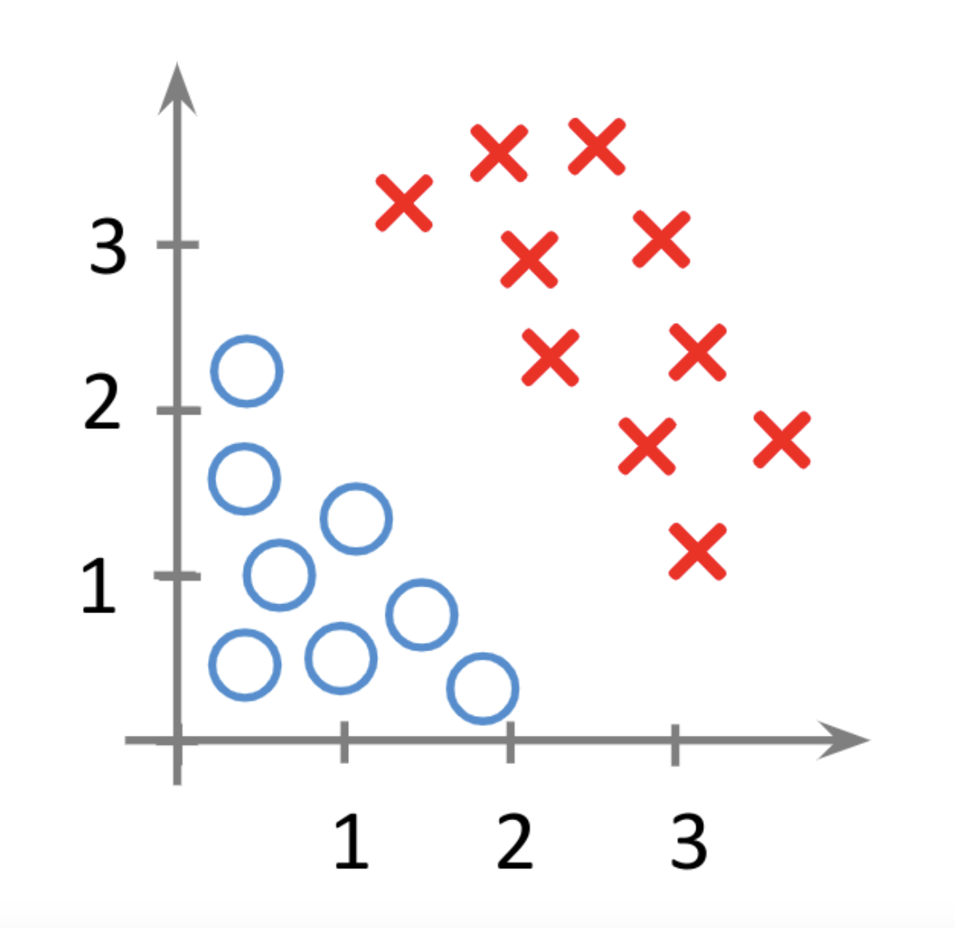

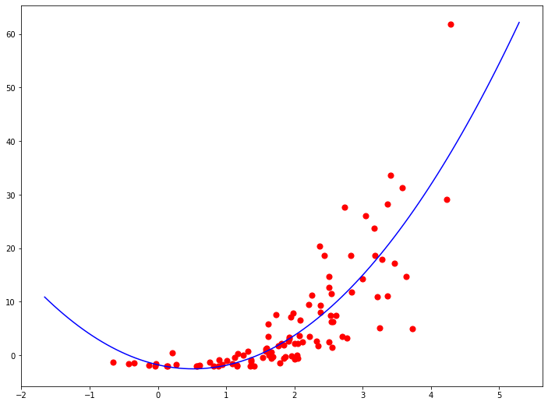

(из презентации Коротеева)

* Добавление полиномиальных признаков возможно как к регрессионным, так и к классификационным моделям.
* Полиномиальная регрессия позволяет охватывать нелинейные зависимости атрибутов и целевой переменной.
* Полиномиальная классификация позволяет очерчивать нелинейные границы принятия решений.
* Здесь и далее: атрибуты - характеристики объектов, данные в датасете; признаки - компоненты вектора, подающегося на вход модели машинного обучения.
* Полиномиальные модели универсальны, но очень дороги при высоких порядках полинома.

Полиномиальная регрессия – это алгоритм машинного обучения, который используется для обучения линейной модели на нелинейных данных.

(из методички Коротеева)

Порядок полиномиальной регрессии подбирается в качестве компромисса между качеством получаемой регрессии, и вычислительной сложностью. Ведь чем выше порядок полинома, тем более сложные зависимости он может аппроксимировать. И вообще, чем выше степень полинома, тем меньше будет ошибка при прочих равных. Если степень полинома на единицу меньше количества точек - ошибка будет нулевая. Но одновременно с этим, чем выше степень полинома, тем больше в модели параметров, тем она сложнее и занимает больше времени на обучение.

Полиномиальная регрессия может аппроксимировать любую функцию, нужно только подобрать степень полинома.

Чем больше степень полиномиальной регрессии, тем она сложнее и универсальнее, но вычислительно сложнее (экспоненциально).

1. Основные виды преобразования данных для подготовки к машинному обучению.

Предварительная обработка и очистка данных должны проводиться до того, как набор данных будет использоваться для обучения модели. Необработанные данные зачастую искажены и ненадежны, и в них могут быть пропущены значения. Использование таких данных при моделировании может приводить к неверным результатам. Эти задачи являются частью процесса обработки и анализа данных группы и обычно подразумевают первоначальное изучение набора данных, используемого для определения и планирования необходимой предварительной обработки.

Главные задачи предварительной обработки данных:

· Очистка данных: заполнение отсутствующих значений, обнаружение и удаление шумных данных и выбросов.

· Преобразование данных: нормализация данных для уменьшения размеров и шума.

· Сокращение данных. Примеры записей или атрибутов данных для упрощения обработки данных.

· Дискретизация данных. Преобразуйте непрерывные атрибуты в категориальные атрибуты, чтобы упростить использование с определенными методами машинного обучения.

· Очистка текста — удаление внедренных символов, которые могут нарушать выравнивание данных, например внедренных символов табуляции в файле с разделителем-табуляцией, внедренных новых линий, которые могут, например, разбивать записи.

Подготовительная обработка данных включает следующие шаги:

1. удаление или заполнение отсутствующих значений;
   1. заполнение численных признаков - с помощью медианы(column.median())
   2. заполнение категориальных признаков - с помощью моды(column.mode())
2. приведение всех признаков к бинарной либо числовой шкале (LabelEncoder, OneHotEncoder, dummy-признаки);
3. удаление несущественных либо избыточных признаков
4. нормализация и решкалирование (StandardScaler, normalize)
5. удаление аномалий (выбросов)
6. Задача выбора признаков в машинном обучении.

**Отбор признаков** (feature selection) – это оценка важности того или иного признака с помощью алгоритмов машинного обучения и отсечение ненужных.

1. Методы фильтрации (filter methods)

Выбирают внутренние свойства признаков – они быстрее и менее затратны с точки зрения вычислений, чем методы-оболочки. При работе с данными большой размерности в вычислительном отношении дешевле использовать методы фильтрации.

Сбор информации (Information Gain, IG)

Вычисляет уменьшение энтропии в результате преобразования набора данных. Его можно использовать для отбора признаков путем оценки информационного прироста каждой переменной в контексте целевой переменной.

Критерий хи-квадрат (Chi-square Test)

Используется для категориальных признаков в датасете. Мы вычисляем хи-квадрат между каждым признаком и целью, после выбираем желаемое количество “фич” с лучшими показателями. Чтобы правильно применить критерий для проверки связи между различными функциями в наборе данных и целевой переменной, должны быть выполнены следующие условия: категориальные переменные, которые выбираются независимо, и частота значений > 5.

Критерий Фишера (F-тест)

Критерий Фишера – один из наиболее широко используемых методов контролируемого выбора признаков. Алгоритм, который мы будем использовать, возвращает ранги переменных на основе оценки критерия в порядке убывания, после чего уже следует их отбор.

Коэффициент корреляции

Корреляция – это мера линейной связи двух или более переменных. При её помощи мы можем предсказать одну переменную через другую. Логика использования этого метода для выбора характеристик заключается в том, что “хорошие” переменные сильно коррелируют с нашей целью.

Стоит отметить, что переменные должны коррелировать с целевым показателем, но не должны между собой. В примере ниже мы будем использовать корреляцию Пирсона.

Абсолютное отклонение (Mean Absolute Difference, MAD)

Эта техника позволяет нам вычислить абсолютное отклонение от среднего.

2. Методы обертки (wrapper methods)

Особенность этих методов – поиск всех возможных подмножеств признаков и оценка их качества путем “прогонки” через модель.

Процесс выбора функции основан на конкретном алгоритме машинного обучения, который мы используем. Он следует подходу жадного поиска, оценивая все возможные комбинации функций по определенному критерию. Методы оболочки обычно обеспечивают лучшую точность прогнозирования чем методы фильтрации.

Прямой отбор признаков

Это крайне прямолинейный метод, в котором мы начинаем с наиболее эффективной переменной по отношению к цели. Затем мы выбираем другую переменную, которая дает лучшую производительность в сочетании с первой. Этот процесс продолжается до тех пор, пока не будет достигнут заданный критерий.

Последовательный отбор признаков

Этот метод работает прямо противоположно методу прямого выбора характеристик. Здесь мы начинаем со всех доступных функций и строим модель. Затем мы используем переменную из модели, которая дает наилучшее значение меры оценки. Этот процесс продолжается до тех пор, пока не будет достигнут заданный критерий.

Исчерпывающий выбор признаков

Это самый надежный метод выбора функций из всех существующих. Его суть – оценка каждого подмножества функций методом перебора. Это означает, что метод пропускает все возможные комбинации переменных через алгоритм и возвращает наиболее эффективное подмножество.

Рекурсивное исключение признаков

Сначала модель обучается на начальной выборке признаков, и важность каждой функции определяется либо с помощью атрибута coef_ или feature_importances_. Затем наименее важные “фичи” удаляются из текущего набора. Процедура рекурсивно повторяется для сокращенного набора до тех пор, пока в конечном итоге не будет достигнуто желаемое количество признаков для выбора.

3. Встроенные методы (embedded methods)

Эти методы включают в себя преимущества первых двух, а также уменьшают вычислительные затраты. Отличительной особенностью встроенных методов является извлечение “фич” на этапе конкретной итерации.

Регуляризация LASSO (L1)

Регуляризация состоит в добавлении штрафа (penalty) к различным параметрам модели во избежание чрезмерной подгонки. При регуляризации линейной модели штраф применяется к коэффициентам, умножающим каждый из предикторов. Lasso-регуляризация обладает свойством, позволяющим уменьшить некоторые коэффициенты до нуля. Следовательно, такие “фичи” можно будет просто удалить из модели.

Метод с использованием Случайного Леса (Random Forest Importance)

Стратегии на основе дерева, используемые случайными лесами, естественным образом ранжируются по тому, насколько хорошо они улучшают чистоту модели в плане данных. Таким образом, “обрезая” деревья ниже определенного коэффициента, мы можем подобрать наиболее важные признаки.